СОДЕРЖАНИЕ
ВВЕДЕНИЕ 3
1 Теоретические основы построения чата с анализом тональности 4
1.1 Текстовое общение как источник аналитических данных 4
1.2 Подходы к определению тональности 5
1.3 Предобученные модели и подготовка текста 6
1.4 Сетевая организация централизованного чата 8
1.5 Асинхронность и пакетная обработка 10
1.6 Хранение результатов и аналитические показатели 11
1.7 Оценка качества классификации и границы применения 13
2 Проектирование системы обмена сообщениями и анализа комментариев 14
2.1 Функциональные характеристики системы 14
2.2 Архитектура и распределение ответственности 15
2.3 Информационная модель и организация хранения 18
2.4 Алгоритмы обработки сообщений и файлов 21
2.5 Правила расчёта статистики и профиля пользователя 23
2.6 Проектирование интерфейса и режимов доступа 24
2.7 Организация функционального тестирования 25
3 Реализация и испытания программного приложения 27
3.1 Средства разработки и структура проекта 27
3.2 Реализация анализа и сетевого обмена 28
3.3 Пакетная обработка и аналитические расчёты 30
3.4 Учётные записи и административные операции 32
3.5 Интерфейс и порядок эксплуатации 33
3.6 Верификация и результаты испытаний 36
ЗАКЛЮЧЕНИЕ 38
Список использованных источников 39
Приложение А Листинг программы 40
Приложение Б Руководство системного программиста 87
Приложение В Руководство пользователя 89
Приложение Г Руководство программиста 91
Приложение Д Диаграмма вариантов использования 94
Приложение Е Экранные формы программы 95

ВВЕДЕНИЕ
Текстовое общение используется для обсуждения событий, обмена сведениями и совместной работы. В переписке сохраняются сообщения с разной эмоциональной окраской: одобрение, недовольство, просьбы и нейтральные описания фактов. По мере накопления истории становится сложнее просматривать все реплики вручную и замечать изменения в характере общения.
Анализ тональности связывает содержание комментария с позитивным, нейтральным или негативным классом. Для коротких русскоязычных сообщений существенны порядок слов, отрицания и контекст. Простого присутствия оценочного слова недостаточно для однозначного решения: одна и та же лексика может использоваться в одобрительной реплике, критическом замечании или ироническом высказывании. Предобученные языковые модели позволяют учитывать более сложные зависимости, однако их ответы остаются вспомогательной оценкой и требуют осторожной интерпретации.
Централизованная организация чата объединяет доставку сообщений, хранение истории и обработку текста на одном сервере. Пользователи обращаются к общему источнику данных, поэтому сохранённая переписка и аналитические показатели могут быть согласованы между устройствами. При этом вычисление тональности не должно останавливать приём новых обращений.
Помимо текущей переписки, интерес представляют наборы комментариев из внешних файлов. Их обработка позволяет получить разметку отдельных строк и распределение тональностей для выбранного набора. Статистику такой загрузки необходимо отличать от статистики общения, поскольку происхождение текстов влияет на смысл показателей. По этой же причине профиль учётной записи следует рассматривать как характеристику накопленных записей, а не как заключение о личных качествах человека.

1 ТЕОРЕТИЧЕСКИЕ ОСНОВЫ ПОСТРОЕНИЯ ЧАТА С АНАЛИЗОМ ТОНАЛЬНОСТИ

1.1 Текстовое общение как источник аналитических данных
Централизованный чат объединяет сообщения нескольких участников на одном сервере. Пользователь ожидает, что отправленный текст появится у собеседника, история сохранится после закрытия страницы, а состояние соединения будет понятно без обращения к журналу программы. Для сервера одно действие пользователя связано с несколькими операциями: установлением личности отправителя, проверкой текста, выбором получателей, сохранением записи и доставкой события. При добавлении анализа тональности к этой последовательности присоединяется вычисление признаков эмоциональной окраски. Поэтому такая система объединяет сетевое программирование, организацию хранения и обработку естественного языка.
1.1.1 Короткий комментарий отличается от формализованной команды. В нём могут отсутствовать знаки препинания, встречаться опечатки, сокращения, эмодзи и разговорные выражения. Смысл зависит от порядка слов: фразы «хорошо работает» и «не хорошо работает» имеют близкий словарь, но передают разные оценки. Отдельное положительное слово также не определяет отношение автора ко всему сообщению. Например, в предложении «Идея хорошая, но результат меня разочаровал» присутствуют противоположные характеристики. Программа должна работать с текстом целиком и при этом не приписывать вычисленному результату большую определённость, чем допускает выбранный метод.
В литературе анализ мнений рассматривается как семейство задач, связанных с выявлением субъективных оценок в тексте. Оценка может относиться к документу, предложению или конкретному аспекту обсуждаемого объекта [1]. Для небольшого чата удобной единицей обработки является одно сообщение. Такая единица уже выделена сетевым протоколом и имеет автора, время и место в диалоге. Однако она не всегда совпадает с завершённым мнением: пользователь может отправить одну мысль несколькими сообщениями. Это ограничение необходимо учитывать при интерпретации истории общения.
1.1.2 В трёхклассовой постановке различают позитивную, негативную и нейтральную тональность. Позитивный класс связывается с одобрением или удовлетворением, негативный – с недовольством или отрицательной оценкой, нейтральный – с сообщением фактов без выраженного отношения. Нейтральный класс нельзя понимать как отсутствие информации. Фразы о времени встречи, номере документа или порядке действий полезны для общения, хотя не содержат эмоциональной оценки. Кроме того, модель может отнести к нейтральному классу текст с неоднозначной формулировкой, если признаки других классов выражены слабее.
Тональность следует отличать от темы сообщения, намерения пользователя и наличия оскорбления. Отрицательный отзыв о неисправной программе может быть корректным и полезным. Положительная по словарю реплика может содержать иронию. Следовательно, подсчёт негативных сообщений сам по себе не доказывает токсичность участника. В системе анализа сообщений целесообразно формировать профиль эмоциональной окраски его текстов и использовать понятные категории, отражающие именно статистику сообщений. Решение о модерации остаётся отдельным действием администратора.
1.1.3 Для аналитики важен контекст происхождения записи. Сообщение общего чата является частью общения; комментарий из загруженного файла может быть внешним отзывом и вообще не принадлежать загрузившему его человеку. Если объединить эти источники без пояснения, итоговая доля негатива в чате изменится после загрузки набора чужих отзывов. Поэтому источник данных должен сохраняться рядом с результатом анализа.

1.2 Подходы к определению тональности
Простейший подход использует словарь оценочных выражений. Каждому слову или устойчивому сочетанию назначается вес, затем веса суммируются с поправками на отрицания и усилители. Такой алгоритм прозрачен: можно объяснить, какие слова повлияли на ответ. Он не требует предварительного обучения на большом корпусе и подходит для демонстрации обработки строк. Вместе с тем качество зависит от полноты словаря и набора правил. Русские словоформы, новые выражения и сочетания нескольких оценок быстро усложняют сопровождение. Для каждого изменения предметной области приходится уточнять правила вручную.
1.2.1 В статистическом подходе текст преобразуется в числовые признаки. Возможны частоты слов, взвешенные частоты и последовательности из нескольких соседних элементов. Классификатор связывает признаки с заранее размеченными примерами. Один из классических вариантов – наивный байесовский классификатор: при выборе класса сопоставляются его априорная вероятность и условные вероятности признаков документа. Условная независимость слов является упрощающим предположением. Метод удобен как базовый уровень сравнения, но порядок слов и отдалённые зависимости требуют дополнительных признаков.
Нейросетевые методы строят представление текста на основе обучаемых параметров [2]. Вместо отдельного признака для каждого слова используются векторные представления, позволяющие учитывать сходство контекстов. Модели семейства Transformer используют механизм внимания, с помощью которого элементы последовательности взаимодействуют при вычислении представлений [3]. Для задачи тональности это даёт возможность учитывать сочетания оценочных слов с отрицаниями и другими частями фразы. Сам механизм не устраняет ошибки: результат по-прежнему зависит от обучения и соответствия входных текстов обучающим данным.
1.2.2 Сравнение подходов для проектируемого приложения приведено в таблице 1.1. Оценка носит качественный характер и относится к условиям рассматриваемого приложения: русскоязычные комментарии, персональный компьютер в роли сервера и отсутствие собственного большого размеченного корпуса. Таблица не является результатом измерения быстродействия перечисленных методов на одинаковом оборудовании.
Таблица 1.1 – Сравнение подходов к оценке тональности
Подход | Подготовка | Сильная сторона | Ограничение
Словарь и правила | Словарь, правила отрицаний | Объяснимость результата | Ручное сопровождение выражений
Статистический классификатор | Размеченный корпус и признаки | Простой и быстрый прогноз | Потребность в подходящей выборке
Предобученная языковая модель | Готовая модель и токенизатор | Учёт контекста фразы | Ресурсы и ошибки вне области обучения

1.3 Предобученные модели и подготовка текста
Предварительное обучение позволяет использовать знания о языке, полученные до решения прикладной задачи. В BERT представление токена зависит от окружающего контекста с обеих сторон; после предварительного обучения модель может быть адаптирована к задачам классификации [3]. Для приложения это означает, что не требуется обучать языковую модель с нуля. Однако необходимо использовать именно вариант с подходящей классификационной частью: базовая языковая модель сама по себе не определяет позитивный, нейтральный и негативный классы комментариев.
1.3.1 Возможность запуска на центральном сервере связана с размером модели и вычислительными затратами. Крупная модель может давать более содержательные представления, но потребует больше памяти и времени на каждый запрос. При обмене сообщениями чрезмерная задержка заметна пользователю сразу. Компактный классификатор удобен тем, что его можно загрузить один раз и выполнять вычисления на процессоре. Окончательный выбор должен учитывать не только файл весов, но и скорость токенизации, выделение памяти и поведение нескольких одновременно поступивших запросов.
Подходящим готовым вариантом является rubert-tiny-sentiment-balanced, опубликованный автором cointegrated. В карточке модели указаны три класса тональности и приведён способ обработки выходов классификатора [4]. При интеграции необходимо сохранить соответствие между индексом выхода и названием класса. Нельзя предполагать, что первый выход всегда означает позитивную оценку: порядок должен считываться из конфигурации. Для воспроизводимости следует фиксировать источник файлов и конкретную версию преобразования, если используется формат выполнения, отличный от исходного.
1.3.2 Токенизация преобразует строку в последовательность идентификаторов. Слово может соответствовать одному токену или нескольким фрагментам; поэтому ограничение по числу символов не равно ограничению по числу токенов. Помимо идентификаторов модель может принимать маску внимания и обозначения сегментов. Маска позволяет отличать содержательные элементы от заполнения, добавленного для выравнивания длины нескольких примеров. Обработка файлов порциями требует, чтобы для каждой строки сохранялось соответствие между исходным текстом и полученным результатом, включая строки разной длины.
Предварительная обработка должна сохранять значимые признаки. Полное удаление знаков препинания, приведение всех слов к одному виду или исключение коротких служебных слов не являются универсально полезными действиями для готовой языковой модели. В частности, удаление частицы «не» меняет смысл. Поэтому разумным исходным решением является удаление пробельных символов по краям и использование штатного токенизатора выбранной модели. Дополнительные преобразования допускаются только после проверки их влияния на соответствующем корпусе.
1.3.3 Длина входной последовательности у модели ограничена. Длинный текст можно отклонить, сократить или разбить на фрагменты с последующим объединением оценок. Для коротких комментариев подходит ограничение длины строки и контролируемое сокращение токенов. В результате необходимо явно отмечать сокращение, поскольку оценка не учитывает отброшенную часть текста.
Числовые выходы также требуют правильного толкования. Модель может выдавать необработанные значения, независимые оценки классов или нормированное распределение. Применение произвольной функции к выходам способно сохранить выбранную метку, но изменить смысл отображаемой уверенности. Для рассматриваемой модели используется поэлементная сигмоидальная функция согласно способу применения, приведённому автором [4]. Поэтому три оценки не обязаны в сумме давать единицу. Максимальная оценка является характеристикой решения модели, а не измеренной вероятностью правильного ответа на произвольном тексте.
1.3.4 ONNX служит форматом представления вычислительного графа, а ONNX Runtime предоставляет средства загрузки модели и выполнения вычислений с выбранным провайдером [5]. Для приложения удобен общий объект сеанса, создаваемый при запуске сервера. Повторная загрузка весов при каждом сообщении была бы избыточной операцией. При этом токенизатор, сеанс и вспомогательные массивы имеют разные требования к совместному доступу. Их безопасность необходимо обеспечивать в модуле анализа, не перекладывая эту ответственность на обработчики сетевых запросов.

1.4 Сетевая организация централизованного чата
В централизованной архитектуре клиенты обращаются к общему серверу, который определяет правила доступа и хранит историю. При организации сетевого взаимодействия необходимо согласовать адреса узлов и используемые протоколы; эти вопросы рассматриваются в методических указаниях К. С. Курочки и В. В. Кротенка [6]. Это упрощает согласование данных: пользователь получает историю с одного источника, а не объединяет независимые копии нескольких собеседников. Сервер становится точкой принятия решений о принадлежности диалога, доступности файла и административных действиях. Одновременно он является общей зависимостью: при его остановке сетевое общение прекращается. Для небольшого централизованного приложения такой компромисс приемлем при явно описанном порядке запуска и завершения работы.
1.4.1 Для браузерного интерфейса удобно разделить запросы на кратковременные операции и постоянный обмен событиями. Вход в учётную запись, чтение истории и загрузка файла имеют естественный вид запроса с ответом. Новое сообщение, изменение числа подключённых пользователей и прогресс обработки файла должны поступать без ручного обновления страницы. Если использовать только периодический опрос, задержка зависит от интервала, а пустые запросы создают дополнительную нагрузку. Постоянное соединение позволяет серверу отправить событие после изменения состояния.
WebSocket предусматривает установление двустороннего канала после начального HTTP-обмена и передачу кадров в обоих направлениях [7]. Для чата его можно использовать поверх TCP/IP: клиент отправляет структурированное событие, сервер возвращает подтверждение или сообщение об ошибке и доставляет данные адресатам. При HTTPS-входе применяется защищённый вариант соединения wss. Протокол определяет транспорт, но не решает за приложение вопросы авторизации, формата полезной нагрузки и хранения истории. Эти правила необходимо определить отдельно.
1.4.2 Общий чат и личная переписка различаются множеством получателей. В первом случае сообщение доступно всем участникам общего пространства, во втором – только членам конкретного диалога. Проверка только на стороне браузера недостаточна: пользователь может изменить запрос вручную. Сервер обязан проверять участие в диалоге при чтении истории, отправке текста и выгрузке переписки. Идентификатор диалога должен рассматриваться как ссылка на объект, а не как доказательство права доступа к нему.
Один пользователь может открыть несколько вкладок или устройств. Поэтому учёт сетевых подключений и учёт людей представляют разные множества. Для рассылки необходимо хранить все активные соединения; для показателя «в сети» – подсчитывать уникальные идентификаторы пользователей. Закрытие одной вкладки не обязательно означает выход человека из приложения. Аналогично удаление учётной записи должно прекращать все её подключения и отзывать все сессии, иначе административное действие останется неполным.
1.4.3 Рассылка не должна останавливаться из-за задержки одного получателя. Отдельная ограниченная очередь исходящих событий для каждого клиента отделяет формирование событий от передачи. При переполнении очереди или превышении времени отправки соединение можно закрыть. После повторного подключения клиент восстановит состояние по истории. Размер очереди ограничивает расход памяти.
Различие между локальным и внешним доступом связано с адресом сервера. Адрес 127.0.0.1 относится к тому устройству, на котором открыт браузер, поэтому не является адресом компьютера для другого телефона. В локальной сети клиенту нужен сетевой адрес серверного компьютера и доступ к его порту. Для подключения из другой сети необходим маршрутизируемый путь, например защищённый туннель. При любом варианте приложение остаётся одной системой: меняется способ достижения сервера, а не правила обработки сообщений.

1.5 Асинхронность и пакетная обработка
Сетевой сервер большую часть времени ожидает поступления данных и готовности каналов. Асинхронная организация позволяет обслуживать несколько таких ожиданий в одном цикле событий. В Python для этого применяются сопрограммы, задачи, очереди и средства синхронизации asyncio [8]. Однако ключевое слово async само по себе не делает длительное вычисление неблокирующим. Если внутри обработчика непосредственно запустить вычислительный алгоритм и не передать управление, другие события будут ожидать его завершения.
1.5.1 Вычисление тональности следует вынести из цикла событий. Одним из вариантов является ограниченный пул рабочих потоков, предоставляемый concurrent.futures [8]. Сетевой обработчик передаёт функцию вычисления исполнителю и ожидает результат асинхронно. Число потоков выбирается с учётом того, что сама библиотека нейросетевого выполнения также может создавать потоки. Неконтролируемое сочетание двух уровней параллелизма способно увеличить накладные расходы вместо ускорения.
Файловая обработка отличается от анализа одиночной реплики продолжительностью и числом элементов. Если HTTP-запрос будет ожидать разметку всех строк, пользователь не увидит промежуточного состояния, а разрыв соединения затруднит понимание результата. Более удобна модель задания: сервер проверяет файл, создаёт запись с идентификатором и помещает работу в очередь. Клиент получает этот идентификатор, следит за прогрессом и позже запрашивает готовые результаты. Такое состояние можно показать и после повторного входа в учётную запись.
1.5.2 Разбиение на небольшие порции обеспечивает точки передачи управления и ограничивает размер промежуточных массивов. После каждой порции можно обновить счётчик обработанных строк и проверить, остаётся ли пользователь активным. При этом результаты одного файла должны сохранять исходный порядок. Если смешать строки разных заданий или выдать только часть файла как окончательный результат, статистика будет вводить пользователя в заблуждение. Поэтому завершённое состояние следует устанавливать вместе с записью полного набора результатов.
Очередь должна иметь предел. Без ограничения поступающие файлы могут занять всю доступную память, особенно если в очереди сохраняются разобранные тексты. Дополнительно полезно ограничивать число незавершённых заданий одного пользователя, чтобы один участник не вытеснил остальных. Предельный размер файла и число строк защищают не только вычислительный модуль, но и этап чтения и разбора данных. Отказ при превышении ограничений должен происходить до постановки задания на обработку и сопровождаться объяснением допустимого формата.

1.6 Хранение результатов и аналитические показатели
История переписки должна переживать остановку процесса. Для небольшого централизованного приложения подходит реляционная база данных, в которой пользователи, диалоги, сообщения и задания представлены связанными таблицами. Внешние ключи помогают сохранять согласованность ссылок, а транзакции – объединять взаимозависимые изменения. SQLite обеспечивает транзакционную работу без отдельного серверного процесса базы данных. Это упрощает перенос приложения между компьютерами, хотя не снимает необходимости учитывать длительность записей и конкурентный доступ.
1.6.1 Исходный текст и аналитический результат относятся к одной записи. Для сообщения полезно хранить автора, время, источник, идентификатор диалога, метку, оценку выбранного класса и полный набор выходов модели. Для строки файла дополнительно требуется ссылка на задание. Такой состав позволяет строить разные представления одних данных: историю конкретного диалога, результаты выбранного файла и агрегированную сводку. Хранение только итоговых счётчиков сделало бы невозможной проверку того, какие комментарии повлияли на показатель.
Основной показатель распределения – доля записей каждого класса. Она вычисляется как отношение количества записей класса к общему количеству записей выбранного множества. Необходимо сначала определить само множество: все сообщения чата, сообщения одного автора или строки конкретного файла. При пустом множестве доля должна отображаться как нулевая или отсутствующая величина по заранее выбранному правилу; деление на ноль недопустимо. Округление процентов может приводить к сумме, немного отличающейся от 100 %, поэтому исходные целые количества сохраняют самостоятельную ценность.
1.6.2 График по дням показывает изменение объёма и состава сообщений. Для корректного сравнения требуется единая временная зона и заполнение дней без записей нулями. Иначе отсутствие точки можно ошибочно принять за разрыв измерений, а не за отсутствие сообщений. В небольшом приложении удобно хранить время в UTC и явно использовать эту шкалу в аналитике. Временной диапазон графика и период круговой диаграммы должны быть подписаны: распределение за всю историю нельзя напрямую сравнивать с линией только за последнюю неделю.
Круговая диаграмма подходит для небольшого числа классов, но не заменяет числовую таблицу. На телефоне близкие доли трудно отличить по размеру секторов. Подписи с количеством и процентом делают результат доступным без точного зрительного сравнения. Для временного ряда удобен линейный график, где можно включать несколько серий. Стандарт SVG описывает векторную графику, которая может масштабироваться вместе с интерфейсом. В приложении простые диаграммы можно построить средствами браузера без отдельной библиотеки визуализации.
1.6.3 Профиль пользователя характеризует накопленные записи. Минимальное число наблюдений предотвращает категоричную оценку по первой реплике. Если ни один класс не достигает пороговой доли, профиль считается смешанным. Одинаковый набор меток должен давать одну категорию независимо от порядка поступления данных. Категория меняется при обновлении набора и не характеризует личность автора.
Доступ к данным необходимо организовать на уровне сервера. Пароли не должны храниться открытым текстом; для проверки можно использовать функцию выработки ключа с индивидуальной солью, например PBKDF2-HMAC, поддерживаемую hashlib [8]. Сессия должна иметь срок действия и возможность отзыва. Эти меры относятся к учётным данным, а право чтения диалога или файла проверяется отдельно. Даже вошедший пользователь не должен получать чужие результаты по подставленному идентификатору.
1.6.4 Административные операции влияют на интерпретацию статистики. Очистка общего чата удаляет часть исходных данных, поэтому показатели необходимо пересчитать, а открытые клиенты – уведомить. Удаление участника может сохранять ссылки на автора в прошлых сообщениях, одновременно запрещая новые действия. При таком подходе история остаётся связной, но имя должно явно отмечаться как удалённое. Важно согласовать эти действия с доступом к личным диалогам, сессиям и уже запущенным заданиям, а не ограничиваться скрытием строки в списке пользователей.

1.7 Оценка качества классификации и границы применения
Проверка интеллектуальной части начинается с определения того, что считается правильным результатом. Для отдельного текста можно сопоставить метку модели и заранее заданную экспертную метку. Для набора данных потребуется учитывать не только общее число совпадений, но и ошибки каждого класса. Если в выборке преобладают нейтральные тексты, высокая общая доля совпадений может сочетаться с плохим распознаванием редкого негативного класса. Поэтому состав контрольных данных должен соответствовать назначению исследования.
1.7.1 Для оценки обобщающей способности необходимо отделять контрольные примеры от данных, использованных при подборе модели и правил. Повторение одной фразы увеличивает число обрабатываемых строк и помогает проверять очередь, сохранение и счётчики, однако не создаёт новых языковых ситуаций. Даже если все повторы размечены ожидаемым образом, это не означает такую же долю правильных ответов на произвольных сообщениях. Поэтому функциональная демонстрация и независимое исследование качества должны иметь разные протоколы и разные формулировки результата.
Для чата особенно существенны смешанные оценки, отрицания, ирония и зависимость от предыдущих реплик. Отдельный классификатор сообщения не получает автоматически контекст всего разговора. Текст «Ну просто замечательно» может выражать одобрение или недовольство в зависимости от обстоятельств. В интерфейсе следует показывать исходную реплику рядом с меткой, чтобы человек мог самостоятельно оценить спорный случай. Уверенность модели полезна для просмотра решения, но не заменяет эталонную проверку.
1.7.2 Область применения аналитики определяется происхождением данных. Профиль участника по его текстам и профиль учётной записи с загруженными внешними комментариями имеют разный смысл. В обоих случаях нужно сообщать, какие записи включены в расчёт. При разработке приложения достаточно зафиксировать эти правила, обеспечить доступ к исходным результатам и проверять согласованность счётчиков. Дальнейшая оценка модели потребует отдельного размеченного корпуса коротких русскоязычных сообщений.

2 ПРОЕКТИРОВАНИЕ СИСТЕМЫ ОБМЕНА СООБЩЕНИЯМИ И АНАЛИЗА КОММЕНТАРИЕВ

2.1 Функциональные характеристики системы
Объект обработки - короткий русскоязычный текст, входные данные одиночного анализа включат строку и сведения об авторизованной сессии. Для сообщения чата понадобится идентификатор диалога. Для пакетного анализа будут передаваться имя файла и его содержимое; идентификатор владельца сервер должен получать из сессии, а не доверять произвольному полю запроса. Такой принцип позволит связать результат с пользователем и применить одинаковые правила доступа при повторном открытии истории загрузок.
Выход анализа следует представить объектом с меткой класса, оценкой выбранного класса, оценками всех классов и признаком сокращения последовательности. Для сообщения к этим полям будут добавляться идентификатор, исходный текст, время и имя отправителя. Ответ на загрузку файла должен содержать идентификатор задания и состояние обработки. После завершения станут доступны упорядоченные строки результата, сводные количества и выгрузка в машиночитаемом формате. Сообщения об ошибках необходимо отделить от корректных аналитических результатов.
2.1.1 Предусматриваются две роли: участник и администратор. Участник сможет войти в учётную запись, работать с общим чатом, создавать личные диалоги, продолжать ранее созданные беседы, анализировать отдельную фразу и загружать комментарии. Администратор получит дополнительные действия очистки общего чата и удаления участников. При этом личная переписка не должна автоматически становиться доступной администратору через обычные клиентские методы только из-за наличия административной роли.
Диаграмма вариантов использования в приложение Д, будет показывать регистрацию, вход в систему, создание и продолжение личного диалога, отправку сообщений, отдельный анализ текста, обработку файла, просмотр статистики и профиля пользователя. Создание нового диалога и возврат к существующей переписке следует представить разными вариантами использования: при одинаковом собеседнике эти действия будут иметь разные результаты. Аналогично следует разделить просмотр общей статистики и профиля отдельного участника.
2.1.2 Отправку сообщения в общий или личный чат планируется связать отношением включения с определением его тональности: анализ будет обязательной частью обработки принятого сообщения перед сохранением и доставкой. Администратор будет обладать обычными возможностями участника, поэтому на диаграмме предусматривается обобщение акторов с направлением к участнику. Регистрация и вход будут доступны без действующей сессии; остальные действия потребуют авторизации, а продолжение личного диалога дополнительно потребует участия в нём. Для очистки общего чата и удаления участника следует предусмотреть проверку административных прав, повторный ввод пароля и явное подтверждение.
К функциональным требованиям следует отнести маршрутизацию сообщений только допустимым получателям, сохранение истории, оценку трёх классов тональности, фоновую обработку файлов и вычисление статистики. Доступ к результату файла должен иметь его владелец. История личных диалогов должна открываться по выбору человека: после входа предпочтительно показывать список бесед, а не автоматически раскрывать последнее общение. Для одной пары пользователей должна допускаться как работа с прежним диалогом, так и создание нового разговора с отдельной историей.
2.1.3 Нефункциональные требования связаны с отзывчивостью и управляемым использованием ресурсов. Длительная обработка файла не должна удерживать цикл сетевых событий. Следует ограничить размер сообщения, файла, число комментариев, очередь заданий и частоту обращений. Интерфейс должен оставаться читаемым на узком экране телефона. Для запуска на нескольких устройствах потребуется описание локального сетевого режима и внешнего доступа. Внешний адрес не должен изменять смысл пользовательских действий и правила проверки прав.
Граничные условия предлагается зафиксировать до реализации. Длина комментария будет ограничена 2000 символами, число строк одного файла – 1000, размер содержимого – 1 МиБ. Эти пределы не являются оценкой максимальной производительности: они задают область допустимых входных данных. Следует принимать UTF-8, включая вариант с начальной меткой кодировки. Неподдерживаемые расширения, пустые файлы, некорректная структура и недопустимая строка должны приводить к отказу до запуска нейросетевого анализа.

2.2 Архитектура и распределение ответственности
Приложение предполагается построить по клиент-серверной схеме. Браузер будет отвечать за ввод, навигацию и визуальное представление. Сервер объединит обработчики HTTP и WebSocket, управление сессиями, доступ к хранилищу, анализатор и очередь пакетных работ. База данных будет содержать устойчивое состояние, а файлы модели – параметры вычислительного модуля. Такая организация позволит запускать систему из Visual Studio Code на одном компьютере и подключать клиентов без установки Python на каждое устройство.
2.2.1 Обобщённая функциональная схема приведена на рисунке 2.1. Потоки данных на ней разделены по назначению. Клиентские события поступят в сетевой слой; после проверки доступа обработчик обратится к анализатору либо репозиторию. Фоновая очередь будет использовать тот же анализатор, но передавать тексты небольшими порциями. О результатах длительных операций сервер сообщит через менеджер соединений. Графические элементы браузера будут строиться на основе полученных данных, без прямого доступа к базе и весам модели.
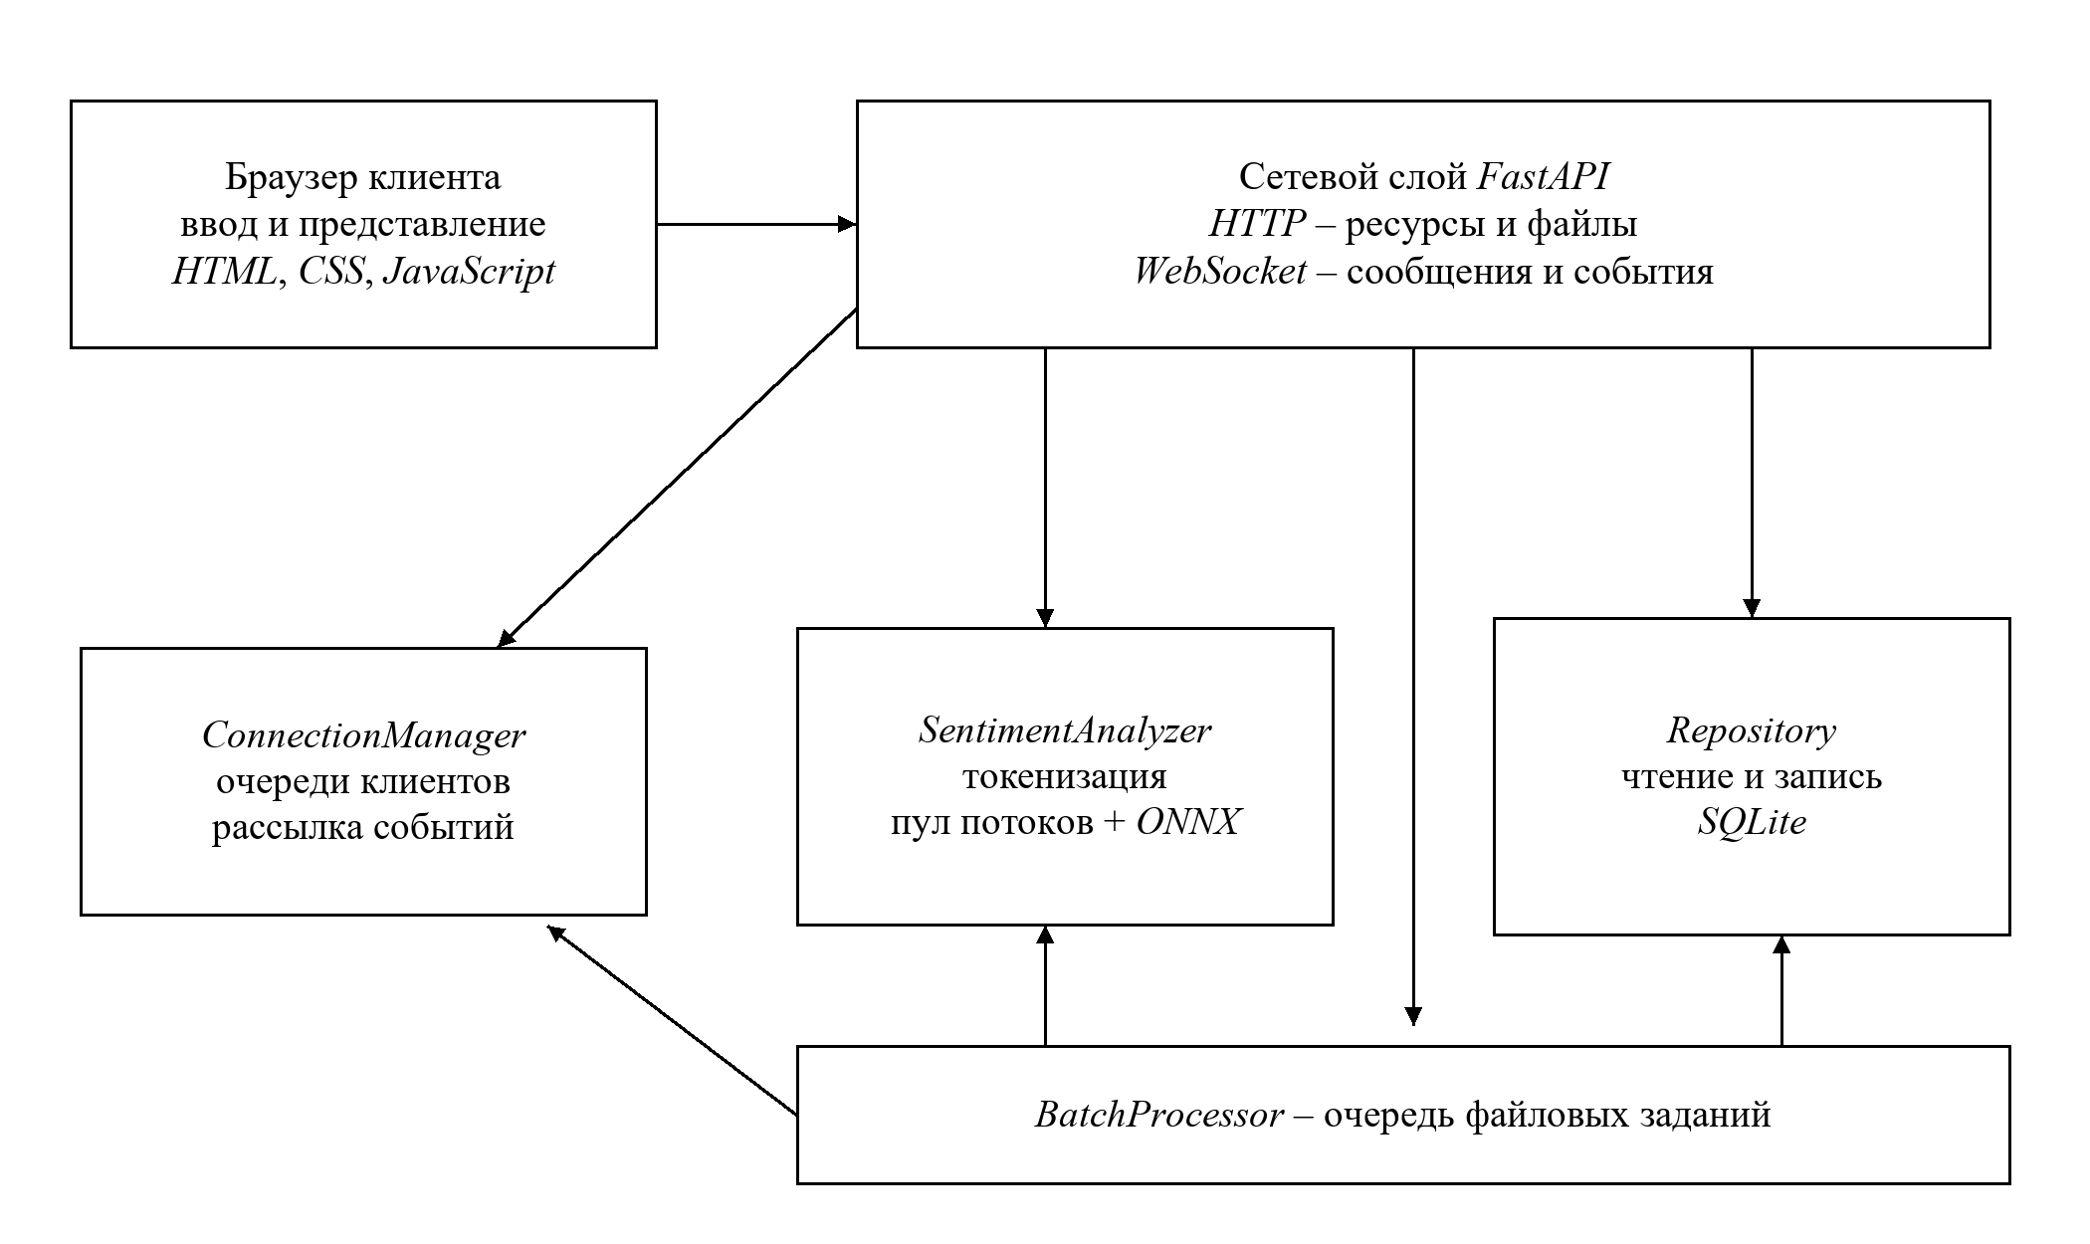
Рисунок 2.1 – Обобщённая функциональная схема приложения
Для серверной части планируется использовать Python и FastAPI, предоставляющий обработчики HTTP и WebSocket [7]. Запуск приложения будет осуществляться ASGI-сервером Uvicorn. Сетевой слой должен содержать правила преобразования запросов в вызовы прикладных объектов, но не сам алгоритм классификации. Например, обработчик одиночного анализа проверит сессию, передаст текст анализатору и сформирует ответ. Это сделает вычислительный код доступным для тестирования без открытия сетевого порта.
2.2.2 Методы SQLite будут создавать пользователей, проверять сессии, сохранять сообщения, читать диалоги, вести задания и рассчитывать агрегаты. Сервер не должен собирать одинаковые SQL-запросы в нескольких обработчиках. Единое место доступа позволит поддерживать транзакционные границы и обеспечить одинаковые правила исключения удалённых аккаунтов. В методы, изменяющие данные по инициативе пользователя, потребуется передавать установленный сервером идентификатор действующего лица.
Класс SentimentAnalyzer будет владеть сеансом модели, токенизатором, пулом вычислительных потоков и ограничителем одновременных обращений. Метод analyze_message должен возвращать результат для одной строки, а analyze_many – для упорядоченного набора. Оба метода должны применять одинаковую валидацию. Загрузка модели будет выполняться при запуске; свойство готовности позволит сетевому слою выдавать понятную ошибку до вычисления. Закрытие анализатора должно завершать работу исполнителя, чтобы остановка сервера не оставляла управляемые им задачи.
2.2.3 Класс BatchProcessor предполагается связать с репозиторием, анализатором и функцией публикации событий. Метод process_batch будет разбирать входной файл и ставить задание в очередь. Рабочая сопрограмма обработает задания последовательно, но отдельные обращения к анализатору будут выполняться вне сетевого цикла. Менеджер ConnectionManager возьмёт на себя хранение подключений и рассылку. Объект Client будет описывать одно соединение, его пользователя, очередь исходящих событий и задачу отправителя.
Схема классов и связей представлена на рисунке 2.2.
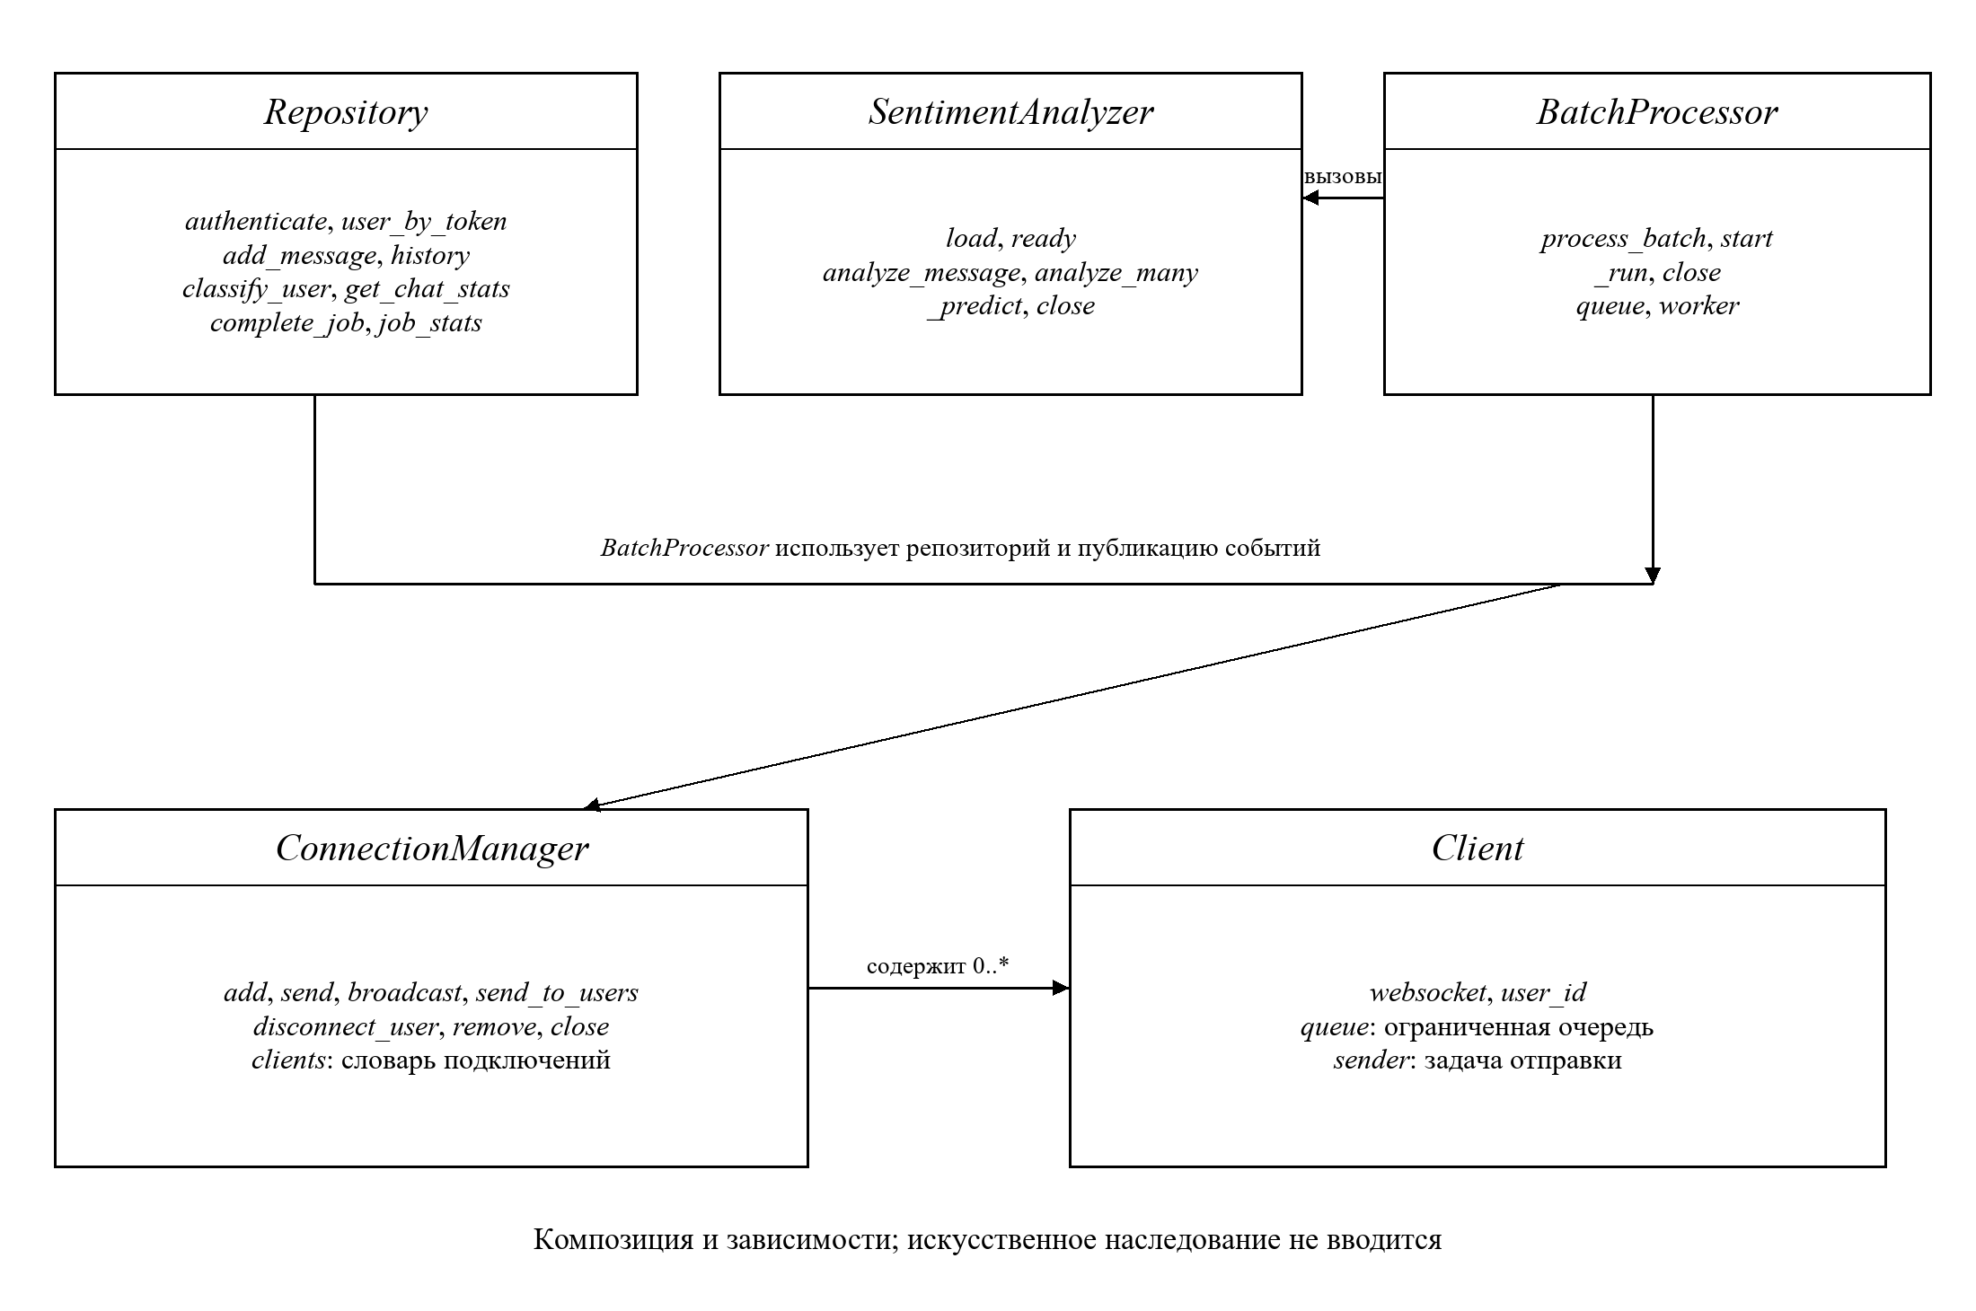
Рисунок 2.2 – Классы приложения и основные зависимости

2.3 Информационная модель и организация хранения
Основными сущностями будут пользователь, сессия, диалог, участие в диалоге, сообщение и пакетное задание. Пользователь должен иметь устойчивый идентификатор, уникальное имя, данные проверки пароля, время регистрации и признаки роли и удаления. Имя для сравнения следует нормализовать по регистру, сохраняя отображаемое написание отдельно. Физическое удаление автора всех старых сообщений нарушило бы связи, поэтому административное исключение участника целесообразно оформить как изменение состояния учётной записи.
2.3.1 Сессия свяжет случайный токен с пользователем и сроком действия. В базе предлагается хранить хеш токена, а не его исходное значение. При выходе соответствующая запись должна отзываться. Удаление пользователя должно отзывать все его сессии, поскольку он может одновременно работать в нескольких браузерах. Проверка активного состояния должна выполняться при авторизации запроса, а для длительных фоновых работ – также между порциями обработки.
Сущность диалога будет отличать общий чат от личных разговоров. Личный диалог получит собственный идентификатор, заголовок и время создания. Связующая таблица участников позволит проверить принадлежность пользователя диалогу и хранить последний прочитанный идентификатор сообщения. Пара людей сможет иметь несколько диалогов: ограничение уникальности только на пару участников вводить не следует. Благодаря этому новый разговор не будет принудительно добавляться к прежнему, а старый останется доступен в списке истории.
2.3.2 Сообщение должно содержать ссылку на автора, текст, время, аналитическую метку и числовые выходы. Поле источника будет различать переписку и комментарий из файла. Для записи переписки понадобится ссылка на диалог, для пакетной строки – ссылка на задание. Это позволит рассчитывать статистику запросами с явным отбором источника. Признак сокращения токенов нужно хранить вместе с результатом; иначе при повторном чтении исчезнет важное условие, при котором был получен ответ модели.
Связи сущностей представлены на рисунке 2.3. Связь сообщения с заданием показана как логическая: её согласованность будет поддерживаться методами репозитория. Для пользователей, сессий и участников диалога предусматриваются ограничения внешних ключей в схеме SQLite.
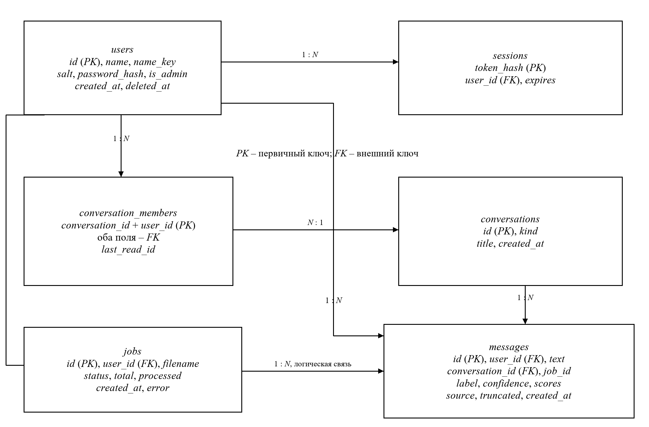
Рисунок 2.3 – Схема сущностей и связей базы данных
2.3.3 При сохранении готового файла необходимо объединить вставку всех строк и перевод задания в успешное состояние одной транзакцией. Если запись прервётся, пользователь не должен увидеть завершённое задание с неполным набором результатов. Счётчик промежуточного прогресса будет информировать о выполненных вычислениях, но не предоставлять частичный результат как окончательный. Такой подход особенно важен для диаграммы файла: сумма количеств классов должна совпадать с числом сохранённых строк успешного задания.
Для чтения истории по страницам следует использовать монотонный идентификатор сообщения и границу before. Это устойчивее смещения по номеру строки, если история изменяется между запросами. Очистка общего чата не должна возвращать последовательность идентификаторов к началу, поскольку клиенты могут хранить последний прочитанный номер. Индексы целесообразно создать по признакам источника, идентификаторам диалога, автора и задания, используемым в частых запросах. Их назначение – ускорять конкретные выборки, а не дублировать все столбцы без анализа обращений.
2.3.4 Включение внешних ключей необходимо выполнять для соединений с базой явно. Режим WAL предполагается использовать для удобства параллельного чтения при записи, но не считать его разрешением на произвольные длительные транзакции. Репозиторий должен открывать соединение на короткую операцию, завершать транзакцию и освобождать ресурс. Вычисление модели нельзя выполнять внутри открытой транзакции: оно не требует блокировки таблиц и могло бы задержать независимые записи других пользователей.
Сведения о составе основных записей систематизированы в таблице 2.1. Аналитические поля сообщений сохраняются в момент анализа; итоговые доли должны вычисляться из количества меток, а не из округлённых процентов, присланных клиентом. Профиль пользователя предпочтительно рассчитывать по текущим данным, чтобы очистка истории сразу отражалась в категории. Отдельное хранение категории потребовало бы дополнительной синхронизации при каждом изменении исходных записей.
Таблица 2.1 – Основные группы данных
Сущность | Ключевые сведения | Условие согласованности
Пользователь | Имя, парольная проверка, роль, удаление | Имя уникально без учёта регистра
Сессия | Хеш токена, пользователь, срок | Сессия принадлежит активному пользователю
Диалог и участие | Тип, название, два участника, чтение | Личную историю читают только участники
Сообщение | Текст, автор, источник, метка, оценки | Источник определяет связь с диалогом или файлом
Задание | Владелец, строки, прогресс, состояние | Успех соответствует полному результату

2.4 Алгоритмы обработки сообщений и файлов
Обработку сообщения следует начинать с проверки сессии и структуры события. Сервер установит автора по сессии, проверит существование диалога и участие отправителя, затем нормализует пробелы по краям и проверит длину текста. Недопустимый запрос завершится сообщением об ошибке без записи в историю. Для допустимой строки анализатор выполнит токенизацию и вычисление вне цикла событий. Только после успешного анализа сообщение будет сохранено и передано разрешённым получателям вместе с меткой тональности.
2.4.1 Последовательность анализа одной строки показана на рисунке 2.4. Важным условием является разделение успешной ветви и ошибок. Если анализатор недоступен, нельзя молча сохранять нейтральную метку, поскольку она изменит статистику. Если запись в базе не состоялась, событие не должно представляться клиенту как сохранённое сообщение. После успешной записи возможен обрыв канала доставки; в этом случае историю можно будет получить повторным запросом к серверу.
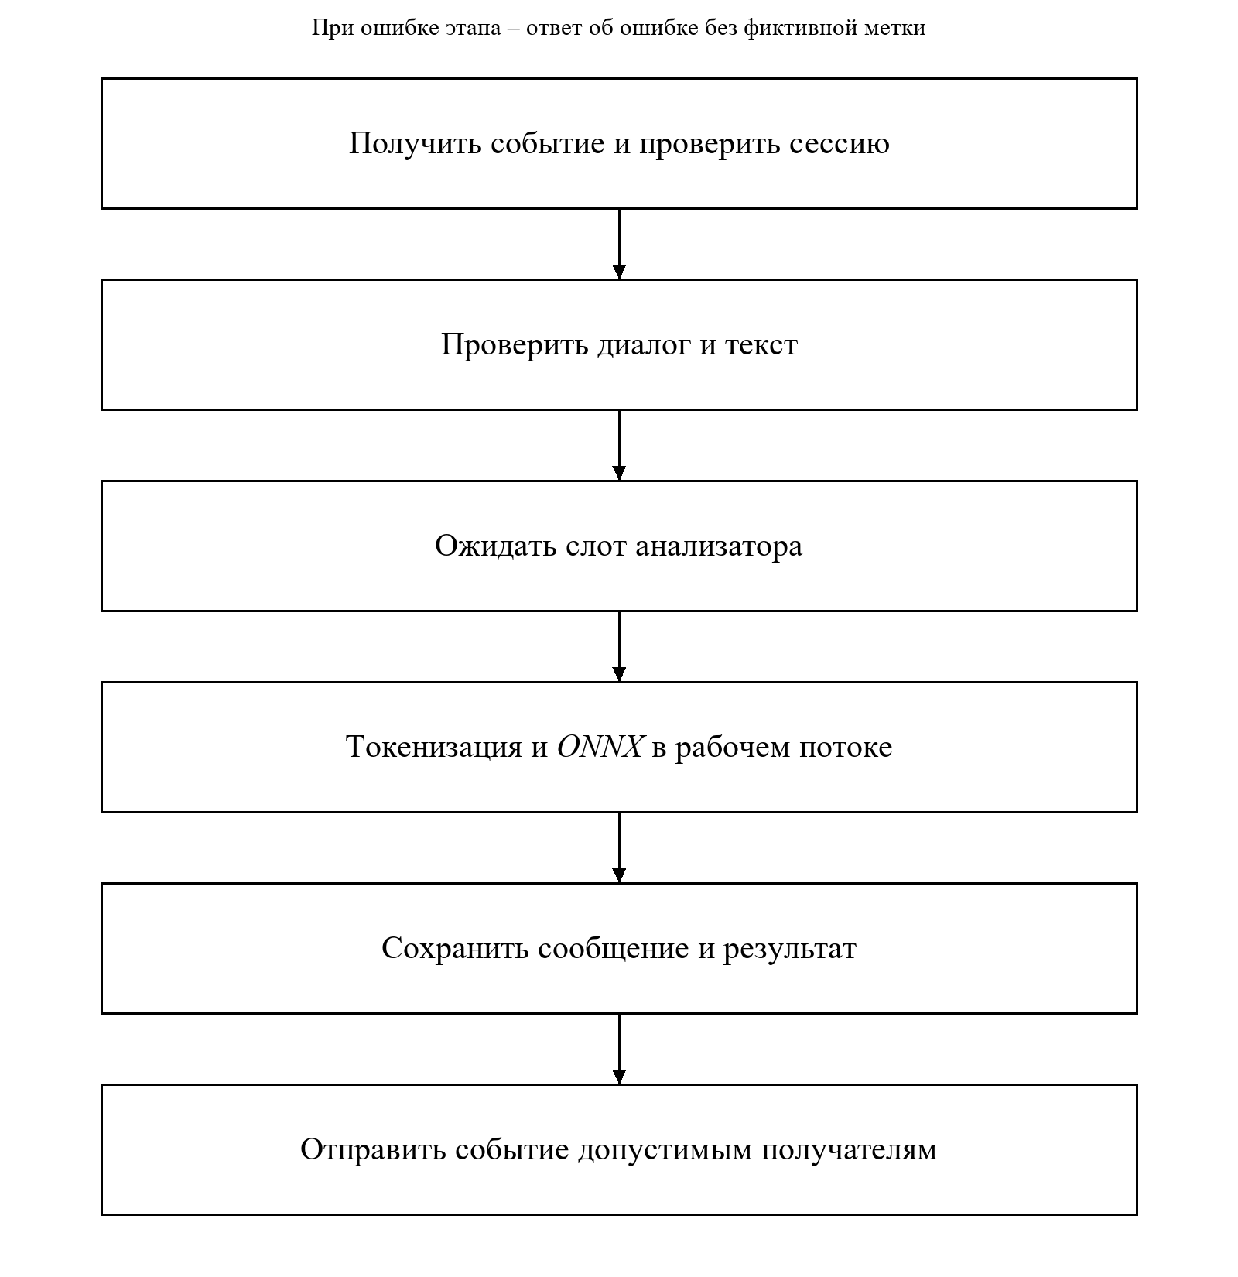
Рисунок 2.4 – Последовательность обработки сообщения
Внутри анализатора сначала будут получены идентификаторы токенов и маски входа. Набор массивов для вызова модели следует выбирать по именам фактических входов сеанса. Для каждого элемента результата потребуется определить индекс максимальной оценки и сопоставить его названию класса из конфигурации. Полный вектор оценок будет сохраняться для последующего просмотра. Если токенизатор сократит вход, результат получит соответствующий признак, но исходная разрешённая строка останется в истории без замены сокращённой версией.
2.4.2 Файловый сценарий начнётся с проверки размера и декодирования UTF-8. Для TXT каждая непустая строка станет отдельным комментарием. В CSV потребуется заголовок text, а разделитель можно будет определить среди запятой, точки с запятой и табуляции. В JSON следует принимать массив строк либо объектов с полем text. Остальные столбцы входного CSV не должны управлять классом результата. Если файл содержит ожидаемую метку для проверки, она останется внешним эталонным полем, а сервер выполнит обычный анализ текста.
После разбора следует проверить все комментарии общим валидатором. Ошибка в одной строке должна сообщать её номер и причину. Частичная загрузка только допустимых строк потребовала бы отдельного протокола отчёта о пропусках и могла бы неожиданно изменить количество записей, поэтому надо либо принимать весь корректный набор, либо отклонять загрузку с объяснением.
2.4.3 Если очередь свободна и пользователь не исчерпал лимит незавершённых работ, сервер создаст задание queued. Рабочая задача переведёт его в running, будет отправлять порции по восемь строк и обновлять processed. Между порциями нужно отдавать управление циклу событий и проверять состояние владельца. После обработки всех строк репозиторий сохранит разметку транзакционно и установит done. Исключение приведёт к failed.

2.5 Правила расчёта статистики и профиля пользователя
Статистику необходимо строить на множествах записей с явно определёнными границами. Общая аналитика будет учитывать источник chat, включая общий и личные диалоги, и выводить отдельное число комментариев источника batch. Сводка выбранной загрузки должна ограничиваться одним job_id. Профиль пользователя предполагается рассчитывать по его сообщениям и загруженным им комментариям. Последнее правило следует пояснить в интерфейсе и документации, поскольку файл может содержать чужие высказывания и профиль в таком случае характеризует набор данных учётной записи.
2.5.1 Для каждого множества будут вычисляться целые количества позитивных, нейтральных и негативных записей. Долю класса следует получать из его количества и общего числа, умножая отношение на сто для отображения процентов. Если общее число равно нулю, все доли будут нулевыми. Числовые карточки и круговая диаграмма должны использовать один ответ сервера. Независимый пересчёт по загруженной в браузер части истории недопустим: клиент мог получить только последние сообщения, а сводка должна относиться ко всему выбранному множеству.
Категория пользователя будет определяться при наличии не менее пяти записей. При меньшем числе следует выводить состояние недостаточности данных. Если доля одного класса достигнет 60 %, профиль получит соответствующее название: преимущественно позитивный, нейтральный или негативный. В остальных случаях категория будет смешанной. Порог 60 % выбран как понятное правило классификации, а не получен в результате психологического исследования. Его следует хранить в одном месте и проверять на граничных значениях.
2.5.2 Временной ряд предполагается ограничить последними 30 календарными днями UTC. Браузер сможет показывать последние 7, 14 либо 30 дней из полученного ряда. Дни без сообщений будут заполняться нулями. Нельзя получать границы дня путём округления локального времени устройства, иначе два пользователя в разных часовых поясах увидят разные суммы на одной диаграмме. Серверная выборка и клиентское построение оси должны следовать одной календарной шкале.
Изменения истории потребуют обновления аналитики. После очистки общего чата сервер должен удалить только сообщения этого пространства, сохранить личные диалоги и файловые результаты, затем пересчитать сводку. Открытые страницы получат событие очистки и новую статистику. Удаление участника изменит число активных пользователей, но само по себе не должно переписывать тональность прежних текстов. Сохранённая история будет продолжать ссылаться на автора с отметкой об удалении, а его учётная запись перестанет участвовать в списке доступных собеседников.

2.6 Проектирование интерфейса и режимов доступа
Интерфейс планируется разделить на список личных диалогов, общий чат, анализ отдельного текста, файлы, статистику и список участников. После входа будет открываться список диалогов. В нём следует показывать собеседника, название беседы и сведения о последнем сообщении, чтобы пользователь мог осознанно выбрать продолжение. Действия «открыть существующий» и «создать новый» должны быть различимы: одинаковая пара участников не означает единственный допустимый диалог.
2.6.1 В области сообщений необходимо показать автора, время, исходный текст и метку тональности. Цвет может поддерживать значение метки, но не быть единственным её обозначением. Произвольный текст должен добавляться как текстовый узел, а не исполняться как HTML. Это позволит безопасно показать фрагменты кода и символы разметки. Для ожидания анализа и отправки следует предусмотреть состояние выполнения; ошибка должна оставаться рядом с действием, которое её вызвало, и не выглядеть как сообщение другого участника.
Раздел файлов должен включать краткое описание форматов, выбор файла и историю заданий. После завершения последней загрузки целесообразно автоматически раскрыть её результат: имя, количество строк, распределение тональности, таблицу и кнопки CSV и JSON. Ранее обработанный файл пользователь сможет выбрать в истории. В заголовке результата следует сохранить имя выбранного задания, чтобы статистика старого файла не воспринималась как сводка последней загрузки. Таблицу большого набора можно раскрывать отдельно от компактной диаграммы.
2.6.2 Административные действия следует показывать только пользователю с соответствующей ролью, но их защита должна оставаться серверной. Для очистки общего чата потребуется пароль и подтверждение удаления. Для удаления участника – аналогичное подтверждение с указанием имени. Следует запретить удаление себя и другого администратора через интерфейс управления участниками. Мягкое удаление сохранит старую историю, отзовёт сессии и сделает личные беседы с исключённым участником доступными только для чтения.
2.6.3 Предусматриваются три режима запуска: доступ только на серверном компьютере, доступ из локальной сети и доступ через временный внешний HTTPS-адрес. Для последнего можно использовать Quick Tunnel Cloudflare, который создаёт временную публичную ссылку на локальный сервис. Такая ссылка должна рассматриваться как адрес действующего сервера, а не постоянный хостинг. После перезапуска она может измениться; компьютер и процесс приложения должны оставаться включёнными. Локальные подключения при этом смогут использовать прежний сетевой адрес.

2.7 Организация функционального тестирования
Проверку следует разделить на уровни. Модульные испытания будут контролировать валидацию текста, разбор файлов, правила профиля, операции репозитория и ограничения доступа на временной базе. Для большинства таких проверок вычислитель можно заменить управляемым тестовым объектом: это ускорит выполнение и позволит точно задать классы. Отдельные интеграционные сценарии должны использовать настоящую модель, чтобы проверить совместимость токенизации, выходов и серверной обработки.
2.7.1 Для сетевой проверки потребуется не менее двух клиентов. Один отправит сообщение, другой должен получить тот же идентификатор и текст с аналитической меткой. Дополнительно следует запустить файл на несколько сотен строк и во время его обработки передать сообщение между клиентами. Измеренное время в таком опыте необходимо описывать как наблюдение в конкретном запуске. План испытаний не должен подменять полноценное нагрузочное исследование, для которого потребовались бы заданное число одновременных пользователей, серия повторений и измерение распределения задержек.
Контроль статистики будет включать пустую историю, известные количества трёх классов, различие двух файлов и отсутствие влияния загрузки на число сообщений чата. Проверки владельца должны охватывать чтение результата, сводки и скачивание. Для временного ряда потребуется проверить переход месяца, дни без данных и одинаковую обработку календарных дат. Интерфейс следует осмотреть в широком и узком режимах, включая длинные строки, состояние ошибки и повторное открытие старого диалога.
2.7.2 Для каждой операции следует определить наблюдаемое условие успешного завершения. У сообщения это сохранённый идентификатор и доставка допустимому получателю, у задания – полный набор строк и состояние done, у статистики – совпадение суммы количеств с размером выбранного множества. Повторное чтение после завершения должно возвращать те же сохранённые результаты. Отказ в доступе необходимо проверять для истории, сводки и скачивания отдельно, поскольку они представлены разными маршрутами.
Для испытаний, изменяющих историю или пользователей, следует использовать отдельную временную базу. Это позволит повторять проверку удаления и очистки без воздействия на рабочую переписку. Сведения о среде и версиях зависимостей необходимо сохранять рядом с результатами, чтобы отличать ошибки программы от различий настройки.
2.7.3 После создания личного диалога потребуется сохранить его идентификатор, отправить сообщение, выйти из учётной записи и повторно открыть эту беседу из списка. Затем для той же пары участников следует создать новый диалог и убедиться, что прежняя история доступна отдельно. Обязательность анализа сообщения будет проверяться наличием сохранённой метки у получателя и при повторном чтении. Регистрацию и вход потребуется проверить без сессии, а административные действия – последовательно от обычной и административной учётных записей с сопоставлением разрешённых результатов.

3 РЕАЛИЗАЦИЯ И ИСПЫТАНИЯ ПРОГРАММНОГО ПРИЛОЖЕНИЯ

3.1 Средства разработки и структура проекта
Сервер запускается на одном компьютере, а остальные устройства подключаются по доступному адресу. Программа поддерживает общий чат, отдельные личные диалоги, анализ текста, обработку файлов, профили участников и аналитические диаграммы. Учётная запись администратора «Алина» имеет доступ к очистке общего чата и удалению участников. Права определяются сохранённым признаком роли, поэтому совпадение введённого имени с надписью в интерфейсе само по себе не предоставляет административных возможностей.
3.1.1 Рабочая среда проекта использует Python 3.12 и изолированное виртуальное окружение. Разработка и запуск доступны из Visual Studio Code. Состав внешних зависимостей зафиксирован в файлах требований: FastAPI 0.143.0, Uvicorn 0.54.0, ONNX Runtime 1.31.0, tokenizers 0.23.3 и NumPy 2.5.4. Для сетевых соединений и загрузки используются также вспомогательные пакеты. Приложение не обучает собственную модель; готовый классификатор устанавливается отдельной подготовительной операцией. После загрузки файлов модели её вычисления выполняются локально на сервере.
Клиент написан на HTML, CSS и JavaScript. Файл index.html задаёт структуру разделов, style.css – внешний вид и адаптацию, app.js – состояние приложения и взаимодействие с сервером. В charts.js сосредоточены календарные вычисления и построение диаграмм средствами SVG. Такое разделение позволяет менять оформление без изменения серверного анализа, а календарную логику проверять отдельно от страницы чата.
3.1.2 Серверные модули находятся в каталоге app. В server.py создаётся приложение и определяются маршруты; storage.py содержит Repository; sentiment.py – SentimentAnalyzer и общий валидатор; batch.py – разбор файлов и BatchProcessor; connections.py – Client и ConnectionManager. В config.py собраны пути и основные пределы. Модуль access.py управляет локальными адресами и временным внешним туннелем. Скрипты настройки, скачивания модели, выдачи административных прав и проверки помещены в scripts. Листинги, воспроизводящие ключевые алгоритмы, приведены в приложении А.
Каталог данных хранит SQLite-базу, служебную информацию запуска и журналы внешнего доступа. Каталог модели содержит вычислительный граф и сопутствующие файлы токенизатора и конфигурации. Тесты используют отдельные временные базы, поэтому проверка очистки общего чата и удаления участника не требует изменения основной переписки. Демонстрационные наборы размещены в samples, а протоколы и снимки интерфейса – в docs. Это позволяет отделить рабочие данные от материалов проверки и не выдавать случайную тестовую историю за реальные пользовательские сообщения.
3.1.3 При запуске создаются общие объекты репозитория, анализатора, менеджера соединений и фонового обработчика. Их жизненный цикл связан с жизненным циклом приложения. Модель загружается до выполнения аналитических запросов, затем запускается рабочая сопрограмма пакетной очереди. При завершении сервер закрывает соединения, останавливает очередь, освобождает вычислительный пул и завершает собственный процесс туннеля. Сведения о версии и экземпляре используются для проверки готовности перед автоматическим открытием браузера.

3.2 Реализация анализа и сетевого обмена
SentimentAnalyzer загружает ONNX-модель rubert-tiny-sentiment-balanced с провайдером CPUExecutionProvider. Используется преобразование из репозитория onnx-community с зафиксированной ревизией. Файл вычислительного графа занимает 47 227 229 байт. Названия классов читаются из config.json; при несовпадении с набором negative, neutral и positive анализатор переходит в состояние ошибки. Фиксация источника и конфигурации позволяет повторить состав модели без выбора случайного обновлённого файла при каждом запуске.
3.2.1 Валидатор проверяет тип входного значения, удаляет пробелы по краям и отклоняет пустую строку либо текст длиннее 2000 символов. Токенизатор ограничивает вход 512 токенами и выравнивает порцию дополнением. Токенизация выполняется под threading.Lock, поскольку общий объект используется несколькими вычислительными потоками. Массивы идентификаторов, масок и типов токенов создаются как int64. В сеанс передаются только те именованные входы, которые перечислены самой моделью, что исключает зависимость от предположения о фиксированном наборе аргументов.
Полученные значения преобразуются поэлементной сигмоидой с предварительным ограничением аргумента для устойчивого вычисления экспоненты. Для каждой строки выбирается индекс максимальной оценки, а названия классов сопоставляются по конфигурации. В ответ записываются label, confidence, scores, truncated и имя модели. Значения confidence и scores округляются до шести знаков после запятой. Оценки не нормируются до суммы, равной единице; интерфейс показывает уверенность выбранного решения и не использует сумму выходов в качестве количества комментариев.
3.2.2 Метод analyze_message вызывает analyze_many для списка из одной строки и возвращает первый элемент. Общая реализация исключает различие математической обработки одиночного сообщения и строки файла. Метод analyze_many получает слот asyncio. Semaphore и передаёт синхронный вызов в ThreadPoolExecutor через run_in_executor. В пуле два рабочих потока, одновременно доступны два слота. Для ONNX-сеанса заданы два внутрооперационных потока и один межоперационный. Эти значения ограничивают конкурентное выполнение, но не рассматриваются как универсально оптимальные для любого компьютера.
Сетевые запросы проходят через общую проверку сессии. Для отправки WebSocket-сообщения сервер дополнительно проверяет тип события, частоту обращения и принадлежность диалога. Аналитический результат сначала сохраняется репозиторием, затем формируется событие для клиентов. Общая переписка рассылается всем допустимым подключениям, личная – только участникам соответствующего разговора. Отправитель определяется по серверной сессии, поэтому подстановка другого имени в полезной нагрузке не меняет авторство сохранённой записи.
3.2.3 ConnectionManager присваивает каждому подключению отдельный идентификатор. Объект Client содержит очередь максимум на 64 исходящих события и собственную задачу отправителя. Фактическая передача JSON ограничена ожиданием в 10 секунд. При переполнении очереди либо ошибке медленное соединение закрывается, а остальные продолжают получать события. Онлайн-показатель считается по множеству user_id, поэтому несколько вкладок одного человека не увеличивают число пользователей в сети. При удалении аккаунта все его соединения закрываются с указанием причины.
Для операций с ресурсами реализованы HTTP-маршруты. GET api/history возвращает историю разрешённого диалога; POST api/analyze выполняет отдельный анализ; POST api/batches принимает файл; GET api/stats выдаёт сводку. Работа с личными разговорами находится в группе api/conversations. Загрузка файла выполняется через HTTP multipart, а сообщения и уведомления о прогрессе передаются по WebSocket. Оба механизма используют TCP/IP; отдельная передача бинарного файла внутри WebSocket в данной реализации не требуется.

3.3 Пакетная обработка и аналитические расчёты
Функция parse_file принимает имя и байтовое содержимое. Превышение 1 МиБ отклоняется до разбора; декодирование выполняется как utf-8-sig. Для TXT выбираются непустые строки. Для CSV применяется DictReader, обязательным является столбец text, разделитель определяется среди запятой, точки с запятой и табуляции. JSON должен содержать массив строк или объектов с text. После разбора проверяются наличие комментариев, предел 1000 строк и каждая строка через validate_text. При ошибке возвращается номер проблемного комментария.
3.3.1 Метод process_batch проверяет готовность анализатора, заполненность очереди и число незавершённых работ владельца. Очередь ограничена 20 заданиями, одному пользователю разрешены три незавершённые загрузки. После принятия сервер создаёт запись queued и возвращает её клиенту, не ожидая разметки всего файла. В имени сохраняется только завершающая часть пути, ограниченная по длине. Содержимое исходного файла не используется как имя серверного пути и не исполняется как программа.
Рабочая сопрограмма переводит задание в running и вызывает анализатор порциями по восемь комментариев. После каждой порции обновляет processed, отправляет владельцу batch_progress и передаёт управление циклу событий. Проверка активности владельца выполняется до работы и между порциями. Если администратор удалил участника, итоговые результаты не записываются. Исключения переводят задание в failed; остановка сервера сопровождается сообщением о необходимости повторной загрузки. При запуске оставшиеся queued и running также становятся ошибочными.
3.3.2 После получения полного набора результатов Repository.complete_job выполняет BEGIN IMMEDIATE, повторно проверяет владельца, вставляет строки источника batch и переводит задание в done в одной транзакции. Промежуточные вычисления не влияют на профиль и сводку до успешного сохранения. Это позволяет интерпретировать состояние done как наличие всех результатов. Порядок результатов соответствует порядку комментариев, поскольку вставка выполняется по исходному набору, а выдача упорядочена по идентификатору сообщения.
Для выбранного файла реализован GET api/batches/{jid}/stats. Сначала проверяются владелец и успешное состояние. Чужой либо отсутствующий идентификатор даёт 404, незавершённое или ошибочное задание – 409. Репозиторий считает метки строк только этого задания с источником batch. В ответе находятся total, counts и shares. Поле expected_label входного демонстрационного CSV не участвует в вычислении. Ранее сохранённые успешные файлы получают ту же сводку без повторного анализа, поскольку все необходимые метки уже находятся в базе.
3.3.3 В браузере после окончания последней загрузки автоматически открывается результат этого файла. Отображаются имя, время, четыре числовые карточки, круговая диаграмма и раскрываемая таблица строк. Кнопки CSV и JSON выгружают результаты выбранного задания. Для старых загрузок предусмотрена кнопка «Статистика и результаты». Пример работы с файлом на 200 комментариев приведён на рисунке 3.1. На снимке показана тестовая учётная запись и подготовленный набор.
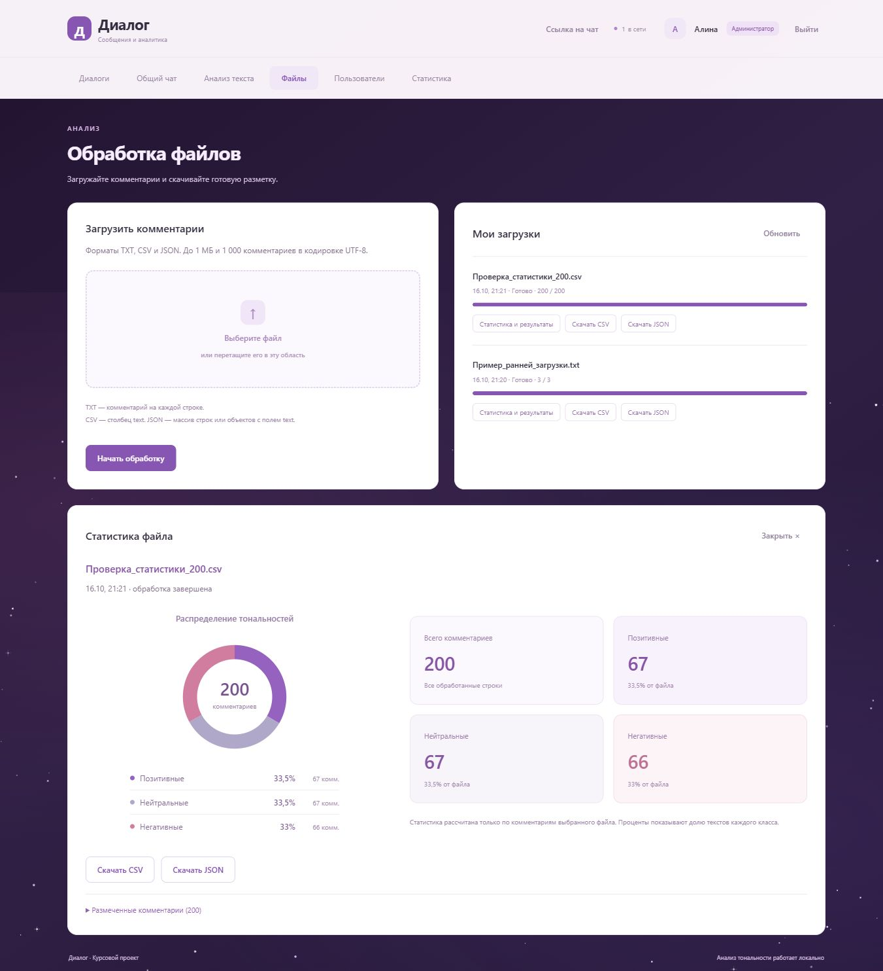
Рисунок 3.1 – Статистика и разметка выбранного файла на 200 комментариев
Метод get_chat_stats выполняет отдельную выборку source='chat'. Она включает общий чат и личные диалоги; отдельное поле batch_total содержит число строк файлов. Показатель users учитывает только неудалённые аккаунты. Временная выборка строится по датам UTC от текущего дня минус 29 дней до текущего дня. На стороне клиента отсутствующие даты заполняются нулями. Переключение 7, 14 и 30 дней меняет видимый участок временного ряда, а распределение по круговой диаграмме относится ко всей сохранённой переписке.
3.3.4 В classify_user объединяются записи автора из обоих источников и дополнительно выдаются chat_total и batch_total. До пяти записей возвращается insufficient, при доле класса не менее 0,6 – соответствующая категория, иначе mixed. Пользовательский интерфейс отображает русские названия и пояснение смысла профиля. Это правило характеризует набор учётной записи; оно не распознаёт оскорбления и не даёт самостоятельного основания для удаления участника. Административное действие выполняется человеком отдельно от вычисления категории.

3.4 Учётные записи и административные операции
При регистрации проверяются длина имени от 2 до 32 символов, отсутствие управляющих символов и длина пароля от 6 до 128 символов. Для сравнения имён используется casefold. Парольная проверка вычисляется PBKDF2-HMAC-SHA256 с 180 000 итераций и индивидуальной солью 16 байт. Сам пароль в SQLite не сохраняется. Сессия создаётся из случайного URL-безопасного токена; в базе находится его SHA-256-хеш и срок действия семь дней. При выходе текущий токен отзывается.
3.4.1 Право администратора хранится в is_admin. В новой пустой базе первый зарегистрированный пользователь получает эту роль. Для существующей базы предусмотрен локальный скрипт scripts/set_admin.py, который назначает или снимает полномочия по имени. Скрипт не позволяет оставить систему без последнего администратора и не назначает права удалённому аккаунту. В рабочем проекте административная роль назначена «Алине». Это настройка конкретной базы, а не зашитое в анализатор правило доверия к строке имени.
Очистка общего чата выполняется POST api/general/clear. Сервер проверяет административную роль, повторный пароль, подтверждение и ограничение частоты. Репозиторий удаляет записи источника chat, принадлежащие general. Личные разговоры и строки batch сохраняются. После фиксации сервер уведомляет клиентов об очистке, обновляет сводку и профили. Нумерация сообщений не сбрасывается, что сохраняет смысл ранее прочитанных идентификаторов. Встроенная резервная копия перед очисткой не создаётся, поэтому интерфейс требует явного подтверждения удаления.
3.4.2 Удаление участника производится DELETE /api/users/{uid}. Нельзя удалить себя или другого администратора этим методом. Для допустимой цели сервер повторно проверяет пароль и устанавливает deleted_at, отзывает сессии, прекращает подключения и оповещает клиентов. Такой аккаунт исчезает из списка доступных участников; повторный вход и повторная регистрация того же имени отклоняются. Сохранённые сообщения показывают имя с пометкой «удалён». Личный диалог с этим участником доступен оставшемуся собеседнику для чтения, но не для новых сообщений.
Проверки доступа выполняются при каждом обращении к личной истории, выгрузке диалога и результату файла. Клиентское скрытие кнопок дополнительно помогает навигации, но не заменяет серверных условий. Для чужого личного разговора сервер не выдаёт сообщения даже при знании его идентификатора. Для чужой загрузки недоступны и строки, и сводка, и скачивание. Это закрывает ситуацию, когда один маршрут защищён, а другой с теми же данными случайно оставлен общедоступным.
3.4.3 Частотные ограничения хранятся в памяти процесса. Для попыток входа действует предел 12 за минуту по имени; для сообщений и отдельного анализа – 30 за 10 секунд на пользователя; для очистки и удаления – пять за минуту. Они уменьшают случайную перегрузку и простые повторные обращения, но не являются полной защитой публичного сервиса от атак

3.5 Интерфейс и порядок эксплуатации
После входа открывается раздел диалогов. Пользователь выбирает прежнюю беседу или создаёт новую с доступным участником. Это позволяет продолжать историю после повторного входа и одновременно вести отдельные разговоры с одним человеком. Общий чат открывается самостоятельным пунктом. В окне переписки видны сообщения, тональность, время и состояние соединения. Выгрузка диалога доступна в текстовом либо табличном формате. Исходные символы разметки добавляются в документ страницы как текст и не превращаются в выполняемый HTML.
3.5.1 Список личных диалогов показан на рисунке 3.2. В нём можно выбрать прежнюю беседу или создать новую с тем же участником; после входа история не раскрывается автоматически. Дополнительные экранные формы и примеры действий пользователя приведены в приложении Е на рисунках Е.1–Е.10.
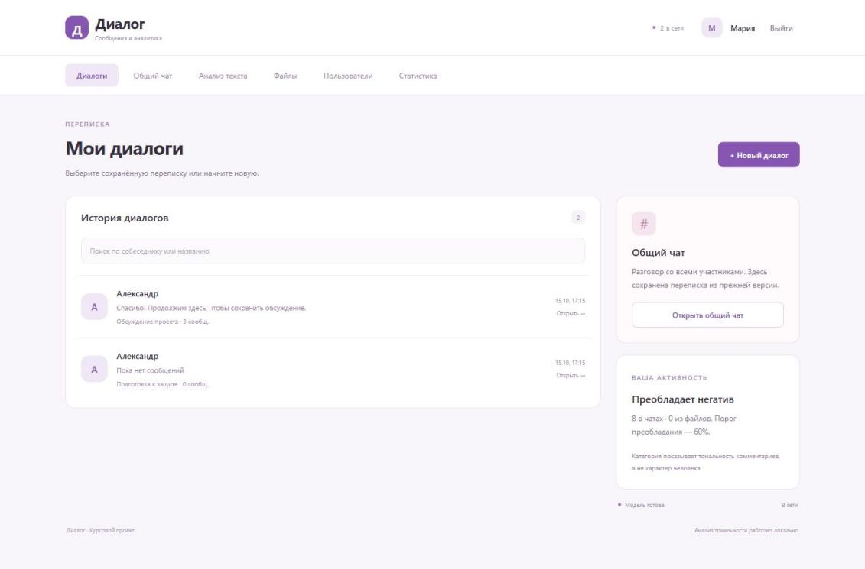

Рисунок 3.2 – Список сохранённых личных диалогов
Открытый личный разговор приведён на рисунке 3.3. Сообщения одной беседы сохраняются независимо от других разговоров этой пары пользователей, а метки тональности находятся рядом с текстом.
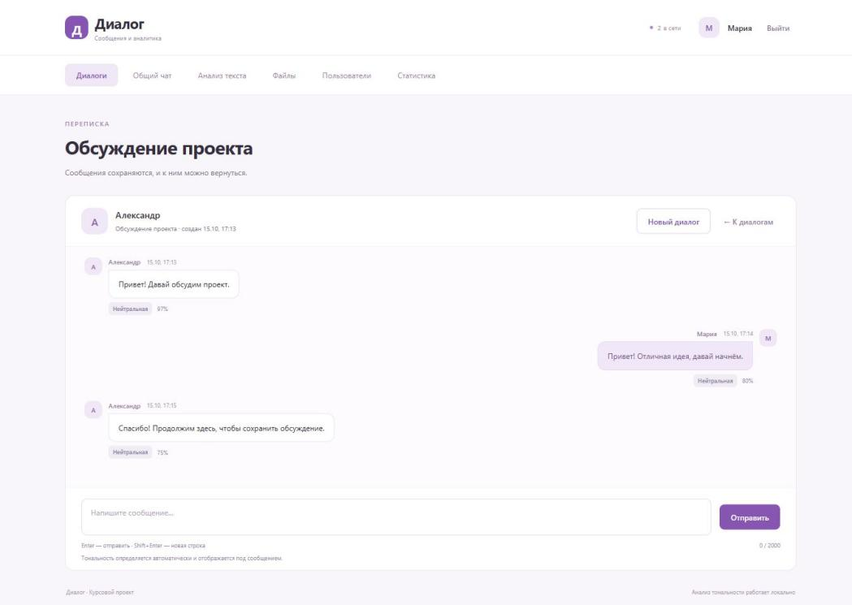

Рисунок 3.3 – Личная переписка с оценками тональности
3.5.2 Раздел анализа позволяет проверить отдельную фразу без отправки собеседнику. Результат показывает метку и оценки модели. Раздел участников содержит категории и количества записей, а администратору предоставляет действие удаления. В статистике доступны распределение тональности и график активности. Внешний вид раздела аналитики показан на рисунке 3.4. Диаграммы дополняются числовыми значениями; изменение ширины окна не требует повторного расчёта серверных меток.

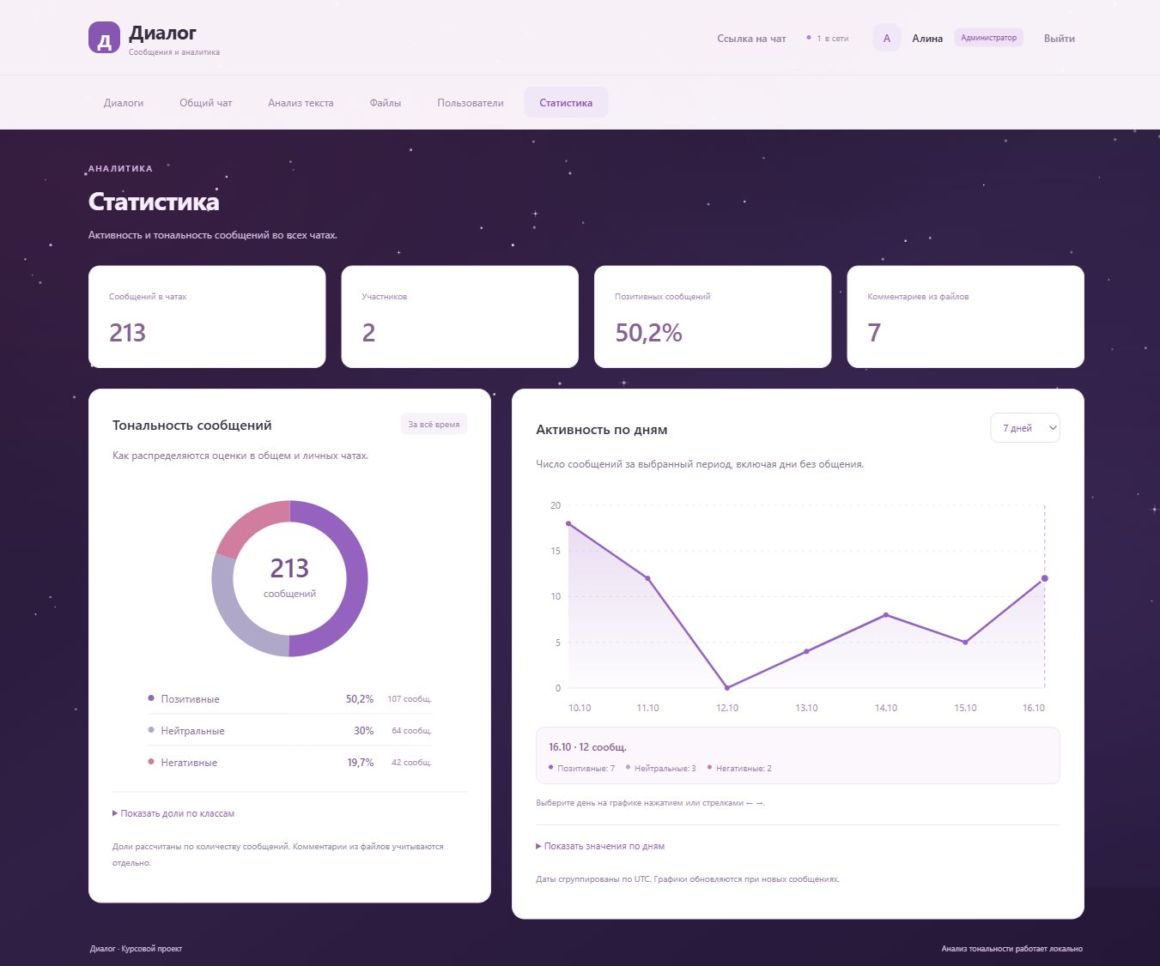

Рисунок 3.4 – Числовые показатели и диаграммы статистики переписки
Отдельный анализ текста показан на рисунке 3.5. Этот экран позволяет проверить результат классификатора до отправки сообщения в переписку и сравнить оценки трёх классов.
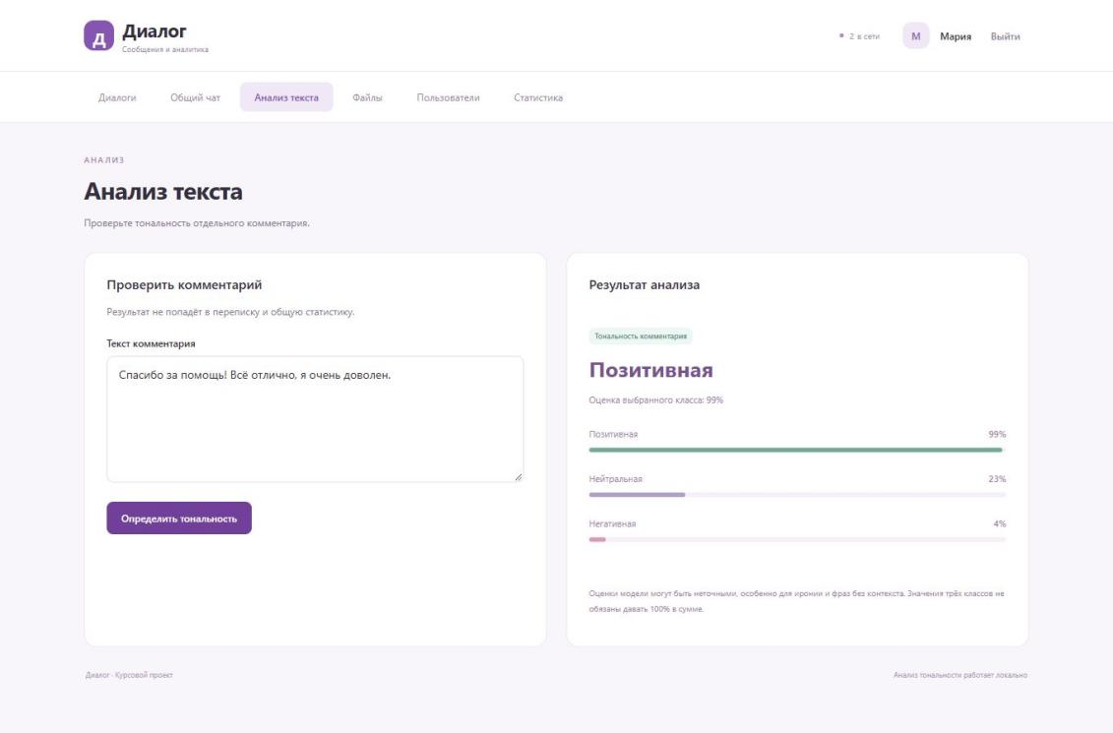

Рисунок 3.5 – Оценка тональности отдельной фразы
3.5.3 Для локального запуска предназначен start.bat, для общей сети – start_network.bat, для временной HTTPS-ссылки – setup_internet.bat и start_internet.bat. Клиентскому устройству достаточно браузера и действующего адреса сервера. Локальный и внешний адреса могут работать одновременно, пока сервер включён.

3.6 Верификация и результаты испытаний
Верификация проводилась на выделенных тестовых базах. Для версии 2.5.0 протокол от 16.10.2026 фиксирует успешное выполнение проверок Python и пяти проверок календарной логики JavaScript. Проверены разбор файлов, ограничения входных данных, операции хранилища, права на диалоги и задания, административные действия и расчёт сводки конкретного файла. Эти проверки используют управляемые данные и не измеряют качество языковой модели.
3.6.1 Дополнительно выполнен интеграционный сценарий с настоящей моделью, зафиксированный в requirements_audit_smoke_2026-10-16.json. Все 13 проверок завершились успешно. В том числе проверены три простые фразы разных классов, маршрутизация двум клиентам, обработка текста с HTML-символами, завершение файла на 300 строк, выгрузка CSV, отказ в чужом доступе и разделение источников статистики. Во время выполнения файла было отправлено сообщение; наблюдаемое время ответа в этом запуске составило 0,018 с.
Для трёх исходных фраз получены оценки: позитивная – 0,985365, негативная – 0,980145, нейтральная – 0,916286. Выбранные метки совпали с ожидаемыми для этих примеров. Результат подтверждает корректность включения модели в программный маршрут, но не позволяет вычислить достоверную точность на независимой выборке. Специальная оценка сарказма, сложных отрицаний, тематических сдвигов и неоднозначных реплик в данном испытании не проводилась.
3.6.2 Для проверки файловой статистики через интерфейс загружен Проверка_статистики_200.csv. Реальная модель присвоила 67 позитивных, 67 нейтральных и 66 негативных меток. В сводке отобразились 200 записей и доли 33,5 %, 33,5 % и 33 %. Таблица содержала 200 строк. Подготовленный набор составлен повторением 30 различных фраз. Его назначение – проверка обработки объёма, точности счётчиков, связи результата с выбранным файлом и отображения разметки.
Отдельно открывался другой файл с тремя комментариями, по одному каждого класса. Его сводка не заменила статистику набора на 200 строк; при повторном выборе большого файла восстановились его значения. В общей статистике тестового чата было ноль сообщений, а отдельный счётчик файловых комментариев показывал 203. Это подтверждает различие источников и независимость выбранных заданий. Проверки готовности и владельца дополнительно подтвердили отказ для незавершённого результата и чужой загрузки.
3.6.3 Проверка внешнего доступа зафиксировала семь успешных условий в internet_e2e_report.json: готовность туннеля, одновременную доступность сетевого режима, совпадение экземпляра сервера по двум адресам, открытие интерфейса через HTTPS, обмен в обоих направлениях через WSS и общую историю. Временная ссылка из этого протокола не является действующим адресом для дальнейшей эксплуатации.
3.6.4 При повторении проверки важно сохранять связь между контрольным примером и его результатом. Файл на 200 строк используется для проверки объёма, разметки и отображения долей, а сценарий с 300 строками – для совместной работы чата и очереди. Одинаковое название метки в интерфейсе, JSON-ответе и выгрузке проверяется как часть одного маршрута данных.
ЗАКЛЮЧЕНИЕ
Приложение объединяет обмен сообщениями, хранение истории, нейросетевой анализ, пакетную обработку файлов и представление статистики. Пользователи могут работать с общим чатом, создавать личные диалоги, возвращаться к прежним беседам и просматривать результаты своих загрузок. Администратору доступны подтверждаемые действия очистки общего чата и исключения участников.
В реализованной системе результаты сохраняются вместе с исходными текстами. Статистика переписки отделена от наборов файлов, а для выбранного файла доступны количества классов, проценты, диаграмма и таблица разметки. Профиль пользователя рассчитывается по явно заданным порогам и характеризует набор его записей, включая загрузки. Такая интерпретация позволяет использовать категории как аналитическую подсказку без необоснованного вывода о токсичности человека.
Верификация версии 2.5.0 включает успешные проверки Python и пять проверок календарной логики JavaScript. Интеграционный опыт с настоящей моделью подтвердил разметку трёх классов, обмен между клиентами, обработку 300 строк и продолжение работы чата во время вычислений. Через интерфейс проверен файл на 200 комментариев с отдельной статистикой. Дополнительно подтверждён обмен через временный HTTPS-туннель при одновременной доступности локального подключения. Протоколы фиксируют исследованные условия и не подменяют нагрузочное испытание.
Браузерный интерфейс позволяет подключать к общему серверу компьютеры и телефоны без установки отдельного клиентского приложения. Сохранение истории и результатов в базе обеспечивает повторное обращение к переписке и обработанным файлам. Ограничения системы связаны с ошибками готовой модели, отсутствием независимого исследования точности, необходимостью повторной загрузки незавершённых файлов и архитектурой одного серверного процесса. Расширение области применения потребует проверки качества на отдельном размеченном корпусе и исследования производительности при заданном числе одновременных подключений.
Список использованных источников
1. Pang, B. Opinion mining and sentiment analysis / B. Pang, L. Lee // Foundations and Trends in Information Retrieval. – 2008. – Vol. 2, № 1–2. – P. 1–135.
2. Курочка, К. С. Нейросетевая обработка данных : учеб.-метод. пособие / К. С. Курочка, К. А. Панарин. – Гомель : ГГТУ им. П. О. Сухого, 2021. – 260 с.
3. Devlin, J. BERT: Pre-training of Deep Bidirectional Transformers for Language Understanding / J. Devlin, M.-W. Chang, K. Lee, K. Toutanova // Proceedings of NAACL-HLT 2019. – 2019. – P. 4171–4186.
4. rubert-tiny-sentiment-balanced : карточка модели / cointegrated. – Электрон. дан. – Режим доступа: https://huggingface.co/cointegrated/rubert-tiny-sentiment-balanced. – Дата доступа: 16.10.2026.
5. ONNX Runtime. Python API summary : официальная документация. – Электрон. дан. – Режим доступа: https://onnxruntime.ai/docs/api/python/api_summary.html. – Дата доступа: 16.10.2026.
6. Проектирование и использование компьютерных сетей : метод. указания / авт.-сост.: К. С. Курочка, В. В. Кротенок. – Гомель : ГГТУ им. П. О. Сухого, 2006. – 28 с.
7. FastAPI. WebSockets : официальная документация. – Электрон. дан. – Режим доступа: https://fastapi.tiangolo.com/advanced/websockets/. – Дата доступа: 16.10.2026.
8. Python 3.12 documentation : официальная документация / Python Software Foundation. – Электрон. дан. – Режим доступа: https://docs.python.org/3.12/. – Дата доступа: 16.10.2026.
ПРИЛОЖЕНИЕ А
(обязательное)
Листинг программы
main.py
import argparse
import os
import threading
import time
from pathlib import Path
import webbrowser
import json
import urllib.request
import urllib.error
import socket
from uuid import uuid4
import uvicorn

def main():
parser = argparse.ArgumentParser(description='Централизованный чат с анализом тональности')
parser.add_argument('--host', default='127.0.0.1')
parser.add_argument('--port', type=int, default=8000)
parser.add_argument('--no-browser', action='store_true')
parser.add_argument('--internet', action='store_true', help='Wi-Fi и временная HTTPS-ссылка')
parser.add_argument('--data-dir', help='Отдельная папка SQLite, например для демонстрации')
args = parser.parse_args()
if args.data_dir:
os.environ['CHAT_DATA_DIR'] = args.data_dir
if args.internet:
args.host = '0.0.0.0'
from app.config import DATA_DIR
from app.access import InternetAccess, instance_id
host = '127.0.0.1' if args.host == '0.0.0.0' else args.host
url = f'http://{host}:{args.port}/?v=2.5&launch={time.time_ns()}'
# повторное создание репозитория прервёт текущие пакетные задания
opener = urllib.request.build_opener(urllib.request.ProxyHandler({}))
existing = None
with socket.socket(socket.AF_INET,socket.SOCK_STREAM) as probe:
if hasattr(socket,'SO_EXCLUSIVEADDRUSE'):
probe.setsockopt(socket.SOL_SOCKET,socket.SO_EXCLUSIVEADDRUSE,1)
try:
probe.bind((args.host,args.port))
port_free=True
except OSError:
port_free=False
if not port_free:
try:
with opener.open(f'http://{host}:{args.port}/api/health', timeout=3) as response:
existing = json.load(response)
except (OSError, ValueError, urllib.error.URLError):
print('Порт занят или недоступен. Закройте прежнее окно сервера и повторите запуск.', flush=True)
return
if existing is not None:
if not isinstance(existing,dict):
print('На этом порту работает другая программа.',flush=True)
return
same = existing.get('instance_id') == instance_id(DATA_DIR)
needs_network = args.host in ('0.0.0.0','::') and existing.get('listen_host') not in ('0.0.0.0','::')
needs_internet = args.internet and (not existing.get('internet_enabled') or existing.get('internet_status') in ('error','stopped'))
needs_update = existing.get('version') != '2.5.0'
if not same or needs_network or needs_internet or needs_update:
print('На этом порту уже работает другой режим или старая версия чата.\n'
'Остановите прежний сервер (Ctrl+C в его окне), затем запустите выбранный файл ещё раз.', flush=True)
return
print('Чат уже работает. Используем запущенный сервер.', flush=True)
if not args.no_browser: webbrowser.open(url)
return
from app.server import create_app
app = create_app()
access = InternetAccess(args.port, DATA_DIR, enabled=args.internet)
app.state.internet_access = access
app.state.listen_host = args.host
app.state.port = args.port
server = uvicorn.Server(uvicorn.Config(app, host=args.host, port=args.port,
ws_max_size=16_384, ws_ping_interval=20, ws_ping_timeout=20))
stopped = threading.Event()
runtime_path = Path(DATA_DIR)/'server_runtime.json'
stop_path = Path(DATA_DIR)/'stop_server.request'
control_token = uuid4().hex
runtime_path.parent.mkdir(parents=True,exist_ok=True)
runtime_path.write_text(json.dumps({'pid':os.getpid(),'instance_id':instance_id(DATA_DIR),
'control_token':control_token,'port':args.port}),encoding='utf-8')
def watch_stop_request():
while not stopped.wait(.5):
try:
request=json.loads(stop_path.read_text(encoding='utf-8'))
if request.get('control_token')==control_token:
server.should_exit=True
return
except (OSError,ValueError):
pass
threading.Thread(target=watch_stop_request,daemon=True,name='local-stop-control').start()
def start_when_ready():
while not stopped.wait(0.1):
if server.started:
access.start()
if not args.no_browser: webbrowser.open(url)
return
threading.Thread(target=start_when_ready, daemon=True, name='open-browser').start()
print(f'Папка программы: {Path(__file__).resolve().parent}', flush=True)
print('Версия 2.5: отдельная статистика и диаграмма для загруженных файлов.', flush=True)
try:
server.run()
except KeyboardInterrupt:
pass
finally:
stopped.set()
access.close()
try:
if json.loads(runtime_path.read_text(encoding='utf-8')).get('control_token')==control_token:
runtime_path.unlink(missing_ok=True)
stop_path.unlink(missing_ok=True)
except (OSError,ValueError):
pass

if __name__ == '__main__':
main()
app/__init__.py
app/access.py
import hashlib
import ipaddress
import json
from pathlib import Path
import re
import socket
import subprocess
import threading
import time

from .config import ROOT, DATA_DIR

URL_PATTERN = re.compile(r'https://[a-z0-9-]+\.trycloudflare\.com\b')
CLOUDFLARED_SHA256 = '86aee4017b26625cee8484c113558f48effa4cd47f7aa05fcf425604e5d2b23c'

def instance_id(data_dir=DATA_DIR):
value=f'{ROOT.resolve()}|{Path(data_dir).resolve()}'.casefold()
return hashlib.sha256(value.encode()).hexdigest()[:20]

def lan_addresses(port, listen_host):
if listen_host not in ('0.0.0.0', '::'):
return []
try:
addresses={item[4][0] for item in socket.getaddrinfo(socket.gethostname(),None,socket.AF_INET)}
except OSError:
addresses=set()
# исключаем loopback, link-local и адреса VPN из диапазона 100.64.0.0/10
addresses={a for a in addresses if ipaddress.ip_address(a).is_private
and not ipaddress.ip_address(a).is_loopback and not ipaddress.ip_address(a).is_link_local}
return [f'http://{address}:{port}' for address in sorted(addresses)]

class InternetAccess:
def __init__(self, port, data_dir=DATA_DIR, enabled=False, binary=None):
self.port=port
self.data_dir=Path(data_dir)
self.enabled=enabled
self.binary=Path(binary or ROOT/'tools'/'cloudflared.exe')
self.expected_id=instance_id(self.data_dir)
self.lock=threading.Lock()
self.stop_event=threading.Event()
self.process=None
self.thread=None
self.status='starting' if enabled else 'disabled'
self.url=None
self.error=None
self.candidate=None
self.registered=False

def snapshot(self):
with self.lock:
return {'enabled':self.enabled,'status':self.status,'url':self.url,'error':self.error}

def _set(self, status, url=None, error=None):
with self.lock:
self.status=status
self.url=url
self.error=error
if self.enabled:
self.data_dir.mkdir(parents=True,exist_ok=True)
content=(f'Ссылка для телефона и других компьютеров:\n{url}\n\n'
'Работает, пока запущены программа и туннель. При следующем запуске адрес изменится.\n') if url else (error or 'Интернет-ссылка пока недоступна. Откройте программу и проверьте статус подключения.')
(self.data_dir/'internet_link.txt').write_text(content,encoding='utf-8')

def start(self):
if self.enabled:
self.thread=threading.Thread(target=self._run,daemon=True,name='internet-access')
self.thread.start()

def _accept_line(self,line):
match=URL_PATTERN.search(line)
if match:self.candidate=match.group(0)
if 'Registered tunnel connection' in line:self.registered=True

def _read_output(self, logfile):
for line in self.process.stdout:
with logfile.open('a',encoding='utf-8') as out:out.write(line)
self._accept_line(line)

def _run(self):
try:
self._set('starting')
if not self.binary.is_file():raise RuntimeError('Не найдена tools/cloudflared.exe. Запустите setup_internet.bat.')
if hashlib.sha256(self.binary.read_bytes()).hexdigest()!=CLOUDFLARED_SHA256:
raise RuntimeError('Контрольная сумма cloudflared не совпадает. Запустите setup_internet.bat.')
logdir=self.data_dir/'logs'
logdir.mkdir(parents=True,exist_ok=True)
logfile=logdir/f'cloudflared-{int(time.time())}.log'
flags=getattr(subprocess,'CREATE_NO_WINDOW',0)
command=[str(self.binary),'tunnel','--no-autoupdate','--protocol','http2',
'--url',f'http://127.0.0.1:{self.port}','--metrics','127.0.0.1:0']
self.process=subprocess.Popen(command,stdout=subprocess.PIPE,stderr=subprocess.STDOUT,
text=True,encoding='utf-8',errors='replace',creationflags=flags)
reader=threading.Thread(target=self._read_output,args=(logfile,),daemon=True)
reader.start()
self._set('connecting')
started=time.monotonic()
while not self.stop_event.wait(.5):
if self.process.poll() is not None:
raise RuntimeError('Туннель завершился. Проверьте интернет и data/logs/cloudflared-*.log. Локальный чат продолжает работать.')
# готовность подтверждает коннектор; локальный DNS может обновляться
# медленнее, чем на клиентском устройстве в другой сети
if self.candidate and self.registered:
self._set('online',self.candidate)
print(f'\nССЫЛКА ДЛЯ ТЕЛЕФОНА: {self.candidate}\nОна также доступна по кнопке «Ссылка на чат».\n',flush=True)
break
if time.monotonic()-started>75:
raise RuntimeError('Не удалось открыть интернет-ссылку за 75 секунд. Проверьте интернет, VPN и журнал туннеля. Локальный чат продолжает работать.')
while not self.stop_event.wait(2):
if self.process.poll() is not None:
raise RuntimeError('Интернет-туннель остановлен. Локальный чат продолжает работать. Для новой ссылки перезапустите start_internet.bat.')
except Exception as exc:
self._set('error',error=str(exc))
print(f'Интернет-доступ: {exc}',flush=True)
finally:
self._terminate()

def _terminate(self):
process=self.process
if process and process.poll() is None:
process.terminate()
try:process.wait(timeout=5)
except subprocess.TimeoutExpired:
process.kill()
process.wait(timeout=5)

def close(self):
self.stop_event.set()
if self.thread:self.thread.join(timeout=12)
self._terminate()
if self.enabled:self._set('stopped',error='Туннель остановлен. Для новой ссылки запустите start_internet.bat.')
app/batch.py
import asyncio
import csv
import io
import json
from pathlib import Path
from .config import MAX_BATCH_ROWS, MAX_FILE_BYTES
from .sentiment import validate_text

def parse_file(filename, content):
if len(content) > MAX_FILE_BYTES:
raise ValueError('Размер файла превышает 1 МБ.')
try:
text = content.decode('utf-8-sig')
except UnicodeDecodeError:
raise ValueError('Сохраните файл в кодировке UTF-8.')
suffix = Path(filename).suffix.lower()
if suffix == '.txt':
rows = [line for line in text.splitlines() if line.strip()]
elif suffix == '.csv':
try:
dialect = csv.Sniffer().sniff(text[:4096], delimiters=',;\t')
except csv.Error:
dialect = csv.excel
reader = csv.DictReader(io.StringIO(text), dialect=dialect)
if not reader.fieldnames or 'text' not in reader.fieldnames:
raise ValueError('В CSV обязателен заголовок столбца text.')
rows = [row.get('text') for row in reader]
elif suffix == '.json':
try:
value = json.loads(text)
except json.JSONDecodeError:
raise ValueError('Некорректный JSON.')
if not isinstance(value, list):
raise ValueError('JSON должен содержать массив строк или объектов с полем text.')
rows = [r.get('text') if isinstance(r, dict) else r for r in value]
else:
raise ValueError('Поддерживаются только TXT, CSV и JSON.')
if not rows:
raise ValueError('В файле нет комментариев.')
if len(rows) > MAX_BATCH_ROWS:
raise ValueError(f'Максимум {MAX_BATCH_ROWS} комментариев в одном файле.')
result = []
for index, value in enumerate(rows, 1):
try:
result.append(validate_text(value))
except ValueError as exc:
raise ValueError(f'Комментарий {index}: {exc}')
return result

class BatchProcessor:
def __init__(self, repository, analyzer, publish):
self.repository = repository
self.analyzer = analyzer
self.publish = publish
self.queue = asyncio.Queue(maxsize=20)
self.worker = None

def start(self):
self.worker = asyncio.create_task(self._run())

async def process_batch(self, uid, filename, content):
if not self.analyzer.ready:
raise RuntimeError(self.analyzer.error)
texts = parse_file(filename, content)
if self.queue.full():
raise ValueError('Очередь заполнена. Повторите загрузку позже.')
if sum(j['status'] in ('queued', 'running') for j in self.repository.jobs(uid)) >= 3:
raise ValueError('Для одного пользователя разрешено три незавершённых задания.')
job = self.repository.create_job(uid, Path(filename.replace('\\', '/')).name[:160], len(texts))
self.queue.put_nowait((job, texts))
return job

async def _run(self):
while True:
job, texts = await self.queue.get()
try:
if not self.repository.active_user(job['user_id']):
continue
self.repository.update_job(job['id'], 'running')
analyses = []
for start in range(0, len(texts), 8):
results = await self.analyzer.analyze_many(texts[start:start + 8])
if not self.repository.active_user(job['user_id']):
raise ValueError('Аккаунт удалён.')
analyses.extend(results)
self.repository.update_job(job['id'], 'running', len(analyses))
await self.publish({'type': 'batch_progress', 'job': self.repository.job(job['id'], job['user_id'])}, job['user_id'])
await asyncio.sleep(0)
self.repository.complete_job(job, texts, analyses)
await self.publish({'type': 'batch_progress', 'job': self.repository.job(job['id'], job['user_id'])}, job['user_id'])
await self.publish({'type': 'stats', 'stats': self.repository.get_chat_stats()})
except asyncio.CancelledError:
self.repository.update_job(job['id'], 'failed', error='Сервер остановлен. Загрузите файл повторно.')
raise
except Exception:
self.repository.update_job(job['id'], 'failed', error='Ошибка обработки. Проверьте модель и повторите загрузку.')
await self.publish({'type': 'batch_progress', 'job': self.repository.job(job['id'], job['user_id'])}, job['user_id'])
finally:
self.queue.task_done()

async def close(self):
self.worker.cancel()
try:
await self.worker
except asyncio.CancelledError:
pass
app/config.py
import os
from pathlib import Path

ROOT = Path(__file__).resolve().parent.parent
DATA_DIR = Path(os.getenv('CHAT_DATA_DIR', str(ROOT / 'data')))
MODEL_DIR = ROOT / 'models' / 'rubert-tiny-sentiment'
MODEL_REPO = 'onnx-community/rubert-tiny-sentiment-balanced-ONNX'
MODEL_REVISION = '822213a162cb33e1ed632625a4433d327f0d6e10'
MAX_TEXT = 2000
MAX_FILE_BYTES = 1024 * 1024
MAX_BATCH_ROWS = 1000
MIN_PROFILE_MESSAGES = 5
PROFILE_THRESHOLD = 0.60
app/connections.py
import asyncio
from dataclasses import dataclass, field
from uuid import uuid4

@dataclass
class Client:
websocket: object
user_id: str
queue: asyncio.Queue = field(default_factory=lambda: asyncio.Queue(maxsize=64))
sender: object = None

class ConnectionManager:
def __init__(self):
self.clients = {}

def add(self, websocket, uid):
cid = str(uuid4())
client = Client(websocket, uid)
self.clients[cid] = client
client.sender = asyncio.create_task(self._send(cid, client))
return cid

async def _send(self, cid, client):
try:
while True:
item = await client.queue.get()
await asyncio.wait_for(client.websocket.send_json(item), timeout=10)
except asyncio.CancelledError:
raise
except Exception:
self.clients.pop(cid, None)
try:
await client.websocket.close(code=1013)
except Exception:
pass

async def remove(self, cid):
client = self.clients.pop(cid, None)
if client:
client.sender.cancel()
try:
await client.sender
except asyncio.CancelledError:
pass

async def send(self, cid, payload):
client = self.clients.get(cid)
if client:
try:
client.queue.put_nowait(payload)
except asyncio.QueueFull:
await self.remove(cid)
await client.websocket.close(code=1013)

async def broadcast(self, payload, uid=None):
for cid, client in list(self.clients.items()):
if uid is None or client.user_id == uid:
await self.send(cid, payload)

async def send_to_users(self, payload, users):
for cid, client in list(self.clients.items()):
if client.user_id in users:
await self.send(cid, payload)

async def disconnect_user(self, uid):
for cid, client in list(self.clients.items()):
if client.user_id == uid:
await self.remove(cid)
try:
await asyncio.wait_for(client.websocket.close(code=1008, reason='Аккаунт удалён администратором.'), timeout=5)
except Exception:
pass

@property
def online(self):
return len({c.user_id for c in self.clients.values()})

async def close(self):
for cid in list(self.clients):
await self.remove(cid)
app/sentiment.py
import asyncio
from concurrent.futures import ThreadPoolExecutor
import json
import threading
import numpy as np
import onnxruntime as ort
from tokenizers import Tokenizer
from .config import MODEL_DIR, MAX_TEXT

def validate_text(text):
if not isinstance(text, str) or not text.strip():
raise ValueError('Сообщение не должно быть пустым.')
text = text.strip()
if len(text) > MAX_TEXT:
raise ValueError(f'Максимум {MAX_TEXT} символов в одном комментарии.')
return text

class SentimentAnalyzer:
"""общая ONNX-сессия; блокировка защищает токенизатор от одновременных изменений"""
def __init__(self, model_dir=MODEL_DIR):
self.model_dir = model_dir
self.pool = ThreadPoolExecutor(max_workers=2, thread_name_prefix='sentiment')
self.lock = threading.Lock()
self.slots = asyncio.Semaphore(2)
self.error = None
self.session = None
self.tokenizer = None

def load(self):
try:
options = ort.SessionOptions()
options.intra_op_num_threads = 2
options.inter_op_num_threads = 1
self.session = ort.InferenceSession(str(self.model_dir / 'model.onnx'),
sess_options=options, providers=['CPUExecutionProvider'])
self.tokenizer = Tokenizer.from_file(str(self.model_dir / 'tokenizer.json'))
self.tokenizer.enable_truncation(max_length=512)
self.tokenizer.enable_padding(pad_id=0, pad_token='[PAD]')
config = json.loads((self.model_dir / 'config.json').read_text(encoding='utf-8'))
self.labels = [config['id2label'][str(i)] for i in range(3)]
if set(self.labels) != {'negative', 'neutral', 'positive'}:
raise ValueError('Неверный набор классов модели.')
self.error = None
except Exception:
self.session = None
self.error = 'Модель недоступна. Выполните python scripts/download_model.py и перезапустите сервер.'

@property
def ready(self):
return self.session is not None and self.error is None

def _predict(self, texts):
with self.lock:
encoded = self.tokenizer.encode_batch(texts)
values = {
'input_ids': np.array([e.ids for e in encoded], dtype=np.int64),
'attention_mask': np.array([e.attention_mask for e in encoded], dtype=np.int64),
'token_type_ids': np.array([e.type_ids for e in encoded], dtype=np.int64),
}
feed = {i.name: values[i.name] for i in self.session.get_inputs()}
logits = self.session.run(None, feed)[0]
# используем sigmoid отдельно для каждого класса; сумма оценок не обязана равняться 1
scores = 1.0 / (1.0 + np.exp(-np.clip(logits, -60, 60)))
result = []
for row, encoding in zip(scores, encoded):
index = int(row.argmax())
result.append({'label': self.labels[index], 'confidence': round(float(row[index]), 6),
'scores': {label: round(float(row[i]), 6) for i, label in enumerate(self.labels)},
'truncated': bool(encoding.overflowing), 'model': 'rubert-tiny-sentiment-balanced'})
return result

async def analyze_many(self, texts):
texts = [validate_text(t) for t in texts]
if not self.ready:
raise RuntimeError(self.error or 'Модель ещё загружается.')
async with self.slots:
return await asyncio.get_running_loop().run_in_executor(self.pool, self._predict, texts)

async def analyze_message(self, text):
return (await self.analyze_many([text]))[0]

def close(self):
self.pool.shutdown(wait=True, cancel_futures=True)
app/server.py
import asyncio
from contextlib import asynccontextmanager
import csv
import io
import json
import logging
import time
from collections import defaultdict, deque
from pathlib import Path
from fastapi import Depends, FastAPI, File, HTTPException, Query, UploadFile, WebSocket, WebSocketDisconnect
from fastapi.responses import FileResponse, Response
from fastapi.security import HTTPAuthorizationCredentials, HTTPBearer
from fastapi.staticfiles import StaticFiles
from pydantic import BaseModel, Field
from .batch import BatchProcessor
from .config import DATA_DIR, ROOT, MAX_FILE_BYTES, MAX_TEXT
from .connections import ConnectionManager
from .sentiment import SentimentAnalyzer, validate_text
from .storage import Repository
from .access import instance_id, lan_addresses

log = logging.getLogger('coursechat')

class AuthRequest(BaseModel):
name: str = Field(min_length=2, max_length=32)
password: str = Field(min_length=6, max_length=128)

class AnalyzeRequest(BaseModel):
text: str = Field(min_length=1, max_length=MAX_TEXT)

class ConversationRequest(BaseModel):
peer_id: str = Field(min_length=1, max_length=64)
title: str = Field(default='', max_length=80)

class ClearGeneralRequest(BaseModel):
password: str = Field(min_length=1, max_length=128)
confirmed: bool = False

class DeleteUserRequest(BaseModel):
password: str = Field(min_length=1, max_length=128)
confirmed: bool = False

class ReadRequest(BaseModel):
last_id: int = Field(ge=0)

def create_app(data_dir=DATA_DIR, analyzer=None):
manager = ConnectionManager()
repository = Repository(Path(data_dir) / 'chat.sqlite3')
analyzer = analyzer or SentimentAnalyzer()
batch = BatchProcessor(repository, analyzer, manager.broadcast)
auth_attempts = defaultdict(deque)
chat_attempts = defaultdict(deque)
clear_attempts = defaultdict(deque)
delete_attempts = defaultdict(deque)

def rate_limit(storage, key, maximum, window):
current = time.monotonic()
events = storage[key]
while events and current - events[0] > window:
events.popleft()
if len(events) >= maximum:
return False
events.append(current)
return True

@asynccontextmanager
async def lifespan(app):
await asyncio.to_thread(analyzer.load)
if not analyzer.ready:
log.warning(analyzer.error)
batch.start()
try:
yield
finally:
await batch.close()
await manager.close()
await asyncio.to_thread(analyzer.close)

app = FastAPI(title='Чат и аналитика тональности', version='2.5.0', lifespan=lifespan)
app.state.repository = repository
app.state.analyzer = analyzer
app.state.batch = batch
app.state.instance_id = instance_id(data_dir)
app.state.listen_host = '127.0.0.1'
app.state.port = 8000
app.state.internet_access = None
bearer = HTTPBearer(auto_error=False)

@app.middleware('http')
async def fresh_interface(request, call_next):
response = await call_next(request)
if request.url.path == '/' or request.url.path.startswith(('/static/', '/api/')):
response.headers['Cache-Control'] = 'no-store, max-age=0'
response.headers['Pragma'] = 'no-cache'
response.headers['Expires'] = '0'
return response

def user(credentials: HTTPAuthorizationCredentials = Depends(bearer)):
result = repository.user_by_token(credentials.credentials) if credentials else None
if not result:
raise HTTPException(401, 'Войдите в приложение.')
return result

def ensure_model():
if not analyzer.ready:
raise HTTPException(503, analyzer.error)

@app.get('/')
async def index():
return FileResponse(ROOT / 'static' / 'index.html')

@app.get('/api/health')
async def health():
return {'status': 'ok', 'model_ready': analyzer.ready, 'model_error': analyzer.error,
'model': 'rubert-tiny-sentiment-balanced', 'online': manager.online, 'version': '2.5.0',
'application': 'coursechat', 'instance_id': app.state.instance_id,
'listen_host': app.state.listen_host,
'internet_enabled': bool(app.state.internet_access and app.state.internet_access.enabled),
'internet_status': app.state.internet_access.snapshot()['status'] if app.state.internet_access else 'disabled'}

@app.get('/api/access')
async def access_info(current=Depends(user)):
access = app.state.internet_access
return {'local_url': f'http://127.0.0.1:{app.state.port}',
'lan_urls': await asyncio.to_thread(lan_addresses, app.state.port, app.state.listen_host),
'lan_enabled': app.state.listen_host in ('0.0.0.0','::'),
'internet': access.snapshot() if access else
{'enabled': False, 'status': 'disabled', 'url': None, 'error': None}}

@app.post('/api/auth/{action}')
async def auth(action: str, request: AuthRequest):
if action not in ('login', 'register'):
raise HTTPException(404, 'Неизвестное действие.')
if not rate_limit(auth_attempts, request.name.strip().casefold(), 12, 60):
raise HTTPException(429, 'Слишком много попыток входа. Подождите минуту.')
try:
return await asyncio.to_thread(repository.authenticate, request.name, request.password, action == 'register')
except ValueError as exc:
raise HTTPException(400, str(exc))

@app.post('/api/logout')
async def logout(credentials: HTTPAuthorizationCredentials = Depends(bearer), current=Depends(user)):
repository.revoke(credentials.credentials)
return {'ok': True}

@app.get('/api/me')
async def me(current=Depends(user)):
return current

@app.get('/api/history')
async def history(before: int | None = Query(None, ge=1), conversation_id: str = 'general', current=Depends(user)):
if not repository.can_access(conversation_id, current['id']):
raise HTTPException(404, 'Диалог не найден.')
return repository.history(before, conversation_id=conversation_id)

@app.post('/api/general/clear')
async def clear_general(request: ClearGeneralRequest, current=Depends(user)):
if not current.get('is_admin'):
raise HTTPException(403, 'Очищать общий чат может только администратор.')
if not request.confirmed:
raise HTTPException(400, 'Подтвердите удаление общего чата для всех участников.')
if not rate_limit(clear_attempts, current['id'], 5, 60):
raise HTTPException(429, 'Слишком много попыток очистки. Подождите минуту.')
try:
result = await asyncio.to_thread(repository.clear_general, current['id'], request.password)
except (ValueError, PermissionError) as exc:
raise HTTPException(403, str(exc))
await manager.broadcast({'type': 'history_cleared', **result})
await manager.broadcast({'type': 'stats', 'stats': repository.get_chat_stats()})
return result

@app.get('/api/conversations')
async def conversations(current=Depends(user)):
return repository.conversations(current['id'])

@app.post('/api/conversations', status_code=201)
async def create_conversation(request: ConversationRequest, current=Depends(user)):
try:
result = repository.create_conversation(current['id'], request.peer_id, request.title)
except ValueError as exc:
raise HTTPException(400, str(exc))
await manager.send_to_users({'type': 'conversations_changed'}, repository.member_ids(result['id']))
return result

@app.get('/api/conversations/{cid}')
async def conversation(cid: str, current=Depends(user)):
result = repository.conversation(cid, current['id'])
if result is None:
raise HTTPException(404, 'Диалог не найден.')
return result

@app.get('/api/conversations/{cid}/download')
async def download_conversation(cid: str, format: str = Query('txt', pattern='^(txt|csv)$'), current=Depends(user)):
conversation = repository.conversation(cid, current['id'])
if not conversation:
raise HTTPException(404, 'Диалог не найден.')
rows = await asyncio.to_thread(repository.export_history, cid, current['id'])
if format == 'txt':
lines = [conversation['title'], 'Время сообщений указано в UTC.', '']
for row in rows:
lines.extend([f"[{row['created_at']}] {row['name']}", row['text'],
f"Тональность: {row['label']} · {row['confidence']:.1%}", ''])
content = ('\ufeff' + '\n'.join(lines)).encode('utf-8')
media = 'text/plain'
else:
stream = io.StringIO(newline='')
writer = csv.writer(stream, delimiter=';')
writer.writerow(['Дата (UTC)', 'Пользователь', 'Сообщение', 'Тональность', 'Уверенность', 'Негатив', 'Нейтрально', 'Позитив'])
def safe_cell(value):
return "'" + value if value.lstrip().startswith(('=', '+', '-', '@')) else value
for row in rows:
writer.writerow([row['created_at'], safe_cell(row['name']), safe_cell(row['text']),
row['label'], row['confidence'],
*[row['scores'][k] for k in ('negative', 'neutral', 'positive')]])
content = ('\ufeff' + stream.getvalue()).encode('utf-8')
media = 'text/csv'

filename = 'general' if cid == 'general' else 'dialog'
return Response(content, media_type=media, headers={
'Content-Disposition': f'attachment; filename="chat-{filename}.{format}"'})

@app.post('/api/conversations/{cid}/read')
async def mark_read(cid: str, request: ReadRequest, current=Depends(user)):
if not repository.can_access(cid, current['id']):
raise HTTPException(404, 'Диалог не найден.')
repository.mark_read(cid, current['id'], request.last_id)
await manager.broadcast({'type': 'conversations_changed'}, current['id'])
return {'ok': True}

@app.get('/api/stats')
async def stats(current=Depends(user)):
return repository.get_chat_stats() | {'online': manager.online}

@app.get('/api/users')
async def profiles(current=Depends(user)):
return repository.profiles()

@app.delete('/api/users/{uid}')
async def delete_user(uid: str, request: DeleteUserRequest, current=Depends(user)):
if not current.get('is_admin'):
raise HTTPException(403, 'Удалять участников может только администратор.')
if not request.confirmed:
raise HTTPException(400, 'Подтвердите удаление участника.')
if not rate_limit(delete_attempts, current['id'], 5, 60):
raise HTTPException(429, 'Слишком много попыток удаления. Подождите минуту.')
try:
result = await asyncio.to_thread(repository.delete_user, current['id'], uid, request.password)
except LookupError as exc:
raise HTTPException(404, str(exc))
except (PermissionError, ValueError) as exc:
raise HTTPException(403, str(exc))
await manager.disconnect_user(uid)
await manager.broadcast({'type': 'user_deleted', 'user_id': uid})
await manager.broadcast({'type': 'presence', 'online': manager.online})
await manager.broadcast({'type': 'stats', 'stats': repository.get_chat_stats()})
return result

@app.get('/api/users/{uid}')
async def profile(uid: str, current=Depends(user)):
result = repository.classify_user(uid)
if result is None:
raise HTTPException(404, 'Пользователь не найден.')
return result

@app.post('/api/analyze')
async def analyze_message(request: AnalyzeRequest, current=Depends(user)):
ensure_model()
if not rate_limit(chat_attempts, current['id'], 30, 10):
raise HTTPException(429, 'Слишком много сообщений. Подождите несколько секунд.')
try:
return await analyzer.analyze_message(validate_text(request.text))
except ValueError as exc:
raise HTTPException(400, str(exc))

@app.post('/api/batches', status_code=202)
async def process_batch(file: UploadFile = File(...), current=Depends(user)):
ensure_model()
try:
content = await file.read(MAX_FILE_BYTES + 1)
return await batch.process_batch(current['id'], file.filename or '', content)
except ValueError as exc:
raise HTTPException(400, str(exc))
finally:
await file.close()

@app.get('/api/batches')
async def jobs(current=Depends(user)):
return repository.jobs(current['id'])

def owned_job(jid, current):
job = repository.job(jid, current['id'])
if not job:
raise HTTPException(404, 'Задание не найдено.')
return job

@app.get('/api/batches/{jid}')
async def job_detail(jid: str, current=Depends(user)):
return owned_job(jid, current)

@app.get('/api/batches/{jid}/stats')
async def job_statistics(jid: str, current=Depends(user)):
job = owned_job(jid, current)
if job['status'] != 'done':
raise HTTPException(409, 'Статистика появится после завершения обработки файла.')
return {'job_id': job['id'], 'filename': job['filename'], 'created_at': job['created_at'],
**repository.job_stats(jid)}

@app.get('/api/batches/{jid}/results')
async def job_results(jid: str, current=Depends(user)):
job = owned_job(jid, current)
if job['status'] != 'done':
raise HTTPException(409, 'Результат ещё не готов.')
return repository.job_results(jid)

@app.get('/api/batches/{jid}/download')
async def download(jid: str, format: str = Query('csv', pattern='^(csv|json)$'), current=Depends(user)):
job = owned_job(jid, current)
if job['status'] != 'done':
raise HTTPException(409, 'Результат ещё не готов.')
rows = repository.job_results(jid)
if format == 'json':
content = json.dumps(rows, ensure_ascii=False, indent=2).encode('utf-8')
media = 'application/json'
else:
stream = io.StringIO(newline='')
writer = csv.writer(stream, delimiter=';')
writer.writerow(['text', 'label', 'confidence', 'negative', 'neutral', 'positive', 'truncated'])
for row in rows:
# апостроф предотвращает выполнение пользовательского текста как формулы в Excel
text = row['text']
if text.lstrip().startswith(('=', '+', '-', '@')):
text = "'" + text
writer.writerow([text, row['label'], row['confidence'],
*[row['scores'][k] for k in ('negative', 'neutral', 'positive')], row['truncated']])
content = ('\ufeff' + stream.getvalue()).encode('utf-8')
media = 'text/csv'
return Response(content, media_type=media, headers={'Content-Disposition': f'attachment; filename="result-{jid}.{format}"'})

@app.websocket('/ws')
async def websocket_chat(ws: WebSocket):
await ws.accept()
cid = None
try:
raw = await asyncio.wait_for(ws.receive_text(), timeout=10)
if len(raw) > 1024:
await ws.close(code=1008)
return
first = json.loads(raw)
current = repository.user_by_token(first.get('token', '')) if isinstance(first, dict) else None
if not current:
await ws.close(code=1008)
return
token = first['token']
cid = manager.add(ws, current['id'])
await manager.send(cid, {'type': 'welcome', 'user': current,
'conversations': repository.conversations(current['id']),
'stats': repository.get_chat_stats(), 'online': manager.online})
await manager.broadcast({'type': 'presence', 'online': manager.online})
while True:
raw = await ws.receive_text()
if not repository.user_by_token(token):
await ws.close(code=1008)
return
if len(raw) > MAX_TEXT * 6 + 1024:
await manager.send(cid, {'type': 'error', 'message': 'Слишком большое сообщение.'})
continue
try:
payload = json.loads(raw)
if not isinstance(payload, dict):
raise ValueError('Ожидается объект JSON.')
if payload.get('type') == 'ping':
await manager.send(cid, {'type': 'pong'})
continue
if payload.get('type') != 'message':
raise ValueError('Неизвестный тип запроса.')
if not rate_limit(chat_attempts, current['id'], 30, 10):
raise ValueError('Слишком много сообщений. Подождите несколько секунд.')
text = validate_text(payload.get('text'))
conversation_id = payload.get('conversation_id', 'general')
if not isinstance(conversation_id, str) or not repository.can_access(conversation_id, current['id']):
raise ValueError('Диалог не найден или недоступен.')
result = await analyzer.analyze_message(text)
if not repository.user_by_token(token):
return
message = repository.add_message(current['id'], text, result, conversation_id)
event = {'type': 'message', 'message': message}
if conversation_id == 'general':
await manager.broadcast(event)
else:
await manager.send_to_users(event, repository.member_ids(conversation_id))
await manager.broadcast({'type': 'stats', 'stats': repository.get_chat_stats()})
except (ValueError, RuntimeError) as exc:
await manager.send(cid, {'type': 'error', 'message': str(exc)})
except (WebSocketDisconnect, asyncio.TimeoutError):
pass
except (json.JSONDecodeError, TypeError, AttributeError):
await ws.close(code=1008)
except Exception:
log.exception('WebSocket failure')
finally:
if cid:
await manager.remove(cid)
await manager.broadcast({'type': 'presence', 'online': manager.online})

app.mount('/static', StaticFiles(directory=ROOT / 'static'), name='static')
return app
app/storage.py
import hashlib
import hmac
import json
import secrets
import sqlite3
import time
from contextlib import contextmanager
from datetime import datetime, timezone, timedelta
from uuid import uuid4
from .config import MIN_PROFILE_MESSAGES, PROFILE_THRESHOLD

def now():
return datetime.now(timezone.utc).isoformat()

def classify_counts(counts):
total = sum(counts.values())
shares = {key: round(counts.get(key, 0) / total, 4) if total else 0.0
for key in ('negative', 'neutral', 'positive')}
if total < MIN_PROFILE_MESSAGES:
category = 'insufficient'
elif counts.get('negative', 0) / total >= PROFILE_THRESHOLD:
category = 'negative'
elif counts.get('positive', 0) / total >= PROFILE_THRESHOLD:
category = 'positive'
elif counts.get('neutral', 0) / total >= PROFILE_THRESHOLD:
category = 'neutral'
else:
category = 'mixed'
return {'total': total, 'counts': counts, 'shares': shares, 'category': category}

class Repository:
def __init__(self, path):
self.path = path
path.parent.mkdir(parents=True, exist_ok=True)
with self.connect() as db:
db.executescript('''
PRAGMA journal_mode=WAL;
CREATE TABLE IF NOT EXISTS users(
id TEXT PRIMARY KEY, name TEXT NOT NULL, name_key TEXT UNIQUE NOT NULL,
salt TEXT NOT NULL, password_hash TEXT NOT NULL, created_at TEXT NOT NULL);
CREATE TABLE IF NOT EXISTS sessions(
token_hash TEXT PRIMARY KEY, user_id TEXT NOT NULL REFERENCES users(id), expires REAL NOT NULL);
CREATE TABLE IF NOT EXISTS messages(
id INTEGER PRIMARY KEY AUTOINCREMENT, user_id TEXT NOT NULL REFERENCES users(id),
text TEXT NOT NULL, label TEXT NOT NULL, confidence REAL NOT NULL,
scores TEXT NOT NULL, truncated INTEGER NOT NULL, created_at TEXT NOT NULL,
source TEXT NOT NULL, job_id TEXT);
CREATE INDEX IF NOT EXISTS ix_messages_user ON messages(user_id);
CREATE INDEX IF NOT EXISTS ix_messages_job ON messages(job_id);
CREATE TABLE IF NOT EXISTS jobs(
id TEXT PRIMARY KEY, user_id TEXT NOT NULL REFERENCES users(id), filename TEXT NOT NULL,
status TEXT NOT NULL, total INTEGER NOT NULL, processed INTEGER NOT NULL DEFAULT 0,
created_at TEXT NOT NULL, error TEXT);
''')
if 'is_admin' not in {r['name'] for r in db.execute('PRAGMA table_info(users)')}:
db.execute('ALTER TABLE users ADD COLUMN is_admin INTEGER NOT NULL DEFAULT 0')
if 'deleted_at' not in {r['name'] for r in db.execute('PRAGMA table_info(users)')}:
db.execute('ALTER TABLE users ADD COLUMN deleted_at TEXT')
# миграция сохраняет прежний общий чат и идентификаторы сообщений
db.executescript('''
CREATE TABLE IF NOT EXISTS conversations(
id TEXT PRIMARY KEY, kind TEXT NOT NULL, title TEXT NOT NULL, created_at TEXT NOT NULL);
CREATE TABLE IF NOT EXISTS conversation_members(
conversation_id TEXT NOT NULL REFERENCES conversations(id),
user_id TEXT NOT NULL REFERENCES users(id), last_read_id INTEGER NOT NULL DEFAULT 0,
PRIMARY KEY(conversation_id,user_id));
''')
db.execute("INSERT OR IGNORE INTO conversations VALUES('general','group','Общий чат',?)", (now(),))
columns = {r['name'] for r in db.execute('PRAGMA table_info(messages)')}
if 'conversation_id' not in columns:
db.execute('ALTER TABLE messages ADD COLUMN conversation_id TEXT REFERENCES conversations(id)')
db.execute("UPDATE messages SET conversation_id='general' WHERE source='chat' AND conversation_id IS NULL")
db.execute('CREATE INDEX IF NOT EXISTS ix_messages_conversation ON messages(conversation_id,id)')
db.execute("UPDATE jobs SET status='failed', error='Сервер был остановлен. Загрузите файл повторно.' WHERE status IN ('queued','running')")
db.execute('DELETE FROM sessions WHERE expires < ?', (time.time(),))

@contextmanager
def connect(self):
db = sqlite3.connect(self.path, timeout=15)
db.row_factory = sqlite3.Row
db.execute('PRAGMA foreign_keys=ON')
try:
with db:
yield db
finally:
db.close()

@staticmethod
def _password(password, salt):
return hashlib.pbkdf2_hmac('sha256', password.encode(), bytes.fromhex(salt), 180_000).hex()

def authenticate(self, name, password, register=False):
name = name.strip()
if not 2 <= len(name) <= 32 or any(ord(c) < 32 for c in name):
raise ValueError('Имя должно содержать от 2 до 32 символов.')
if not 6 <= len(password) <= 128:
raise ValueError('Пароль должен содержать от 6 до 128 символов.')
with self.connect() as db:
db.execute('BEGIN IMMEDIATE')
user = db.execute('SELECT * FROM users WHERE name_key=?', (name.casefold(),)).fetchone()
if register:
if user:
raise ValueError('Это имя уже занято. Используйте вход или другое имя.')
salt = secrets.token_hex(16)
uid = str(uuid4())
try:
first_user = db.execute('SELECT COUNT(*) FROM users').fetchone()[0] == 0
db.execute('INSERT INTO users(id,name,name_key,salt,password_hash,created_at,is_admin) VALUES(?,?,?,?,?,?,?)',
(uid, name, name.casefold(), salt, self._password(password, salt), now(), int(first_user)))
except sqlite3.IntegrityError:
raise ValueError('Это имя уже занято.')
user = db.execute('SELECT * FROM users WHERE id=?', (uid,)).fetchone()
elif not user or not hmac.compare_digest(user['password_hash'], self._password(password, user['salt'])):
raise ValueError('Неверное имя или пароль.')
if user['deleted_at']:
raise ValueError('Аккаунт удалён администратором. Вход закрыт.')
token = secrets.token_urlsafe(32)
db.execute('INSERT INTO sessions VALUES(?,?,?)',
(hashlib.sha256(token.encode()).hexdigest(), user['id'], time.time() + 7 * 86400))
return {'token': token, 'user': {'id': user['id'], 'name': user['name'], 'is_admin': bool(user['is_admin'])}}

def user_by_token(self, token):
with self.connect() as db:
row = db.execute('''SELECT u.id,u.name,u.is_admin FROM users u JOIN sessions s ON s.user_id=u.id
WHERE s.token_hash=? AND s.expires>? AND u.deleted_at IS NULL''',
(hashlib.sha256(token.encode()).hexdigest(), time.time())).fetchone()
return dict(row) if row else None

def active_user(self, uid):
with self.connect() as db:
return db.execute('SELECT 1 FROM users WHERE id=? AND deleted_at IS NULL', (uid,)).fetchone() is not None

def delete_user(self, actor_id, target_id, password):
"""закрывает доступ, сохраняя ссылки на автора в существующей переписке"""
with self.connect() as db:
db.execute('BEGIN IMMEDIATE')
actor = db.execute('SELECT * FROM users WHERE id=? AND deleted_at IS NULL', (actor_id,)).fetchone()
if not actor or not actor['is_admin']:
raise PermissionError('Удалять участников может только администратор.')
if actor_id == target_id:
raise PermissionError('Нельзя удалить свой аккаунт.')
target = db.execute('SELECT * FROM users WHERE id=? AND deleted_at IS NULL', (target_id,)).fetchone()
if not target:
raise LookupError('Участник не найден или уже удалён.')
if target['is_admin']:
raise PermissionError('Нельзя удалить администратора.')
if not hmac.compare_digest(actor['password_hash'], self._password(password, actor['salt'])):
raise ValueError('Неверный пароль администратора. Участник не удалён.')
db.execute('UPDATE users SET deleted_at=? WHERE id=?', (now(), target_id))
db.execute('DELETE FROM sessions WHERE user_id=?', (target_id,))
db.execute("UPDATE jobs SET status='failed',error='Аккаунт удалён администратором.' WHERE user_id=? AND status IN ('queued','running')", (target_id,))
return {'user_id': target_id, 'deleted': True}

def revoke(self, token):
with self.connect() as db:
db.execute('DELETE FROM sessions WHERE token_hash=?', (hashlib.sha256(token.encode()).hexdigest(),))

@staticmethod
def _message(row):
result = dict(row)
result['scores'] = json.loads(result['scores'])
result['truncated'] = bool(result['truncated'])
return result

@staticmethod
def _insert(db, uid, text, analysis, source, job_id=None, conversation_id=None):
return db.execute('''INSERT INTO messages(user_id,text,label,confidence,scores,truncated,created_at,source,job_id,conversation_id)
VALUES(?,?,?,?,?,?,?,?,?,?)''',
(uid, text, analysis['label'], analysis['confidence'], json.dumps(analysis['scores']),
int(analysis['truncated']), now(), source, job_id, conversation_id)).lastrowid

def add_message(self, uid, text, analysis, conversation_id='general'):
if not self.can_access(conversation_id, uid):
raise ValueError('Диалог не найден или недоступен.')
with self.connect() as db:
db.execute('BEGIN IMMEDIATE')
if not db.execute('SELECT 1 FROM users WHERE id=? AND deleted_at IS NULL', (uid,)).fetchone():
raise ValueError('Аккаунт удалён. Отправка сообщений недоступна.')
if db.execute('SELECT 1 FROM conversation_members m JOIN users u ON u.id=m.user_id WHERE m.conversation_id=? AND u.deleted_at IS NOT NULL', (conversation_id,)).fetchone():
raise ValueError('Участник удалён. Этот диалог доступен только для просмотра.')
mid = self._insert(db, uid, text, analysis, 'chat', conversation_id=conversation_id)
row = db.execute("SELECT m.*,CASE WHEN u.deleted_at IS NULL THEN u.name ELSE u.name || ' (удалён)' END AS name FROM messages m JOIN users u ON u.id=m.user_id WHERE m.id=?", (mid,)).fetchone()
return self._message(row)

def clear_general(self, uid, password):
"""удаляет только общий чат, сохраняя рост идентификаторов сообщений"""
with self.connect() as db:
db.execute('BEGIN IMMEDIATE')
user = db.execute('SELECT salt,password_hash,is_admin FROM users WHERE id=? AND deleted_at IS NULL', (uid,)).fetchone()
if not user or not user['is_admin']:
raise PermissionError('Очищать общий чат может только администратор.')
if not hmac.compare_digest(user['password_hash'], self._password(password, user['salt'])):
raise ValueError('Неверный пароль. Переписка не удалена.')
# граница удаления и DELETE выполняются в одной транзакции
row = db.execute("SELECT COUNT(*) AS n,COALESCE(MAX(id),0) AS last_id FROM messages WHERE source='chat' AND conversation_id='general'").fetchone()
db.execute("DELETE FROM messages WHERE source='chat' AND conversation_id='general' AND id<=?", (row['last_id'],))
return {'conversation_id': 'general', 'deleted': row['n'],
'cleared_through_id': row['last_id']}

def history(self, before=None, limit=100, conversation_id='general'):
with self.connect() as db:
rows = db.execute('''SELECT m.*,CASE WHEN u.deleted_at IS NULL THEN u.name ELSE u.name || ' (удалён)' END AS name FROM messages m JOIN users u ON u.id=m.user_id
WHERE source='chat' AND conversation_id=? AND m.id<? ORDER BY m.id DESC LIMIT ?''',
(conversation_id, before or 2**63 - 1, limit)).fetchall()
return [self._message(row) for row in reversed(rows)]

def export_history(self, cid, uid):
if not self.can_access(cid, uid):
raise PermissionError('Диалог не найден.')
with self.connect() as db:
return [self._message(row) for row in db.execute(
"SELECT m.*,CASE WHEN u.deleted_at IS NULL THEN u.name ELSE u.name || ' (удалён)' END AS name FROM messages m JOIN users u ON u.id=m.user_id WHERE m.source='chat' AND m.conversation_id=? ORDER BY m.id", (cid,))]

def can_access(self, cid, uid):
with self.connect() as db:
return db.execute('''SELECT 1 FROM conversations c WHERE c.id=? AND
EXISTS(SELECT 1 FROM users WHERE id=? AND deleted_at IS NULL) AND
(c.kind='group' OR EXISTS(SELECT 1 FROM conversation_members m
WHERE m.conversation_id=c.id AND m.user_id=?))''', (cid, uid, uid)).fetchone() is not None

def member_ids(self, cid):
with self.connect() as db:
return [r[0] for r in db.execute('SELECT user_id FROM conversation_members WHERE conversation_id=?', (cid,))]

def create_conversation(self, uid, peer_id, title=''):
if uid == peer_id:
raise ValueError('Выберите другого пользователя.')
title = title.strip()
if len(title) > 80 or any(ord(c) < 32 for c in title):
raise ValueError('Название — до 80 символов без переносов строки.')
with self.connect() as db:
db.execute('BEGIN IMMEDIATE')
if not db.execute('SELECT 1 FROM users WHERE id=? AND deleted_at IS NULL', (uid,)).fetchone():
raise ValueError('Аккаунт удалён.')
if not db.execute('SELECT 1 FROM users WHERE id=? AND deleted_at IS NULL', (peer_id,)).fetchone():
raise ValueError('Пользователь не найден.')
if not title:
count = db.execute('''SELECT COUNT(*) FROM conversations c WHERE c.kind='direct'
AND EXISTS(SELECT 1 FROM conversation_members a WHERE a.conversation_id=c.id AND a.user_id=?)
AND EXISTS(SELECT 1 FROM conversation_members b WHERE b.conversation_id=c.id AND b.user_id=?)''',
(uid, peer_id)).fetchone()[0]
title = f'Диалог {count + 1}'
cid = str(uuid4())
db.execute('INSERT INTO conversations VALUES(?,?,?,?)', (cid, 'direct', title, now()))
db.executemany('INSERT INTO conversation_members(conversation_id,user_id) VALUES(?,?)', [(cid, uid), (cid, peer_id)])
return self.conversation(cid, uid)

def conversation(self, cid, uid):
if not self.can_access(cid, uid):
return None
with self.connect() as db:
row = db.execute('SELECT * FROM conversations WHERE id=?', (cid,)).fetchone()
result = dict(row)
result['participants'] = [dict(r) for r in db.execute('''SELECT u.id,CASE WHEN u.deleted_at IS NULL THEN u.name ELSE u.name || ' (удалён)' END AS name,u.deleted_at IS NOT NULL AS deleted FROM users u JOIN
conversation_members m ON m.user_id=u.id WHERE m.conversation_id=? ORDER BY u.name_key''', (cid,))]
result['read_only'] = any(p['deleted'] for p in result['participants'])
latest = db.execute("SELECT id,text,created_at,user_id FROM messages WHERE conversation_id=? AND source='chat' ORDER BY id DESC LIMIT 1", (cid,)).fetchone()
result['last_message'] = dict(latest) if latest else None
result['message_count'] = db.execute("SELECT COUNT(*) FROM messages WHERE conversation_id=? AND source='chat'", (cid,)).fetchone()[0]
result['unread'] = db.execute('''SELECT COUNT(*) FROM messages WHERE conversation_id=? AND source='chat'
AND user_id<>? AND id>COALESCE((SELECT last_read_id FROM conversation_members
WHERE conversation_id=? AND user_id=?),0)''', (cid, uid, cid, uid)).fetchone()[0] if result['kind']=='direct' else 0
return result

def conversations(self, uid):
with self.connect() as db:
ids = [r[0] for r in db.execute('''SELECT c.id FROM conversations c JOIN conversation_members m
ON m.conversation_id=c.id WHERE m.user_id=? ORDER BY c.created_at DESC,c.id DESC''', (uid,))]
results = [result for cid in ids if (result := self.conversation(cid, uid)) is not None]
return sorted(results, key=lambda c: (c['last_message'] or {}).get('created_at', c['created_at']), reverse=True)

def mark_read(self, cid, uid, last_id):
with self.connect() as db:
# отметка прочтения ограничена существующими сообщениями этого диалога
actual = db.execute('SELECT COALESCE(MAX(id),0) FROM messages WHERE conversation_id=? AND id<=?', (cid, last_id)).fetchone()[0]
db.execute('UPDATE conversation_members SET last_read_id=MAX(last_read_id,?) WHERE conversation_id=? AND user_id=?', (actual, cid, uid))

def get_chat_stats(self):
with self.connect() as db:
counts = {k: 0 for k in ('negative', 'neutral', 'positive')}
for row in db.execute("SELECT label,COUNT(*) AS n FROM messages WHERE source='chat' GROUP BY label"):
counts[row['label']] = row['n']
result = classify_counts(counts)
result.pop('category')
result['users'] = db.execute('SELECT COUNT(*) FROM users WHERE deleted_at IS NULL').fetchone()[0]
result['batch_total'] = db.execute("SELECT COUNT(*) FROM messages WHERE source='batch'").fetchone()[0]
end = datetime.now(timezone.utc).date()
start = end - timedelta(days=29)
result['timeline_start'] = start.isoformat()
result['timeline_end'] = end.isoformat()
result['timeline'] = [dict(row) for row in db.execute('''SELECT substr(created_at,1,10) AS day,label,COUNT(*) AS n
FROM messages WHERE source='chat' AND substr(created_at,1,10) BETWEEN ? AND ?
GROUP BY day,label ORDER BY day,label''', (start.isoformat(), end.isoformat()))]
return result

def classify_user(self, uid):
with self.connect() as db:
user = db.execute('SELECT id,name,created_at,is_admin FROM users WHERE id=? AND deleted_at IS NULL', (uid,)).fetchone()
if not user:
return None
counts = {k: 0 for k in ('negative', 'neutral', 'positive')}
for row in db.execute('SELECT label,COUNT(*) AS n FROM messages WHERE user_id=? GROUP BY label', (uid,)):
counts[row['label']] = row['n']
result = dict(user) | classify_counts(counts)
result['chat_total'] = db.execute("SELECT COUNT(*) FROM messages WHERE user_id=? AND source='chat'", (uid,)).fetchone()[0]
result['batch_total'] = result['total'] - result['chat_total']
return result

def profiles(self):
with self.connect() as db:
ids = [r[0] for r in db.execute('SELECT id FROM users WHERE deleted_at IS NULL ORDER BY name_key')]
return [profile for uid in ids if (profile := self.classify_user(uid)) is not None]

def create_job(self, uid, filename, total):
jid = str(uuid4())
with self.connect() as db:
db.execute('BEGIN IMMEDIATE')
if not db.execute('SELECT 1 FROM users WHERE id=? AND deleted_at IS NULL', (uid,)).fetchone():
raise ValueError('Аккаунт удалён.')
db.execute('INSERT INTO jobs(id,user_id,filename,status,total,created_at) VALUES(?,?,?,?,?,?)',
(jid, uid, filename, 'queued', total, now()))
return self.job(jid, uid)

def job(self, jid, uid):
with self.connect() as db:
row = db.execute('SELECT * FROM jobs WHERE id=? AND user_id=?', (jid, uid)).fetchone()
return dict(row) if row else None

def jobs(self, uid):
with self.connect() as db:
return [dict(r) for r in db.execute('SELECT * FROM jobs WHERE user_id=? ORDER BY created_at DESC LIMIT 50', (uid,))]

def update_job(self, jid, status, processed=0, error=None):
with self.connect() as db:
db.execute('UPDATE jobs SET status=?,processed=?,error=? WHERE id=? AND user_id IN (SELECT id FROM users WHERE deleted_at IS NULL)', (status, processed, error, jid))

def complete_job(self, job, texts, analyses):
# результаты всего файла сохраняются атомарно и только после полного анализа
with self.connect() as db:
db.execute('BEGIN IMMEDIATE')
if not db.execute('SELECT 1 FROM users WHERE id=? AND deleted_at IS NULL', (job['user_id'],)).fetchone():
raise ValueError('Аккаунт удалён. Результаты задания не сохраняются.')
for text, analysis in zip(texts, analyses):
self._insert(db, job['user_id'], text, analysis, 'batch', job['id'])
db.execute("UPDATE jobs SET status='done',processed=total WHERE id=?", (job['id'],))

def job_stats(self, jid):
with self.connect() as db:
counts = {key: 0 for key in ('positive', 'neutral', 'negative')}
for row in db.execute("SELECT label,COUNT(*) AS n FROM messages WHERE job_id=? AND source='batch' GROUP BY label", (jid,)):
counts[row['label']] = row['n']
total = sum(counts.values())
return {'total': total, 'counts': counts,
'shares': {key: round(value / total, 4) if total else 0.0 for key, value in counts.items()}}

def job_results(self, jid):
with self.connect() as db:
return [self._message(r) for r in db.execute('SELECT * FROM messages WHERE job_id=? ORDER BY id', (jid,))]
static/app.js
'use strict';
const $=id=>document.getElementById(id);
const labels={positive:'Позитивная',negative:'Негативная',neutral:'Нейтральная'};
const categories={insufficient:'Недостаточно данных',positive:'Преобладает позитив',negative:'Преобладает негатив',neutral:'Преобладает нейтральность',mixed:'Смешанная тональность'};
const colors={positive:'#9b75bd',neutral:'#b7adc8',negative:'#d89bb6'};
const node=(tag,cls,text)=>{const e=document.createElement(tag);if(cls)e.className=cls;if(text!==undefined)e.textContent=text;return e;};
const pct=n=>`${Math.round(n*100)}%`;
const date=value=>new Date(value).toLocaleString('ru-RU',{day:'2-digit',month:'2-digit',hour:'2-digit',minute:'2-digit'});
let token=localStorage.getItem('dialog-token')||sessionStorage.getItem('dialog-token');
let me=null,socket=null,registration=false,currentView='dialogs',currentConversation=null;
let dialogs=[],people=[],selectedPeer=null,jobs=[],stats=null,connected=false,reconnectTimer=null,toastTimer=null,pending=null;
let navigation=0,historyLoading=false,incoming=[],conversationRefresh=0;
const messageIds=new Set(),drafts=new Map();
let autoPreviewJob=null,previewJob=null,batchPreviewGeneration=0;
let accessTimer=null,generalClearedThrough=0,clearingGeneral=false,deleteTarget=null,deletingUser=false;

function toast(message){$('toast').textContent=message;$('toast').hidden=false;clearTimeout(toastTimer);toastTimer=setTimeout(()=>$('toast').hidden=true,6000);}
async function api(url,options={}){
const headers={...options.headers};if(token)headers.Authorization=`Bearer ${token}`;
if(options.body&&!(options.body instanceof FormData))headers['Content-Type']='application/json';
const r=await fetch(url,{...options,headers});
if(!r.ok){let data={};try{data=await r.json();}catch{}if(r.status===401&&me)await exit(false);throw new Error(typeof data.detail==='string'?data.detail:'Не удалось выполнить запрос. Проверьте данные и соединение.');}
return r;
}
async function json(url,options){return(await api(url,options)).json();}
function loading(button,on,label){button.disabled=on;if(on){button.dataset.old=button.textContent;button.textContent=label;}else if(button.dataset.old)button.textContent=button.dataset.old;}
function setSendState(){const readOnly=!!currentConversation?.read_only;$('send-button').disabled=!connected||historyLoading||!currentConversation||!!pending||readOnly;$('message-text').disabled=readOnly;$('message-text').placeholder=readOnly?'Участник удалён. Диалог доступен только для просмотра.':'Напишите сообщение…';}
async function modelStatus(){try{const h=await json('/api/health');$('login-model').textContent=h.model_ready?'Модель готова · анализ выполняется на вашем сервере':h.model_error;$('model-status').textContent=h.model_ready?'Модель готова':'Модель недоступна';$('model-dot').classList.toggle('bad',!h.model_ready);}catch{$('login-model').textContent='Сервер недоступен. Запустите start.bat.';}}

$('auth-toggle').onclick=()=>{registration=!registration;$('auth-title').textContent=registration?'Создать аккаунт':'С возвращением';$('auth-subtitle').textContent=registration?'Выберите имя и пароль для сохранения переписки.':'Войдите, чтобы выбрать диалог или начать новый.';$('auth-submit').textContent=registration?'Создать аккаунт':'Войти';$('auth-toggle').textContent=registration?'У меня уже есть аккаунт':'Создать аккаунт';$('password').autocomplete=registration?'new-password':'current-password';$('auth-error').textContent='';};
$('login-form').onsubmit=async e=>{e.preventDefault();$('auth-error').textContent='';loading($('auth-submit'),true,'Подождите…');try{const r=await json(`/api/auth/${registration?'register':'login'}`,{method:'POST',body:JSON.stringify({name:$('name').value.trim(),password:$('password').value})});token=r.token;localStorage.removeItem('dialog-token');sessionStorage.removeItem('dialog-token');($('remember').checked?localStorage:sessionStorage).setItem('dialog-token',token);$('password').value='';await enter(r.user);}catch(ex){$('auth-error').textContent=ex.message;}finally{loading($('auth-submit'),false);}};
async function enter(user){resetBatchPreview();me=user;$('my-role').hidden=!user.is_admin;generalClearedThrough=0;currentConversation=null;dialogs=[];drafts.clear();messageIds.clear();$('messages').replaceChildren();$('login-screen').hidden=true;$('workspace').hidden=false;$('my-name').textContent=user.name;$('my-avatar').textContent=user.name[0].toUpperCase();showView('dialogs');connect();modelStatus();refreshMyProfile();}
async function exit(revoke=true){resetBatchPreview();if(revoke)try{await api('/api/logout',{method:'POST'});}catch{}me=null;token=null;localStorage.removeItem('dialog-token');sessionStorage.removeItem('dialog-token');clearTimeout(reconnectTimer);if(socket){socket.onclose=null;socket.close();socket=null;}connected=false;pending=null;currentConversation=null;navigation++;drafts.clear();dialogs=[];people=[];jobs=[];$('new-dialog-modal').close();$('access-modal').close();$('clear-general-modal').close();$('export-chat-modal').close();$('delete-user-modal').close();$('delete-user-password').value='';deleteTarget=null;$('clear-password').value='';clearInterval(accessTimer);$('workspace').hidden=true;$('login-screen').hidden=false;$('messages').replaceChildren();}
$('logout').onclick=()=>exit();
const accessDialog=$('access-modal');
$('show-access').onclick=()=>{accessDialog.showModal();refreshAccess();clearInterval(accessTimer);accessTimer=setInterval(()=>{if(me&&accessDialog.open)refreshAccess();else clearInterval(accessTimer);},2500);};
$('close-access').onclick=()=>accessDialog.close();
accessDialog.addEventListener('close',()=>clearInterval(accessTimer));
async function refreshAccess(){try{const info=await json('/api/access'),internet=info.internet;const statuses={disabled:'Для интернет-ссылки запустите start_internet.bat.',starting:'Подготавливаем интернет-доступ…',connecting:'Соединяемся с сервисом. Обычно ссылка появляется в течение минуты.',online:'Интернет-ссылка готова. Её можно открыть через мобильный интернет.',stopped:'Туннель остановлен. Запустите start_internet.bat для новой ссылки.'};$('internet-status').textContent=internet.error||statuses[internet.status]||'Подключение недоступно.';$('internet-link-block').hidden=internet.status!=='online';$('internet-url').value=internet.url||'';const box=$('lan-links');box.replaceChildren();if(info.lan_urls.length){info.lan_urls.forEach(url=>{const a=node('a','',url);a.href=url;a.target='_blank';a.rel='noopener noreferrer';box.append(a);});}else box.append(node('p','muted',info.lan_enabled?'Адрес можно посмотреть командой ipconfig: IPv4 у Wi-Fi или Ethernet.':'Для доступа по Wi-Fi запустите start_network.bat или start_internet.bat.'));}catch(e){$('internet-status').textContent=e.message;}}
$('copy-internet').onclick=async()=>{try{if(!navigator.clipboard)throw new Error();await navigator.clipboard.writeText($('internet-url').value);toast('Ссылка скопирована. Отправьте её на телефон.');}catch{$('internet-url').focus();$('internet-url').select();toast('Ссылка выделена. Нажмите Ctrl+C, чтобы скопировать.');}};

function connect(){if(!me)return;clearTimeout(reconnectTimer);const ws=new WebSocket(`${location.protocol==='https:'?'wss':'ws'}://${location.host}/ws`);socket=ws;connected=false;setSendState();$('connection-status').textContent='Подключение…';
ws.onopen=()=>ws.send(JSON.stringify({type:'auth',token}));
ws.onmessage=e=>{if(ws!==socket||!me)return;const d=JSON.parse(e.data);
if(d.type==='welcome'){connected=true;$('connection-status').textContent='В сети';setOnline(d.online);dialogs=d.conversations;renderDialogs();updateStats(d.stats);setSendState();if(currentConversation&&currentView==='chat')openConversation(currentConversation.id);}
if(d.type==='message'){const m=d.message;if(pending&&m.user_id===me.id&&m.conversation_id===pending.cid){pending=null;setSendState();}
if(currentView==='chat'&&currentConversation?.id===m.conversation_id){if(historyLoading)incoming.push(m);else{appendMessage(m);scrollChat();markRead(m.id);}}
refreshDialogs();refreshMyProfile();if(currentView==='users')refreshUsers();}
if(d.type==='user_deleted')handleUserDeleted(d.user_id);
if(d.type==='history_cleared')applyGeneralClear(d);
if(d.type==='conversations_changed')refreshDialogs();
if(d.type==='presence')setOnline(d.online);
if(d.type==='stats'){updateStats(d.stats);refreshMyProfile();if(currentView==='users')refreshUsers();}
if(d.type==='batch_progress'){const i=jobs.findIndex(j=>j.id===d.job.id);if(i>=0)jobs[i]=d.job;else jobs.unshift(d.job);renderJobs();if(d.job.status==='done'){toast(`Файл «${d.job.filename}» обработан.`);refreshMyProfile();maybeAutoPreviewBatch();}}
if(d.type==='error'){restorePending();toast(d.message);}
};
ws.onclose=async e=>{if(ws!==socket)return;connected=false;restorePending();setSendState();$('connection-status').textContent='Нет соединения';if(e.code===1008){toast(e.reason==='Аккаунт удалён администратором.'?e.reason:'Сеанс завершён. Войдите ещё раз.');await exit(false);}else if(me)reconnectTimer=setTimeout(connect,2500);};
ws.onerror=()=>{$('connection-status').textContent='Переподключение…';};
}
function setOnline(n){$('online-count').textContent=n;}
function restorePending(){if(pending){drafts.set(pending.cid,pending.text);if(currentConversation?.id===pending.cid&&!$('message-text').value){$('message-text').value=pending.text;updateChars();}pending=null;}setSendState();}

const views={dialogs:['ПЕРЕПИСКА','Мои диалоги','Выберите сохранённую переписку или начните новую.'],chat:['ПЕРЕПИСКА','Диалог','Сообщения сохраняются, и к ним можно вернуться.'],analysis:['АНАЛИЗ','Анализ текста','Проверьте тональность отдельного комментария.'],batch:['АНАЛИЗ','Обработка файлов','Загружайте комментарии и скачивайте готовую разметку.'],users:['УЧАСТНИКИ','Пользователи','Начните разговор и посмотрите профили общения.'],stats:['АНАЛИТИКА','Статистика','Активность и тональность сообщений во всех чатах.']};
function showView(view){if(view==='general'){openConversation('general');return;}if(currentView==='chat'&&currentConversation)drafts.set(currentConversation.id,$('message-text').value);
currentView=view;navigation++;document.querySelectorAll('.view').forEach(el=>el.hidden=el.id!==`view-${view}`);document.querySelectorAll('.nav-button').forEach(el=>el.classList.toggle('active',el.dataset.view===(view==='chat'?(currentConversation?.kind==='group'?'general':'dialogs'):view)));
const v=views[view];$('page-eyebrow').textContent=v[0];$('page-title').textContent=v[1];$('page-subtitle').textContent=v[2];$('new-dialog-top').hidden=view!=='dialogs';
if(view==='dialogs')refreshDialogs();if(view==='users')refreshUsers();if(view==='batch')refreshJobs();if(view==='stats')json('/api/stats').then(updateStats).catch(e=>toast(e.message));
}
document.querySelectorAll('.nav-button').forEach(b=>b.onclick=()=>showView(b.dataset.view));
$('brand-home').onclick=$('back-dialogs').onclick=()=>showView('dialogs');$('open-general').onclick=()=>openConversation('general');
const peerOf=c=>c.participants.find(p=>p.id!==me.id);
async function refreshDialogs(){const generation=++conversationRefresh;try{const list=await json('/api/conversations');if(!me||generation!==conversationRefresh)return;dialogs=list;renderDialogs();if($('new-dialog-modal').open&&selectedPeer)renderExisting();}catch(e){if(me)toast(e.message);}}
function renderDialogs(){const q=$('dialog-search').value.toLowerCase().trim(),box=$('dialog-list');box.replaceChildren();$('dialog-count').textContent=dialogs.length;
const unread=dialogs.reduce((a,d)=>a+d.unread,0);$('unread-total').hidden=!unread;$('unread-total').textContent=unread;
const filtered=dialogs.filter(c=>`${peerOf(c)?.name} ${c.title}`.toLowerCase().includes(q));
if(!filtered.length){const empty=node('div','empty-state');empty.append(node('span','empty-symbol','↔'),node('h3','',q?'Ничего не найдено':'Начните первый разговор'),node('p','',q?'Попробуйте другое имя или название.':'Личные диалоги появятся здесь. Старую общую переписку можно открыть справа.'));if(!q){const b=node('button','primary','+ Новый диалог');b.onclick=()=>openNewDialog();empty.append(b);}box.append(empty);return;}
filtered.forEach(c=>{const peer=peerOf(c),row=node('button','dialog-row');row.type='button';row.setAttribute('aria-label',`Открыть диалог: ${c.title}, ${peer?.name||'участник'}`);row.append(node('span','avatar',peer?.name[0].toUpperCase()||'?'));const body=node('div','dialog-main');body.append(node('h3','',peer?.name||'Пользователь'),node('p','',c.last_message?.text||'Пока нет сообщений'),node('div','dialog-subline',`${c.title} · ${c.message_count} сообщ.`));const meta=node('div','dialog-row-meta');meta.append(node('time','',date(c.last_message?.created_at||c.created_at)));if(c.unread)meta.append(node('span','unread-pill',c.unread));else meta.append(node('span','','Открыть →'));row.append(body,meta);row.onclick=()=>openConversation(c.id);box.append(row);});
}
$('dialog-search').oninput=renderDialogs;

async function openConversation(cid){if(currentConversation&&currentView==='chat')drafts.set(currentConversation.id,$('message-text').value);currentConversation=dialogs.find(c=>c.id===cid)||{id:cid,kind:cid==='general'?'group':'direct',participants:[],title:''};showView('chat');const generation=navigation;historyLoading=true;incoming=[];messageIds.clear();$('messages').replaceChildren(node('div','empty-state','Загружаем переписку…'));$('chat-person').textContent='Загрузка…';$('chat-detail').textContent='';$('new-with-peer').hidden=true;$('clear-general').hidden=true;$('export-chat').disabled=true;$('message-text').value=drafts.get(cid)||'';updateChars();setSendState();
try{const [c,messages]=await Promise.all([json(`/api/conversations/${cid}`),json(`/api/history?conversation_id=${encodeURIComponent(cid)}`)]);if(generation!==navigation||currentConversation?.id!==cid)return;currentConversation=c;const peer=c.kind==='direct'?peerOf(c):null;$('page-title').textContent=c.kind==='group'?'Общий чат':c.title;$('chat-person').textContent=peer?.name||'Общий чат';$('chat-avatar').textContent=peer?peer.name[0].toUpperCase():'#';$('chat-detail').textContent=c.kind==='group'?'Все участники · сохранённая общая переписка':`${c.title} · создан ${date(c.created_at)}`;if(c.read_only)$('chat-detail').textContent='Участник удалён · диалог доступен только для просмотра';$('new-with-peer').hidden=!peer||!!peer.deleted;$('clear-general').hidden=cid!=='general'||!me.is_admin;$('export-chat').disabled=false;$('new-with-peer').onclick=()=>openNewDialog(peer.id);
$('messages').replaceChildren();[...messages,...incoming].sort((a,b)=>a.id-b.id).forEach(appendMessage);if(!messageIds.size)$('messages').append(node('div','empty-state','Начните разговор. Первое сообщение сохранится в этом диалоге.'));historyLoading=false;incoming=[];addHistoryButton(messages,cid);setSendState();scrollChat();const ids=[...messageIds];if(ids.length)markRead(Math.max(...ids));
}catch(e){if(generation!==navigation)return;historyLoading=false;currentConversation=null;setSendState();$('messages').replaceChildren(node('div','empty-state',e.message));toast(e.message);}}
function appendMessage(m){if(messageIds.has(m.id)||(m.conversation_id==='general'&&m.id<=generalClearedThrough))return;messageIds.add(m.id);$('messages').querySelector('.empty-state')?.remove();const item=node('article',`message${m.user_id===me.id?' own':''}`);item.dataset.mid=m.id;item.append(node('span','avatar',m.name[0].toUpperCase()));const body=node('div','message-body'),meta=node('div','message-meta'),analysis=node('div','message-analysis');meta.append(node('b','',m.name),node('time','',date(m.created_at)));analysis.append(node('span',`badge ${m.label}`,labels[m.label]),node('span','score-caption',`${pct(m.confidence)}${m.truncated?' · текст усечён':''}`));body.append(meta,node('div','bubble',m.text),analysis);item.append(body);$('messages').append(item);}
function scrollChat(){$('messages').scrollTop=$('messages').scrollHeight;}
function addHistoryButton(messages,cid){const generation=navigation;$('messages').querySelector('.history-button')?.remove();if(messages.length<100)return;const b=node('button','history-button','Показать более ранние сообщения');b.type='button';b.onclick=async()=>{b.disabled=true;try{const old=await json(`/api/history?conversation_id=${encodeURIComponent(cid)}&before=${messages[0].id}`);if(generation!==navigation||currentView!=='chat'||currentConversation?.id!==cid)return;const container=$('messages'),height=container.scrollHeight,existing=[...container.children].filter(n=>n!==b);container.replaceChildren();old.forEach(appendMessage);existing.forEach(n=>container.append(n));addHistoryButton(old,cid);container.scrollTop=container.scrollHeight-height;}catch(e){toast(e.message);b.disabled=false;}};$('messages').prepend(b);}
const exportDialog=$('export-chat-modal');let exportConversation=null;
$('export-chat').onclick=()=>{if(!currentConversation||historyLoading)return;exportConversation=currentConversation.id;$('export-chat-error').textContent='';exportDialog.showModal();};
$('close-export-chat').onclick=$('cancel-export-chat').onclick=()=>exportDialog.close();
$('export-chat-form').onsubmit=async e=>{
e.preventDefault();if(!exportConversation)return;const cid=exportConversation,format=$('export-format').value;
loading($('download-chat'),true,'Готовим…');$('export-chat-error').textContent='';
try{const response=await api(`/api/conversations/${encodeURIComponent(cid)}/download?format=${format}`),url=URL.createObjectURL(await response.blob()),a=node('a');a.href=url;a.download=`chat-${cid==='general'?'general':'dialog'}.${format}`;a.click();setTimeout(()=>URL.revokeObjectURL(url),1000);exportDialog.close();toast('Переписка подготовлена для скачивания.');}
catch(ex){$('export-chat-error').textContent=ex.message;}
finally{loading($('download-chat'),false);}
};
function applyGeneralClear(result){
if(result.cleared_through_id<=generalClearedThrough)return;
generalClearedThrough=result.cleared_through_id;
// повторное чтение отменяет устаревшие запросы истории и сохраняет новые сообщения
if(currentView==='chat'&&currentConversation?.id==='general')openConversation('general');
refreshMyProfile();if(currentView==='users')refreshUsers();
toast(`Общий чат очищен. Удалено сообщений: ${result.deleted}.`);
}
const clearDialog=$('clear-general-modal');
$('clear-general').onclick=()=>{
if(currentConversation?.id!=='general'||!me.is_admin)return;
$('clear-general-form').reset();$('clear-error').textContent='';clearDialog.showModal();
};
function closeClearDialog(){if(!clearingGeneral)clearDialog.close();}
$('close-clear-general').onclick=$('cancel-clear-general').onclick=closeClearDialog;
clearDialog.oncancel=e=>{if(clearingGeneral)e.preventDefault();};
clearDialog.onclose=()=>{$('clear-password').value='';};
$('clear-general-form').onsubmit=async e=>{
e.preventDefault();if(clearingGeneral)return;
clearingGeneral=true;$('clear-error').textContent='';loading($('confirm-clear-general'),true,'Удаляем…');
$('cancel-clear-general').disabled=$('close-clear-general').disabled=true;
try{
const result=await json('/api/general/clear',{method:'POST',body:JSON.stringify({password:$('clear-password').value,confirmed:$('clear-confirmed').checked})});
clearDialog.close();applyGeneralClear(result);
if(!result.deleted)toast('Общий чат уже пуст.');
json('/api/stats').then(updateStats).catch(()=>{});
}catch(ex){if(me){$('clear-error').textContent=ex.message;$('clear-password').focus();}}
finally{clearingGeneral=false;$('clear-password').value='';loading($('confirm-clear-general'),false);$('cancel-clear-general').disabled=$('close-clear-general').disabled=false;}
};
async function markRead(lastId){if(!currentConversation||currentConversation.kind==='group')return;const cid=currentConversation.id;try{await json(`/api/conversations/${cid}/read`,{method:'POST',body:JSON.stringify({last_id:lastId})});}catch{}}
function updateChars(){$('char-count').textContent=`${$('message-text').value.length} / 2000`;}
$('message-text').oninput=()=>{updateChars();if(currentConversation)drafts.set(currentConversation.id,$('message-text').value);};
$('message-text').onkeydown=e=>{if(e.key==='Enter'&&!e.shiftKey){e.preventDefault();$('message-form').requestSubmit();}};
$('message-form').onsubmit=e=>{e.preventDefault();const text=$('message-text').value.trim();if(!text||pending||historyLoading||!currentConversation||currentConversation.read_only)return;if(!connected){toast('Подождите подключения к серверу.');return;}pending={cid:currentConversation.id,text};socket.send(JSON.stringify({type:'message',text,conversation_id:currentConversation.id}));drafts.delete(currentConversation.id);$('message-text').value='';updateChars();setSendState();};

async function openNewDialog(peerId=null){selectedPeer=null;$('dialog-title').value='';$('person-search').value='';$('dialog-error').textContent='';$('selected-person-block').hidden=true;$('create-dialog').disabled=true;$('person-list').replaceChildren(node('p','muted','Загружаем пользователей…'));$('new-dialog-modal').showModal();try{people=(await json('/api/users')).filter(p=>p.id!==me.id);renderPeople();if(peerId)selectPeer(peerId);}catch(e){$('dialog-error').textContent=e.message;}}
$('new-dialog-top').onclick=()=>openNewDialog();
function closeNewDialog(){$('new-dialog-modal').close();}
$('close-dialog-modal').onclick=$('cancel-dialog').onclick=closeNewDialog;
function renderPeople(){const box=$('person-list'),q=$('person-search').value.toLowerCase();box.replaceChildren();const filtered=people.filter(p=>p.name.toLowerCase().includes(q));if(!filtered.length)box.append(node('p','muted',people.length?'Пользователь не найден.':'Других участников пока нет. Предложите собеседнику зарегистрироваться.'));filtered.forEach(p=>{const b=node('button',`person-option${p.id===selectedPeer?' selected':''}`);b.type='button';b.append(node('span','avatar',p.name[0].toUpperCase()),node('span','',p.name));b.onclick=()=>selectPeer(p.id);box.append(b);});}
function selectPeer(id){selectedPeer=id;$('selected-person-block').hidden=false;$('selected-person').textContent=`Собеседник: ${people.find(p=>p.id===id)?.name}`;$('create-dialog').disabled=false;renderPeople();renderExisting();}
$('person-search').oninput=renderPeople;
function renderExisting(){const box=$('existing-dialogs'),existing=dialogs.filter(c=>peerOf(c)?.id===selectedPeer);box.replaceChildren();if(!existing.length)return;box.append(node('p','existing-label','У вас уже есть переписки с этим пользователем:'));const list=node('div','existing-list');existing.forEach(c=>{const row=node('div','existing-item'),desc=node('div');desc.append(node('b','',c.title),node('small','',`${c.message_count} сообщ. · ${date(c.created_at)}`));const b=node('button','text-button','Продолжить');b.type='button';b.onclick=()=>{closeNewDialog();openConversation(c.id);};row.append(desc,b);list.append(row);});box.append(list);}
$('new-dialog-form').onsubmit=async e=>{e.preventDefault();if(!selectedPeer)return;loading($('create-dialog'),true,'Создаём…');try{const c=await json('/api/conversations',{method:'POST',body:JSON.stringify({peer_id:selectedPeer,title:$('dialog-title').value.trim()})});if(!dialogs.some(d=>d.id===c.id))dialogs.unshift(c);closeNewDialog();await openConversation(c.id);renderDialogs();}catch(e){$('dialog-error').textContent=e.message;}finally{loading($('create-dialog'),false);}};

function updateStats(s){stats=s;if(currentView==='stats')renderStats();}
async function refreshMyProfile(){if(!me)return;try{const p=await json(`/api/users/${me.id}`);$('my-category').textContent=categories[p.category];$('my-profile-note').textContent=p.total<5?`Для классификации нужно ещё ${5-p.total} комментариев.`:`${p.chat_total} в чатах · ${p.batch_total} из файлов. Порог преобладания — 60%.`;}catch{}}
function scoreBars(container,scores){container.replaceChildren();['positive','neutral','negative'].forEach(k=>{const row=node('div','score-row'),head=node('div','score-header');head.append(node('span','',labels[k]),node('b','',pct(scores[k])));const track=node('div','bar-track'),fill=node('div','bar-fill');fill.style.background=colors[k];fill.style.width=pct(scores[k]);track.append(fill);row.append(head,track);container.append(row);});}
$('analyze-form').onsubmit=async e=>{e.preventDefault();loading($('analyze-button'),true,'Анализируем…');try{const r=await json('/api/analyze',{method:'POST',body:JSON.stringify({text:$('analyze-text').value})});const box=$('analysis-result');box.className='analysis-result has-result';box.replaceChildren(node('span',`badge ${r.label}`,'Тональность комментария'),node('h3','',labels[r.label]),node('p','result-caption',`Оценка выбранного класса: ${pct(r.confidence)}${r.truncated?' · рассмотрены первые 512 токенов':''}`));const bars=node('div');scoreBars(bars,r.scores);box.append(bars);}catch(e){toast(e.message);}finally{loading($('analyze-button'),false);}};
$('batch-file').onchange=()=>{$('file-label').textContent=$('batch-file').files[0]?.name||'Выберите файл';};
['dragenter','dragover'].forEach(ev=>$('drop-zone').addEventListener(ev,()=>$('drop-zone').classList.add('dragover')));['dragleave','drop'].forEach(ev=>$('drop-zone').addEventListener(ev,()=>$('drop-zone').classList.remove('dragover')));
$('upload-form').onsubmit=async e=>{e.preventDefault();const f=$('batch-file').files[0];if(!f)return;if(f.size>1024*1024){toast('Размер файла превышает 1 МБ.');return;}loading($('upload-button'),true,'Загружаем…');try{const form=new FormData();form.append('file',f);const j=await json('/api/batches',{method:'POST',body:form});if(!jobs.some(x=>x.id===j.id))jobs.unshift(j);autoPreviewJob=j.id;renderJobs();maybeAutoPreviewBatch();toast('Файл добавлен в очередь.');$('batch-file').value='';$('file-label').textContent='Выберите файл';}catch(e){toast(e.message);}finally{loading($('upload-button'),false);}};
async function refreshJobs(){try{jobs=await json('/api/batches');renderJobs();maybeAutoPreviewBatch();}catch(e){toast(e.message);}}
$('refresh-jobs').onclick=refreshJobs;
function renderJobs(){const box=$('jobs-list');box.replaceChildren();if(!jobs.length){box.append(node('div','empty-state','Здесь будут ваши файлы и результаты анализа.'));return;}const states={queued:'В очереди',running:'Обрабатывается',done:'Готово',failed:'Ошибка'};jobs.forEach(j=>{const row=node('div','job-row'),desc=node('div','job-description');desc.append(node('b','',j.filename),node('small','',`${date(j.created_at)} · ${states[j.status]} · ${j.processed} / ${j.total}`));const track=node('div','bar-track'),fill=node('div','bar-fill');fill.style.width=pct(j.processed/j.total);fill.style.background=j.status==='failed'?colors.negative:'var(--purple)';track.append(fill);desc.append(track);if(j.error)desc.append(node('p','job-error',j.error));row.append(desc);if(j.status==='done'){const actions=node('div','job-actions');[['Статистика и результаты',()=>preview(j.id)],['Скачать CSV',()=>downloadJob(j.id,'csv')],['Скачать JSON',()=>downloadJob(j.id,'json')]].forEach(([label,fn])=>{const b=node('button','',label);b.onclick=fn;actions.append(b);});row.append(actions);}box.append(row);});}
async function downloadJob(id,format){try{const response=await api(`/api/batches/${id}/download?format=${format}`),url=URL.createObjectURL(await response.blob()),a=node('a');a.href=url;a.download=`result-${id}.${format}`;a.click();setTimeout(()=>URL.revokeObjectURL(url),1000);}catch(e){toast(e.message);}}
function table(headers,rows){const t=node('table'),thead=node('thead'),head=node('tr');headers.forEach(h=>head.append(node('th','',h)));thead.append(head);t.append(thead);const body=node('tbody');rows.forEach(cells=>{const row=node('tr');cells.forEach(c=>{const td=node('td');if(c instanceof HTMLElement)td.append(c);else td.textContent=c;row.append(td);});body.append(row);});t.append(body);return t;}
function resetBatchPreview(){
autoPreviewJob=null;previewJob=null;batchPreviewGeneration++;$('batch-preview').hidden=true;
$('preview-table').replaceChildren();$('batch-sentiment-chart').replaceChildren();$('batch-metric-cards').replaceChildren();$('batch-result-name').textContent='';$('batch-result-meta').textContent='';$('batch-result-error').textContent='';
}
function maybeAutoPreviewBatch(){
if(!autoPreviewJob||currentView!=='batch')return;const job=jobs.find(j=>j.id===autoPreviewJob);
if(job?.status==='failed'){autoPreviewJob=null;return;}
if(job?.status==='done'){autoPreviewJob=null;preview(job.id);}
}
async function preview(id){
if(!me)return;autoPreviewJob=null;previewJob=id;const generation=++batchPreviewGeneration,uid=me.id;
$('batch-preview').hidden=false;$('batch-result-name').textContent=jobs.find(j=>j.id===id)?.filename||'Выбранный файл';$('batch-result-meta').textContent='Загружаем статистику…';$('batch-result-content').hidden=true;$('batch-result-error').textContent='';$('batch-comments-details').open=false;
try{
const [summary,rows]=await Promise.all([json(`/api/batches/${id}/stats`),json(`/api/batches/${id}/results`)]);
if(generation!==batchPreviewGeneration||me?.id!==uid)return;
$('batch-result-name').textContent=summary.filename;$('batch-result-meta').textContent=`${date(summary.created_at)} · обработка завершена`;
const cards=$('batch-metric-cards');cards.replaceChildren();
const share=key=>`${(summary.total?summary.counts[key]/summary.total*100:0).toLocaleString('ru-RU',{maximumFractionDigits:1})}% от файла`;
[['Всего комментариев',summary.total,'Все обработанные строки','total'],['Позитивные',summary.counts.positive,share('positive'),'positive'],['Нейтральные',summary.counts.neutral,share('neutral'),'neutral'],['Негативные',summary.counts.negative,share('negative'),'negative']].forEach(([title,value,note,key])=>{const card=node('div',`batch-metric-card ${key}`);card.append(node('small','',title),node('strong','',String(value)),node('span','',note));cards.append(card);});
ChatCharts.renderDonut($('batch-sentiment-chart'),summary.counts,{noun:'комментариев',unit:'комм.',title:'Тональность комментариев выбранного файла',emptyText:'В файле нет обработанных комментариев.'});
$('batch-comments-label').textContent=`Размеченные комментарии (${rows.length})`;
$('preview-table').replaceChildren(table(['Комментарий','Тональность','Оценка'],rows.map(r=>[node('div','text-cell',r.text),node('span',`badge ${r.label}`,labels[r.label]),pct(r.confidence)])));
$('batch-result-content').hidden=false;
if(currentView==='batch')$('batch-preview').scrollIntoView({behavior:matchMedia('(prefers-reduced-motion: reduce)').matches?'auto':'smooth',block:'start'});
}catch(ex){if(generation===batchPreviewGeneration&&me?.id===uid){$('batch-result-meta').textContent='';$('batch-result-error').textContent=ex.message;}}
}
$('close-preview').onclick=()=>{previewJob=null;batchPreviewGeneration++;$('batch-preview').hidden=true;};
$('batch-download-csv').onclick=()=>{if(previewJob)downloadJob(previewJob,'csv');};
$('batch-download-json').onclick=()=>{if(previewJob)downloadJob(previewJob,'json');};

async function refreshUsers(){try{const users=await json('/api/users');if(!me)return;$('users-table').replaceChildren(table(['Участник','Роль','Всего','Чат / файлы','Позитив','Нейтрально','Негатив','Категория','Действия'],users.map(u=>{
const name=node('div','user-cell');name.append(node('span','avatar',u.name[0].toUpperCase()),node('b','',u.name));const actions=node('div','user-actions');
if(u.id===me.id)actions.append(node('span','muted','Вы'));
else{const write=node('button','text-button','Написать');write.onclick=()=>openNewDialog(u.id);actions.append(write);
if(me.is_admin&&!u.is_admin){const remove=node('button','text-button remove-user-button','Удалить');remove.setAttribute('aria-label',`Удалить участника ${u.name}`);remove.onclick=()=>openDeleteUser(u);actions.append(remove);}}
return[name,u.is_admin?'Администратор':'Участник',u.total,`${u.chat_total} / ${u.batch_total}`,pct(u.shares.positive),pct(u.shares.neutral),pct(u.shares.negative),categories[u.category],actions];
})));}catch(e){toast(e.message);}}
function handleUserDeleted(uid){
people=people.filter(p=>p.id!==uid);if(selectedPeer===uid){selectedPeer=null;$('selected-person-block').hidden=true;$('create-dialog').disabled=true;}
if($('new-dialog-modal').open)renderPeople();if(deleteTarget?.id===uid)deleteDialog.close();
refreshDialogs();if(currentView==='users')refreshUsers();
if(currentView==='chat'&&currentConversation)openConversation(currentConversation.id);
}
const deleteDialog=$('delete-user-modal');
function openDeleteUser(user){if(!me?.is_admin||user.is_admin||user.id===me.id)return;deleteTarget=user;$('delete-user-form').reset();$('delete-user-name').textContent=`Участник: ${user.name}`;$('delete-user-error').textContent='';deleteDialog.showModal();}
function closeDeleteUser(){if(!deletingUser)deleteDialog.close();}
$('close-delete-user').onclick=$('cancel-delete-user').onclick=closeDeleteUser;
deleteDialog.oncancel=e=>{if(deletingUser)e.preventDefault();};
deleteDialog.onclose=()=>{$('delete-user-password').value='';};
$('delete-user-form').onsubmit=async e=>{
e.preventDefault();if(deletingUser||!deleteTarget)return;const target=deleteTarget;deletingUser=true;$('delete-user-error').textContent='';loading($('confirm-delete-user'),true,'Удаляем…');$('cancel-delete-user').disabled=$('close-delete-user').disabled=true;
try{await json(`/api/users/${encodeURIComponent(target.id)}`,{method:'DELETE',body:JSON.stringify({password:$('delete-user-password').value,confirmed:$('delete-user-confirmed').checked})});deleteDialog.close();handleUserDeleted(target.id);toast(`Участник «${target.name}» удалён.`);}
catch(ex){if(me){$('delete-user-error').textContent=ex.message;$('delete-user-password').focus();}}
finally{deletingUser=false;$('delete-user-password').value='';loading($('confirm-delete-user'),false);$('cancel-delete-user').disabled=$('close-delete-user').disabled=false;}
};
$('refresh-users').onclick=refreshUsers;
function renderActivityStats(){
if(!stats)return;const period=Number($('stats-period').value),days=ChatCharts.renderActivity($('activity-chart'),stats,period),box=$('timeline');box.replaceChildren();
const max=Math.max(1,...days.map(d=>d.total));
days.slice().reverse().forEach(day=>{const row=node('div','timeline-row'),head=node('div','timeline-heading');head.append(node('span','',`${day.day.slice(8,10)}.${day.day.slice(5,7)}`),node('b','',`${day.total} сообщ.`));const bar=node('div','timeline-bar');['positive','neutral','negative'].forEach(key=>{const segment=node('span');segment.style.width=pct(day[key]/max);segment.style.background=colors[key];segment.title=`${labels[key]}: ${day[key]}`;bar.append(segment);});row.append(head,bar);box.append(row);});
}
function renderStats(){
if(!stats)return;const s=stats;$('metric-cards').replaceChildren();
[['Сообщений в чатах',s.total],['Участников',s.users],['Позитивных сообщений',`${(s.total?s.counts.positive/s.total*100:0).toLocaleString('ru-RU',{maximumFractionDigits:1})}%`],['Комментариев из файлов',s.batch_total]].forEach(([title,value])=>{const card=node('div','metric-card');card.append(node('small','',title),node('strong','',String(value)));$('metric-cards').append(card);});
ChatCharts.renderDonut($('sentiment-chart'),s.counts);scoreBars($('stats-bars'),s.shares);renderActivityStats();
}
$('stats-period').onchange=renderActivityStats;
let statsChartWidth=0,statsChartFrame=null;
new ResizeObserver(entries=>{const width=Math.round(entries[0].contentRect.width);if(!width||width===statsChartWidth)return;statsChartWidth=width;if(currentView==='stats'&&stats){cancelAnimationFrame(statsChartFrame);statsChartFrame=requestAnimationFrame(renderActivityStats);}}).observe($('activity-chart'));

setInterval(()=>{if(me&&currentView==='batch'&&jobs.some(j=>['queued','running'].includes(j.status)))refreshJobs();},4000);
document.addEventListener('visibilitychange',()=>{if(me&&!document.hidden){refreshDialogs();if(currentView==='chat'&&!historyLoading&&messageIds.size)markRead(Math.max(...messageIds));}});
async function init(){await modelStatus();if(token){try{await enter(await json('/api/me'));}catch{await exit(false);}}}init();
static/charts.js
'use strict';
(() => {
const classes=['positive','neutral','negative'];
const titles={positive:'Позитивные',neutral:'Нейтральные',negative:'Негативные'};
const colors={positive:'#9562c0',neutral:'#b0a8c9',negative:'#d17d9f'};
const ns='http://www.w3.org/2000/svg';
const element=(tag,cls,text)=>{const e=document.createElement(tag);if(cls)e.className=cls;if(text!==undefined)e.textContent=text;return e;};
const svgElement=(tag,attrs={},text)=>{const e=document.createElementNS(ns,tag);Object.entries(attrs).forEach(([k,v])=>e.setAttribute(k,String(v)));if(text!==undefined)e.textContent=text;return e;};
const count=value=>Number.isFinite(Number(value))?Math.max(0,Math.floor(Number(value))):0;
const shortDay=day=>`${day.slice(8,10)}.${day.slice(5,7)}`;
const percentage=(n,total)=>total?`${(n/total*100).toLocaleString('ru-RU',{maximumFractionDigits:1})}%`:'0%';

function buildDays(stats,period=7){
period=[7,14,30].includes(Number(period))?Number(period):7;
let end=new Date(`${stats.timeline_end}T00:00:00Z`);
if(!Number.isFinite(end.getTime()))end=new Date(new Date().toISOString().slice(0,10)+'T00:00:00Z');
const data=new Map();
for(const row of stats.timeline||[]){
if(!classes.includes(row.label))continue;
if(!data.has(row.day))data.set(row.day,{positive:0,neutral:0,negative:0});
data.get(row.day)[row.label]+=count(row.n);
}
return Array.from({length:period},(_,i)=>{
const date=new Date(end);date.setUTCDate(date.getUTCDate()-period+1+i);
const day=date.toISOString().slice(0,10),values=data.get(day)||{positive:0,neutral:0,negative:0};
return {day,...values,total:classes.reduce((sum,key)=>sum+values[key],0)};
});
}

function renderDonut(container,counts,options={}){
container.replaceChildren();const values=Object.fromEntries(classes.map(k=>[k,count(counts?.[k])])),total=classes.reduce((s,k)=>s+values[k],0);
const noun=options.noun||'сообщений',unit=options.unit||'сообщ.';
const wrap=element('div','donut-layout'),svg=svgElement('svg',{viewBox:'0 0 240 240',class:'donut-svg',role:'img','aria-label':`Распределение тональностей. Всего ${noun}: ${total}.`});
svg.append(svgElement('title',{},options.title||'Тональность сообщений за всё время'));
const radius=82,length=2*Math.PI*radius;
svg.append(svgElement('circle',{cx:120,cy:120,r:radius,fill:'none',stroke:'#f1eaf5','stroke-width':26}));
let offset=0;
for(const key of classes){
if(!values[key])continue;
const size=values[key]/total*length;
const segment=svgElement('circle',{cx:120,cy:120,r:radius,fill:'none',stroke:colors[key],'stroke-width':26,'stroke-dasharray':`${size} ${length}`,'stroke-dashoffset':-offset,transform:'rotate(-90 120 120)'});
segment.append(svgElement('title',{},`${titles[key]}: ${values[key]} (${percentage(values[key],total)})`));svg.append(segment);offset+=size;
}
svg.append(svgElement('text',{x:120,y:118,'text-anchor':'middle',class:'donut-total'},total.toLocaleString('ru-RU')),
svgElement('text',{x:120,y:142,'text-anchor':'middle',class:'donut-caption'},noun));
const legend=element('div','chart-legend');
for(const key of classes){
const row=element('div','chart-legend-row'),name=element('span','chart-legend-name'),dot=element('i','chart-dot');dot.style.background=colors[key];name.append(dot,element('span','',titles[key]));
const number=element('span','chart-legend-value');number.append(element('b','',percentage(values[key],total)),element('small','',`${values[key].toLocaleString('ru-RU')} ${unit}`));row.append(name,number);legend.append(row);
}
wrap.append(svg,legend);container.append(wrap);
if(!total)container.append(element('p','chart-empty-note',options.emptyText||'Диаграмма заполнится после первых сообщений.'));
}

function renderActivity(container,stats,period=7){
const days=buildDays(stats,period),selectedDay=container.dataset.selectedDay;
container.replaceChildren();
const width=Math.max(280,container.clientWidth||640),height=270,left=38,right=18,top=20,bottom=37;
const plotWidth=width-left-right,plotHeight=height-top-bottom,max=Math.max(1,...days.map(d=>d.total));
const base=10**Math.floor(Math.log10(max/4)),step=[1,2,5,10].map(n=>n*base).find(n=>n>=max/4),tick=Math.max(1,step),ceiling=tick*4;
const x=i=>left+i*plotWidth/(days.length-1),y=n=>top+plotHeight*(1-n/ceiling);
const svg=svgElement('svg',{viewBox:`0 0 ${width} ${height}`,class:'activity-svg',role:'img',tabindex:0,'aria-label':`Число сообщений за ${days.length} дней. Для выбора дня используйте стрелки влево и вправо.`});
svg.append(svgElement('title',{},`Активность с ${days[0].day} по ${days.at(-1).day}`));
for(let i=0;i<=4;i++){
const value=i*tick;svg.append(svgElement('line',{x1:left,y1:y(value),x2:width-right,y2:y(value),stroke:'#eee6f3','stroke-dasharray':i?'3 5':'none'}),
svgElement('text',{x:left-9,y:y(value)+4,'text-anchor':'end',class:'chart-axis'},value.toLocaleString('ru-RU')));
}
const points=days.map((d,i)=>`${x(i)},${y(d.total)}`),gradientId='activity-gradient';
const defs=svgElement('defs'),gradient=svgElement('linearGradient',{id:gradientId,x1:0,y1:0,x2:0,y2:1});
gradient.append(svgElement('stop',{offset:'0%','stop-color':'#a779ca','stop-opacity':.25}),svgElement('stop',{offset:'100%','stop-color':'#a779ca','stop-opacity':.02}));defs.append(gradient);svg.append(defs);
svg.append(svgElement('path',{d:`M${x(0)},${y(0)} L${points.join(' L')} L${x(days.length-1)},${y(0)} Z`,fill:`url(#${gradientId})`}),
svgElement('polyline',{points:points.join(' '),fill:'none',stroke:'#9562c0','stroke-width':2.5,'stroke-linejoin':'round','stroke-linecap':'round'}));
days.forEach((d,i)=>svg.append(svgElement('circle',{cx:x(i),cy:y(d.total),r:days.length>14?2:3,fill:'#9562c0'})));
const labelCount=Math.max(2,Math.min(7,Math.floor(plotWidth/65))),indices=new Set(Array.from({length:labelCount},(_,i)=>Math.round(i*(days.length-1)/(labelCount-1))));
indices.forEach(i=>svg.append(svgElement('text',{x:x(i),y:height-10,'text-anchor':i===0?'start':i===days.length-1?'end':'middle',class:'chart-axis'},shortDay(days[i].day))));
const guide=svgElement('line',{stroke:'#c4a0dc','stroke-dasharray':'4 4',y1:top,y2:y(0)}),point=svgElement('circle',{r:5,fill:'#9562c0',stroke:'#fff','stroke-width':2});svg.append(guide,point);
const detail=element('div','activity-detail');detail.setAttribute('aria-live','polite');let selected=-1;
function select(index){
index=Math.max(0,Math.min(days.length-1,index));if(index===selected)return;selected=index;
const day=days[index];container.dataset.selectedDay=day.day;guide.setAttribute('x1',x(index));guide.setAttribute('x2',x(index));point.setAttribute('cx',x(index));point.setAttribute('cy',y(day.total));
detail.replaceChildren(element('b','',`${shortDay(day.day)} · ${day.total} сообщ.`));
const values=element('div','activity-breakdown');classes.forEach(key=>{const item=element('span'),dot=element('i','chart-dot');dot.style.background=colors[key];item.append(dot,element('span','',`${titles[key]}: ${day[key]}`));values.append(item);});detail.append(values);
}
function choose(event){const rect=svg.getBoundingClientRect(),local=(event.clientX-rect.left)*width/rect.width;select(Math.round((local-left)/plotWidth*(days.length-1)));}
svg.addEventListener('pointermove',event=>{if(event.pointerType==='mouse')choose(event);});
svg.addEventListener('pointerdown',choose);
svg.addEventListener('keydown',event=>{const actions={ArrowLeft:()=>selected-1,ArrowRight:()=>selected+1,Home:()=>0,End:()=>days.length-1};if(actions[event.key]){event.preventDefault();select(actions[event.key]());}});
const previous=days.findIndex(d=>d.day===selectedDay);
container.append(svg,detail);select(previous>=0?previous:days.length-1);
if(!days.some(d=>d.total))container.append(element('p','chart-empty-note','За этот период сообщений пока нет.'));
return days;
}
window.ChatCharts={buildDays,renderDonut,renderActivity};
})();
static/index.html
<!doctype html><html lang="ru"><head>
<meta charset="utf-8"><meta name="viewport" content="width=device-width,initial-scale=1"><meta name="theme-color" content="#8755b2">
<title>Диалог — сообщения и аналитика</title><link rel="icon" href="data:,">
<link rel="stylesheet" href="/static/style.css?v=2.5"><script src="/static/sky.js?v=2.5" defer></script><script src="/static/charts.js?v=2.5" defer></script><script src="/static/app.js?v=2.5" defer></script></head><body><canvas id="star-sky" aria-hidden="true"></canvas><div class="sky-glow" aria-hidden="true"></div>
<div id="login-screen" class="login-screen"><div class="login-shell">
<div class="brand"><span class="brand-symbol">д</span><span>Диалог<small>Сообщения и аналитика</small></span></div>
<form id="login-form" class="login-card"><span class="eyebrow">РАДЫ ВАС ВИДЕТЬ</span><h1 id="auth-title">С возвращением</h1><p id="auth-subtitle" class="muted">Войдите, чтобы выбрать диалог или начать новый.</p>
<label for="name">Имя пользователя</label><input id="name" autocomplete="username" minlength="2" maxlength="32" required placeholder="Ваше имя">
<label for="password">Пароль</label><input id="password" type="password" autocomplete="current-password" minlength="6" maxlength="128" required placeholder="Не менее 6 символов">
<label class="check-label"><input id="remember" type="checkbox" checked> Запомнить меня на этом компьютере</label><p id="auth-error" class="form-error" role="alert"></p>
<button id="auth-submit" class="primary full-width">Войти</button><button type="button" id="auth-toggle" class="text-button full-width">Создать аккаунт</button>
</form><p class="login-footnote">Общайтесь, проверяйте тональность и возвращайтесь к важным разговорам.</p><p id="login-model" class="model-note">Проверяем сервер…</p>
</div></div>
<div id="workspace" hidden>
<header class="topbar"><div class="topbar-inner"><button id="brand-home" class="brand brand-button" aria-label="Перейти к моим диалогам"><span class="brand-symbol">д</span><span>Диалог<small>Сообщения и аналитика</small></span></button><div class="topbar-right"><button id="show-access" class="quiet-button">Ссылка на чат</button><span class="online-indicator"><i></i><span id="online-count">0</span> в сети</span><span id="my-avatar" class="avatar">А</span><b id="my-name"></b><span id="my-role" class="role-badge" hidden>Администратор</span><button id="logout" class="quiet-button">Выйти</button></div></div></header>
<nav class="main-nav" aria-label="Основная навигация"><div class="nav-inner"><button class="nav-button active" data-view="dialogs">Диалоги <span id="unread-total" class="count-badge" hidden></span></button><button class="nav-button" data-view="general">Общий чат</button><button class="nav-button" data-view="analysis">Анализ текста</button><button class="nav-button" data-view="batch">Файлы</button><button class="nav-button" data-view="users">Пользователи</button><button class="nav-button" data-view="stats">Статистика</button></div></nav>
<main class="page"><div class="page-heading"><div><span id="page-eyebrow" class="eyebrow">ПЕРЕПИСКА</span><h1 id="page-title">Мои диалоги</h1><p id="page-subtitle" class="muted">Выберите сохранённую переписку или начните новую.</p></div><button id="new-dialog-top" class="primary">+ Новый диалог</button></div>
<section id="view-dialogs" class="view home-grid">
<div class="panel dialogs-panel"><div class="panel-heading"><h2>История диалогов</h2><span id="dialog-count" class="subtle-counter">0</span></div><div class="search-wrap"><input id="dialog-search" type="search" aria-label="Поиск диалогов" placeholder="Поиск по собеседнику или названию"></div><div id="dialog-list" class="dialog-list" aria-live="polite"></div></div>
<aside class="home-aside"><div class="panel aside-card common-card"><span class="card-icon">#</span><h2>Общий чат</h2><p class="muted">Разговор со всеми участниками. Здесь сохранена переписка из прежней версии.</p><button id="open-general" class="secondary full-width">Открыть общий чат</button></div><div class="panel aside-card"><span class="eyebrow">ВАША АКТИВНОСТЬ</span><h2 id="my-category">Загружаем профиль…</h2><p id="my-profile-note" class="muted"></p><p class="small-note">Категория показывает тональность комментариев, а не характер человека.</p></div><div class="status-line"><span id="model-dot" class="status-dot"></span><span id="model-status">Проверяем модель…</span><span id="connection-status">Подключение…</span></div></aside>
</section>
<section id="view-chat" class="view" hidden><div class="panel conversation-panel">
<div class="conversation-header"><div class="conversation-person"><span id="chat-avatar" class="avatar large">А</span><div><h2 id="chat-person"></h2><p id="chat-detail" class="muted"></p></div></div><div class="conversation-actions"><button id="export-chat" class="secondary" disabled>Скачать переписку</button><button id="clear-general" class="secondary danger-outline" hidden>Очистить чат</button><button id="new-with-peer" class="secondary" hidden>Новый диалог</button><button id="back-dialogs" class="quiet-button">← К диалогам</button></div></div>
<div id="messages" class="messages" aria-live="polite"></div><form id="message-form" class="composer"><div class="compose-row"><textarea id="message-text" rows="2" maxlength="2000" aria-label="Ваше сообщение" placeholder="Напишите сообщение…"></textarea><button id="send-button" class="primary">Отправить</button></div><div class="composer-footer"><span>Enter — отправить · Shift+Enter — новая строка</span><span id="char-count">0 / 2000</span></div><div class="chat-note">Тональность определяется автоматически и отображается под сообщением.</div></form>
</div></section>
<section id="view-analysis" class="view" hidden><div class="two-column"><div class="panel padded"><h2>Проверить комментарий</h2><p class="muted">Результат не попадёт в переписку и общую статистику.</p><form id="analyze-form"><label for="analyze-text">Текст комментария</label><textarea id="analyze-text" rows="7" maxlength="2000" required placeholder="Введите текст на русском языке"></textarea><button id="analyze-button" class="primary">Определить тональность</button></form></div><div class="panel padded"><h2>Результат анализа</h2><div id="analysis-result" class="analysis-result empty-state">Здесь появится оценка вашего текста.</div><p class="small-note">Оценки модели могут быть неточными, особенно для иронии и фраз без контекста. Значения трёх классов не обязаны давать 100% в сумме.</p></div></div></section>
<section id="view-batch" class="view" hidden><div class="two-column"><div class="panel padded"><h2>Загрузить комментарии</h2><p class="muted">Форматы TXT, CSV и JSON. До 1 МБ и 1 000 комментариев в кодировке UTF-8.</p><form id="upload-form"><label class="drop-zone" id="drop-zone" for="batch-file"><span class="upload-icon">↑</span><b id="file-label">Выберите файл</b><span>или перетащите его в эту область</span><input id="batch-file" type="file" accept=".txt,.csv,.json" required></label><p class="small-note">TXT — комментарий на каждой строке.<br>CSV — столбец text. JSON — массив строк или объектов с полем text.</p><button id="upload-button" class="primary">Начать обработку</button></form></div><div class="panel padded"><div class="section-title"><h2>Мои загрузки</h2><button id="refresh-jobs" class="quiet-button">Обновить</button></div><div id="jobs-list"></div></div></div><div id="batch-preview" class="panel padded preview-panel" hidden aria-labelledby="batch-result-title"><div class="section-title"><h2 id="batch-result-title">Статистика файла</h2><button id="close-preview" class="quiet-button">Закрыть ×</button></div><p id="batch-result-name" class="batch-result-name"></p><p id="batch-result-meta" class="muted"></p><div id="batch-result-content"><div class="batch-summary-grid"><div class="batch-chart-block"><h3>Распределение тональностей</h3><div id="batch-sentiment-chart"></div></div><div><div id="batch-metric-cards" class="batch-metric-grid"></div><p class="small-note">Статистика рассчитана только по комментариям выбранного файла. Проценты показывают долю текстов каждого класса.</p></div></div><div class="batch-result-downloads"><button id="batch-download-csv" class="secondary">Скачать CSV</button><button id="batch-download-json" class="secondary">Скачать JSON</button></div><details id="batch-comments-details" class="chart-details"><summary id="batch-comments-label">Размеченные комментарии</summary><div id="preview-table" class="table-wrap"></div></details></div><p id="batch-result-error" class="form-error" role="alert"></p></div></section>
<section id="view-users" class="view" hidden><div class="panel padded"><div class="section-title"><h2>Участники и их профили</h2><button id="refresh-users" class="quiet-button">Обновить</button></div><p class="muted">Минимум 5 комментариев для классификации. Доля от 60% определяет преобладающую тональность. Личные сообщения видят только участники диалога.</p><div id="users-table" class="table-wrap"></div></div></section>
<section id="view-stats" class="view" hidden>
<div id="metric-cards" class="metric-grid"></div>
<div class="stats-chart-grid">
<div class="panel padded chart-panel"><div class="section-title"><h2>Тональность сообщений</h2><span class="chart-period-note">За всё время</span></div><p class="muted chart-intro">Как распределяются оценки в общем и личных чатах.</p><div id="sentiment-chart"></div><details class="chart-details"><summary>Показать доли по классам</summary><div id="stats-bars"></div></details><p class="small-note">Доли рассчитаны по количеству сообщений. Комментарии из файлов учитываются отдельно.</p></div>
<div class="panel padded chart-panel"><div class="section-title chart-heading"><h2>Активность по дням</h2><select id="stats-period" aria-label="Период графика активности"><option value="7">7 дней</option><option value="14">14 дней</option><option value="30">30 дней</option></select></div><p class="muted chart-intro">Число сообщений за выбранный период, включая дни без общения.</p><div id="activity-chart"></div><p class="chart-help">Выберите день на графике нажатием или стрелками ← →.</p><details class="chart-details"><summary>Показать значения по дням</summary><div id="timeline"></div></details><p class="small-note">Даты сгруппированы по UTC. Графики обновляются при новых сообщениях.</p></div>
</div>
</section>
<footer class="page-footer"><span>Диалог · Курсовой проект</span><span>Анализ тональности работает локально</span></footer>
</main>
</div>
<dialog id="new-dialog-modal" class="modal"><form id="new-dialog-form"><div class="section-title"><h2>Новый диалог</h2><button id="close-dialog-modal" type="button" class="quiet-button" aria-label="Закрыть окно">×</button></div><p class="muted">Выберите собеседника. Можно продолжить прежнюю переписку или начать отдельную.</p><label for="person-search">С кем хотите пообщаться?</label><input id="person-search" type="search" placeholder="Поиск пользователя"><div id="person-list" class="person-list"></div><div id="selected-person-block" hidden><p id="selected-person" class="selected-person"></p><div id="existing-dialogs"></div><label for="dialog-title">Название нового диалога <span class="optional">необязательно</span></label><input id="dialog-title" maxlength="80" placeholder="Например, Обсуждение проекта"></div><p id="dialog-error" class="form-error" role="alert"></p><div class="modal-footer"><button id="cancel-dialog" type="button" class="secondary">Отмена</button><button id="create-dialog" class="primary" disabled>Начать новый диалог</button></div></form></dialog>
<dialog id="access-modal" class="modal"><div class="section-title"><h2>Подключиться с телефона</h2><button id="close-access" class="quiet-button" aria-label="Закрыть ссылки">×</button></div><p class="muted">Выберите адрес в зависимости от сети, к которой подключён телефон.</p><h3 class="access-heading">Через интернет</h3><p id="internet-status" class="muted" aria-live="polite">Проверяем подключение…</p><div id="internet-link-block" hidden><label for="internet-url">Ссылка для телефона и других компьютеров</label><div class="access-copy"><input id="internet-url" readonly><button id="copy-internet" class="secondary">Скопировать</button></div><p class="small-note">Адрес временный. Он работает, пока запущены сервер и туннель. Сообщения доступны после входа в аккаунт.</p></div><h3 class="access-heading">В одной Wi-Fi сети</h3><div id="lan-links" class="access-links"></div><p class="small-note">Для одновременного доступа по Wi-Fi и через интернет используйте start_internet.bat.</p></dialog>
<dialog id="delete-user-modal" class="modal" aria-labelledby="delete-user-title"><form id="delete-user-form"><div class="section-title"><h2 id="delete-user-title">Удалить участника?</h2><button id="close-delete-user" type="button" class="quiet-button" aria-label="Закрыть удаление участника">×</button></div><p id="delete-user-name" class="delete-user-name"></p><p class="muted">Участник исчезнет из списка, все его сеансы завершатся. Войти в удалённый аккаунт или зарегистрироваться с тем же именем будет нельзя.</p><p class="small-note">Старые сообщения сохранятся с пометкой «удалён». Личные диалоги с этим участником останутся доступны только для просмотра.</p><label for="delete-user-password">Ваш пароль администратора</label><input id="delete-user-password" type="password" autocomplete="current-password" maxlength="128" required placeholder="Введите свой пароль"><label class="check-label clear-confirm-label"><input id="delete-user-confirmed" type="checkbox" required>Подтверждаю удаление этого участника</label><p id="delete-user-error" class="form-error" role="alert"></p><div class="modal-footer"><button id="cancel-delete-user" type="button" class="secondary">Отмена</button><button id="confirm-delete-user" class="primary danger-button">Удалить участника</button></div></form></dialog>
<dialog id="export-chat-modal" class="modal" aria-labelledby="export-chat-title"><form id="export-chat-form"><div class="section-title"><h2 id="export-chat-title">Скачать переписку</h2><button id="close-export-chat" type="button" class="quiet-button" aria-label="Закрыть скачивание">×</button></div><p class="muted">Сохранится вся переписка выбранного чата, включая ранние сообщения и оценки тональности.</p><label for="export-format">Формат файла</label><select id="export-format"><option value="txt">TXT — обычный текст</option><option value="csv">CSV — таблица для Excel</option></select><p id="export-chat-error" class="form-error" role="alert"></p><div class="modal-footer"><button id="cancel-export-chat" type="button" class="secondary">Отмена</button><button id="download-chat" class="primary">Скачать</button></div></form></dialog>
<dialog id="clear-general-modal" class="modal" aria-labelledby="clear-general-title"><form id="clear-general-form"><div class="section-title"><h2 id="clear-general-title">Очистить общий чат?</h2><button id="close-clear-general" type="button" class="quiet-button" aria-label="Закрыть подтверждение">×</button></div><p class="muted">Все сообщения общего чата будут удалены у всех участников. Восстановить их через приложение будет нельзя.</p><p class="small-note">Личные диалоги, аккаунты и результаты обработки файлов сохранятся. Статистика пересчитается по оставшимся сообщениям.</p><label for="clear-password">Пароль вашего аккаунта</label><input id="clear-password" type="password" autocomplete="current-password" maxlength="128" required placeholder="Введите пароль для подтверждения"><label class="check-label clear-confirm-label"><input id="clear-confirmed" type="checkbox" required>Удалить общую переписку для всех участников</label><p id="clear-error" class="form-error" role="alert"></p><div class="modal-footer"><button id="cancel-clear-general" type="button" class="secondary">Отмена</button><button id="confirm-clear-general" type="submit" class="primary danger-button">Удалить переписку</button></div></form></dialog>
<div id="toast" class="toast" role="alert" hidden></div></body></html>
static/sky.js
'use strict';
(() => {
const canvas=document.getElementById('star-sky'),ctx=canvas.getContext('2d');
if(!ctx)return;
const reduced=matchMedia('(prefers-reduced-motion: reduce)');
const palette=['#fff5ff','#f2d0ed','#d8c5ff','#ffffff'];
let width=0,height=0,stars=[],frame=0,last=0;
function resize(){
width=innerWidth;height=innerHeight;const ratio=Math.min(devicePixelRatio||1,1.5);
canvas.width=Math.round(width*ratio);canvas.height=Math.round(height*ratio);
ctx.setTransform(ratio,0,0,ratio,0,0);
stars=Array.from({length:Math.min(200,Math.max(65,Math.round(width*height/6500)))},(_,i)=>({
x:Math.random(),y:Math.random(),size:.5+Math.random()*1.25,
phase:Math.random()*Math.PI*2,speed:.3+Math.random()*.7,
color:palette[i%palette.length],shine:i%17===0
}));
draw(performance.now());
}
function draw(time){
ctx.clearRect(0,0,width,height);const seconds=reduced.matches?0:time/1000;
for(const star of stars){
const x=(star.x*width+seconds*star.speed*1.5)%width;
const y=((star.y*height-seconds*star.speed*.65)%height+height)%height;
ctx.globalAlpha=reduced.matches?.7:.4+.55*(Math.sin(seconds*.55+star.phase)+1)/2;
ctx.fillStyle=star.color;ctx.beginPath();ctx.arc(x,y,star.size,0,Math.PI*2);ctx.fill();
if(star.shine){
ctx.globalAlpha*=.45;ctx.strokeStyle=star.color;ctx.lineWidth=.65;
const radius=star.size*3.4;ctx.beginPath();ctx.moveTo(x-radius,y);ctx.lineTo(x+radius,y);
ctx.moveTo(x,y-radius);ctx.lineTo(x,y+radius);ctx.stroke();
}
}
ctx.globalAlpha=1;
}
function animate(time){
if(time-last>=33){draw(time);last=time;}
frame=requestAnimationFrame(animate);
}
function resume(){
cancelAnimationFrame(frame);frame=0;
if(!document.hidden&&!reduced.matches)frame=requestAnimationFrame(animate);
else draw(performance.now());
}
addEventListener('resize',resize,{passive:true});
document.addEventListener('visibilitychange',resume);
reduced.addEventListener('change',resume);
resize();resume();
})();
static/style.css
:root{--bg:#f8f6fa;--ink:#352d40;--muted:#88748f;--line:#eee7f1;--purple:#8755b2;--purple-dark:#70409a;--lavender:#f0e7f7;--positive:#4a9584;--negative:#ce7c98;--neutral:#a49ab9;font-family:"Segoe UI",Arial,sans-serif;font-size:14px;color:var(--ink)}*{box-sizing:border-box}[hidden]{display:none!important}body{margin:0;background:var(--bg)}button,input,textarea{font:inherit}button{cursor:pointer;transition:background .15s}button:disabled{cursor:default;opacity:.5}button:focus-visible{outline:3px solid #ccb1e4;outline-offset:3px}input,textarea{width:100%;border:1px solid #e5ddea;background:#fff;border-radius:9px;padding:12px 14px;color:var(--ink);outline:none;resize:vertical}input::placeholder,textarea::placeholder{color:#b1a7ba}input:focus,textarea:focus{border-color:#b393ce;box-shadow:0 0 0 3px #8755b20b}label{display:block;font-weight:600;font-size:12px;margin:21px 0 8px}h1,h2,h3,p{margin-top:0}h1{font-size:30px;letter-spacing:-.8px;font-weight:650;margin-bottom:10px}h2{font-size:16px;font-weight:600;margin-bottom:12px}h3{font-size:16px}p{line-height:1.7}.muted{color:var(--muted);font-size:12px;line-height:1.75}.eyebrow{font-size:10px;letter-spacing:1.5px;color:#a688b5;font-weight:600}.primary,.secondary,.quiet-button,.text-button{border-radius:8px;padding:11px 17px;font-size:12px;font-weight:600;white-space:nowrap}.primary{border:1px solid var(--purple);background:var(--purple);color:#fff}.primary:hover:not(:disabled){background:var(--purple-dark);border-color:var(--purple-dark)}.secondary{border:1px solid #e2d5eb;background:#fff;color:var(--purple)}.secondary:hover{background:#f8f3fb}.quiet-button{border:1px solid transparent;color:#95849f;background:none;padding:9px 10px}.quiet-button:hover{background:var(--lavender);color:var(--purple)}.text-button{background:none;border:0;color:var(--purple)}.full-width{width:100%}.brand{display:flex;align-items:center;gap:10px;font-size:23px;font-weight:650;letter-spacing:-.6px;color:var(--ink);text-align:left}.brand-symbol{width:37px;height:37px;border-radius:12px;display:grid;place-items:center;color:#fff;background:var(--purple);font-size:28px;font-weight:600;line-height:1}.brand small{display:block;color:#a18bac;font-size:9px;font-weight:400;letter-spacing:.25px;margin-top:2px}.brand-button{border:0;background:none;padding:0}.topbar{background:#fff;border-bottom:1px solid var(--line)}.topbar-inner{max-width:1220px;margin:auto;padding:21px 30px;display:flex;justify-content:space-between;align-items:center}.topbar-right{display:flex;gap:13px;align-items:center}.topbar-right b{font-weight:500;font-size:12px;max-width:150px;overflow:hidden;text-overflow:ellipsis}.avatar{width:33px;height:33px;border-radius:11px;display:grid;place-items:center;background:var(--lavender);color:#8d5caf;font-size:12px;font-weight:600;flex-shrink:0}.avatar.large{width:42px;height:42px;font-size:16px;border-radius:13px}.online-indicator{font-size:10px;color:#9e91a6;display:flex;align-items:center;gap:4px;margin-right:15px}.online-indicator i{height:5px;width:5px;background:#b285c8;border-radius:50%;margin-right:3px}.main-nav{border-bottom:1px solid var(--line);background:#fff}.nav-inner{max-width:1220px;margin:auto;display:flex;gap:6px;padding:13px 30px;overflow-x:auto}.nav-button{border:0;background:none;padding:10px 18px;color:#9988a3;font-size:12px;border-radius:8px;white-space:nowrap;display:flex;align-items:center;gap:7px}.nav-button:hover{background:#fbf8fd}.nav-button.active{background:var(--lavender);color:var(--purple);font-weight:600}.count-badge{font-size:9px;min-width:17px;padding:2px 5px;background:var(--purple);color:#fff;border-radius:8px;text-align:center}.page{max-width:1220px;margin:auto;padding:34px 30px 15px}.page-heading{display:flex;align-items:center;justify-content:space-between;gap:25px;margin-bottom:26px}.page-heading h1{margin-top:9px}.page-heading p{margin-bottom:0}.page-heading>.primary{margin-top:20px}.panel{background:#fff;border:1px solid var(--line);border-radius:15px}.home-grid{display:grid;grid-template-columns:minmax(0,1fr) 290px;gap:24px;align-items:start}.panel-heading{padding:22px 24px;display:flex;align-items:center;justify-content:space-between}.panel-heading h2{margin:0}.subtle-counter{background:#f7f2fa;color:#a78bb6;border-radius:6px;font-size:10px;padding:4px 8px}.search-wrap{padding:0 24px 18px}.search-wrap input{background:#fcfafc;border-color:#f0eaf3;font-size:11px;padding:12px 13px}.dialog-list{padding:0 12px 12px;max-height:560px;overflow:auto}.dialog-row{display:flex;gap:14px;align-items:center;padding:19px 12px;border:0;border-top:1px solid #f3edf5;cursor:pointer;border-radius:9px;width:100%;background:#fff;text-align:left;color:inherit}.dialog-row:hover{background:#fcf9fe}.dialog-row .avatar{width:42px;height:42px;border-radius:13px;font-size:15px}.dialog-main{min-width:0;flex:1}.dialog-main h3{font-size:13px;margin:0 0 5px;font-weight:600}.dialog-main p{font-size:11px;color:#9b84a6;margin:0;white-space:nowrap;overflow:hidden;text-overflow:ellipsis;max-width:410px}.dialog-row-meta{align-self:stretch;display:flex;flex-direction:column;align-items:flex-end;justify-content:center;gap:8px;font-size:9px;color:#a78daf;white-space:nowrap}.unread-pill{padding:3px 6px;min-width:20px;border-radius:7px;color:var(--purple);background:var(--lavender);font-size:10px;text-align:center}.dialog-subline{font-size:10px;color:#ab8fb7;margin-top:5px}.home-aside{display:flex;flex-direction:column;gap:18px}.aside-card{padding:24px}.aside-card h2{margin:15px 0 9px}.aside-card p{margin-bottom:18px}.aside-card p:last-child{margin-bottom:0}.common-card{background:#fffafb;border-color:#f0e2eb}.card-icon{display:grid;place-items:center;background:#f5e5ef;color:#bc85a9;font-size:23px;width:38px;height:38px;border-radius:11px}.small-note{font-size:10px;line-height:1.9;color:#9b84a6;margin-top:19px}.status-line{display:flex;align-items:center;font-size:9px;color:#a18bac;padding:0 3px;gap:6px;flex-wrap:wrap}.status-line #connection-status{margin-left:auto}.status-dot{width:5px;height:5px;background:#a686bb;border-radius:50%;display:inline-block}.status-dot.bad{background:#ce7c98}.empty-state{min-height:210px;padding:45px 25px;display:flex;flex-direction:column;align-items:center;justify-content:center;gap:10px;color:#a68ab5;font-size:12px;text-align:center;line-height:1.8}.empty-state h3{font-size:15px;font-weight:500;margin:0}.empty-state p{font-size:11px;max-width:330px;margin:0}.empty-state .primary{margin-top:10px}.empty-symbol{background:#f6effa;color:#b69bc7;width:50px;height:50px;display:grid;place-items:center;border-radius:16px;font-size:24px;margin-bottom:5px}.padded{padding:27px}.two-column{display:grid;grid-template-columns:1fr 1fr;gap:24px}.padded>p.muted{margin-bottom:19px}.padded form>.primary{margin-top:20px}.analysis-result{min-height:260px;height:auto}.analysis-result.has-result{display:block;padding:30px 0 10px;text-align:left}.analysis-result h3{font-size:26px;margin:12px 0;color:#78538d}.result-caption{color:#9d81ad;font-size:11px}.badge{display:inline-flex;align-items:center;border-radius:6px;padding:4px 7px;font-size:9px;font-weight:500;line-height:1.4;white-space:nowrap}.badge.positive{background:#edf7f3;color:#5c8d7d}.badge.negative{background:#fbeef4;color:#bd7294}.badge.neutral{background:#f0edf5;color:#8c77a2}.section-title{display:flex;align-items:center;justify-content:space-between;gap:15px}.section-title h2{margin:0}.score-row{margin:24px 0}.score-header{display:flex;justify-content:space-between;font-size:11px;color:#9c83ac;margin-bottom:10px}.score-header b{font-weight:500}.bar-track{height:6px;background:#f6f0f8;border-radius:5px;overflow:hidden}.bar-fill{height:100%;border-radius:5px;transition:width .4s}.drop-zone{position:relative;display:flex;flex-direction:column;gap:11px;align-items:center;justify-content:center;min-height:180px;padding:24px;border:1.5px dashed #ddcde8;border-radius:12px;background:#fcf9fe;cursor:pointer;text-align:center}.drop-zone b{font-size:12px;color:#ac8abd;font-weight:500;max-width:100%;overflow-wrap:anywhere}.drop-zone>span:last-of-type{font-size:10px;color:#ad94bd}.upload-icon{width:38px;height:38px;display:grid;place-items:center;border-radius:11px;font-size:24px;background:#f0e6f7;color:#aa87c1}.drop-zone.dragover{border-color:var(--purple);background:var(--lavender)}.drop-zone input{position:absolute;inset:0;opacity:0;cursor:pointer}.job-row{padding:19px 0;border-top:1px solid var(--line)}.job-row:first-child{margin-top:18px}.job-description b{font-size:12px;font-weight:500;overflow-wrap:anywhere}.job-description small{display:block;font-size:10px;color:#a58ab2;margin-top:7px}.job-description .bar-track{margin-top:12px}.job-actions{display:flex;gap:7px;margin-top:12px}.job-actions button{background:#fff;border:1px solid #eadfee;color:#9874ac;border-radius:6px;padding:6px 10px;font-size:10px}.job-actions button:hover{background:#fbf6fe}.job-error{color:#bd7294;font-size:11px;margin:10px 0}.preview-panel{margin-top:24px}.table-wrap{overflow:auto;margin-top:22px}table{width:100%;border-collapse:collapse;text-align:left;font-size:11px}th{font-size:9px;font-weight:600;color:#9d83ac;background:#fcf9fd;padding:13px 12px;white-space:nowrap}td{padding:18px 12px;border-bottom:1px solid #f2ebf5;color:#9879a6}td:first-child{color:#80668d}.text-cell{max-width:420px;white-space:pre-wrap;overflow-wrap:anywhere}.user-cell{display:flex;align-items:center;gap:10px}.user-cell b{font-weight:500}.metric-grid{display:grid;grid-template-columns:repeat(4,1fr);gap:18px;margin-bottom:24px}.metric-card{padding:23px;background:#fff;border:1px solid var(--line);border-radius:13px}.metric-card small{font-size:10px;color:#a58ab2}.metric-card strong{display:block;font-size:30px;font-weight:600;color:#866297;margin-top:13px;letter-spacing:-.7px}.timeline-row{margin:24px 0}.timeline-heading{display:flex;justify-content:space-between;color:#a58ab2;font-size:10px;margin-bottom:10px}.timeline-bar{height:19px;background:#f7f1f9;display:flex;border-radius:4px;overflow:hidden}.timeline-bar span{display:block;height:100%}.page-footer{display:flex;justify-content:space-between;font-size:9px;color:#ad98b6;margin-top:28px;padding:0 2px}.conversation-panel{overflow:hidden;display:flex;flex-direction:column;height:calc(100vh - 305px);min-height:450px;max-height:850px}.conversation-header{padding:19px 25px;display:flex;justify-content:space-between;align-items:center;border-bottom:1px solid var(--line);gap:20px}.conversation-person{display:flex;align-items:center;gap:12px;min-width:0}.conversation-person>div{min-width:0}.conversation-person h2{font-size:14px;margin:0 0 4px;overflow-wrap:anywhere}.conversation-person p{font-size:10px;margin:0;overflow-wrap:anywhere}.conversation-actions{display:flex;gap:10px;align-items:center}.messages{flex:1;overflow:auto;min-height:0;padding:23px 30px;background:#fdfbfd;scroll-behavior:smooth}.message{display:flex;gap:10px;margin-bottom:22px;align-items:flex-start}.message>.avatar{width:28px;height:28px;border-radius:10px;font-size:10px}.message.own{flex-direction:row-reverse}.message-body{max-width:min(78%,630px);min-width:80px}.message-meta{display:flex;gap:10px;align-items:center;margin-bottom:6px}.message-meta b{font-size:10px;font-weight:600;color:#967ca4}.message-meta time{font-size:9px;color:#ae96b9}.message.own .message-meta{justify-content:flex-end}.bubble{background:#fff;border:1px solid #eee4f3;padding:11px 15px;border-radius:0 12px 12px 12px;white-space:pre-wrap;overflow-wrap:anywhere;font-size:12px;line-height:1.8}.own .bubble{background:#f0e7f8;border-color:#e9dcf2;border-radius:12px 0 12px 12px;color:#755584}.message-analysis{display:flex;gap:8px;align-items:center;margin-top:6px}.own .message-analysis{justify-content:flex-end}.score-caption{font-size:9px;color:#a18bac}.composer{padding:18px 25px 13px;border-top:1px solid var(--line);background:#fff}.compose-row{display:flex;align-items:center;gap:13px}.compose-row textarea{resize:none;font-size:12px;min-height:50px}.composer-footer{display:flex;justify-content:space-between;color:#a18bac;font-size:9px;margin-top:10px;gap:12px}.chat-note{color:#a18bac;font-size:9px;margin-top:8px}.history-button{display:block;margin:0 auto 22px;padding:8px 13px;border:1px solid var(--line);background:#fff;color:#a181b2;border-radius:7px;font-size:10px}.modal{border:1px solid var(--line);border-radius:18px;width:min(510px,calc(100vw - 30px));padding:28px;box-shadow:0 15px 60px #61416f15;color:var(--ink);max-height:88vh;overflow:auto}.modal::backdrop{background:#3b244345;backdrop-filter:blur(3px)}.modal h2{font-size:20px}.modal>form>p.muted{margin-top:12px}.person-list{display:flex;gap:7px;flex-wrap:wrap;max-height:155px;overflow:auto;padding:13px 1px 5px}.person-option{border:1px solid #eee1f3;color:#876495;background:#fff;padding:8px 12px;border-radius:8px;font-size:11px;display:flex;align-items:center;gap:8px}.person-option.selected{border-color:#c4a1db;background:#f4eafa;color:#8755b2}.person-option .avatar{width:24px;height:24px;font-size:10px;border-radius:7px}.selected-person{font-size:11px;color:#a184b0;margin:17px 0 12px}.existing-label{font-size:10px;color:#a184b0;margin-bottom:8px}.existing-item{display:flex;align-items:center;justify-content:space-between;gap:13px;padding:10px 0;border-bottom:1px solid #f0e5f5}.existing-item>div{min-width:0}.existing-item b{font-size:11px;display:block;font-weight:500;overflow-wrap:anywhere}.existing-item small{display:block;font-size:9px;color:#a88ab8;margin-top:4px}.existing-item .text-button{font-size:10px;padding:6px}.existing-list{max-height:160px;overflow:auto}.optional{font-weight:400;color:#ac92b8;font-size:10px;margin-left:5px}.modal-footer{display:flex;justify-content:flex-end;gap:10px;margin-top:10px}.form-error{font-size:11px;color:#c26c96;min-height:17px;margin:12px 0}.login-screen{min-height:100vh;display:grid;place-items:center;padding:45px 20px;background:radial-gradient(ellipse at 15% 10%,#f8e8f1 0,transparent 48%),radial-gradient(ellipse at 90% 80%,#eee3f8 0,transparent 45%),#faf7fc}.login-shell{width:360px;max-width:100%}.login-shell>.brand{justify-content:center;margin-bottom:30px}.login-card{padding:32px;background:#fff;border:1px solid #eaddf0;border-radius:18px;box-shadow:0 8px 35px #a28ab00a}.login-card h1{font-size:25px;margin:13px 0 9px}.login-card .muted{font-size:11px;margin-bottom:22px}.login-card input{font-size:12px}.check-label{display:flex;align-items:center;gap:8px;font-weight:400;font-size:10px;color:#a184b0;margin-top:15px}.check-label input{width:13px;height:13px;margin:0;accent-color:var(--purple)}.login-card .primary{padding:12px}.login-card .text-button{margin-top:9px;font-size:11px}.login-footnote{text-align:center;font-size:10px;color:#a184b0;line-height:1.9;margin:22px 12px 10px}.model-note{text-align:center;color:#ac92b8;font-size:9px;line-height:1.8}.toast{position:fixed;bottom:25px;left:50%;transform:translateX(-50%);background:#6f5280;color:#fff;padding:13px 22px;border-radius:10px;box-shadow:0 6px 25px #4d2c5c20;max-width:90vw;z-index:10;font-size:12px;line-height:1.6}
@media(max-width:1000px){.home-grid{grid-template-columns:minmax(0,1fr) 245px;gap:18px}.page,.topbar-inner,.nav-inner{padding-left:24px;padding-right:24px}.nav-button{padding:9px 13px}.two-column{gap:18px}.padded{padding:23px}.dialog-row{gap:10px}.dialog-main p{max-width:300px}}
@media(max-width:780px){.home-grid{grid-template-columns:1fr}.home-aside{display:grid;grid-template-columns:1fr 1fr;gap:15px}.status-line{grid-column:1/-1}.two-column{grid-template-columns:1fr}.page{padding:25px 20px 15px}.page-heading{margin-bottom:22px}.page-heading h1{font-size:26px}.online-indicator{margin-right:0}.topbar-inner{padding:17px 20px}.topbar-right{gap:9px}.nav-inner{padding:11px 20px}.nav-button{padding:9px 12px;font-size:11px}.metric-grid{grid-template-columns:1fr 1fr;gap:13px}.conversation-panel{height:calc(100dvh - 305px)}.conversation-header{padding:17px 20px;align-items:flex-start}.conversation-actions{flex-direction:column;align-items:flex-end;gap:2px}.conversation-actions button{font-size:10px;padding:7px 10px}.messages{padding:20px}.conversation-header .avatar.large{width:35px;height:35px;font-size:13px}.composer{padding:15px 20px}.composer-footer{font-size:8px}}
@media(max-width:480px){.topbar-right b,.online-indicator{display:none}.topbar-inner{padding:15px 18px}.brand{font-size:21px}.brand-symbol{width:32px;height:32px;font-size:24px}.topbar-right .avatar{width:28px;height:28px;font-size:10px}.quiet-button{font-size:11px;padding:8px}.page{padding:23px 14px 15px}.page-heading{align-items:flex-start;gap:10px}.page-heading>.primary{font-size:10px;padding:10px 11px;margin-top:20px}.page-heading h1{font-size:24px}.page-heading .muted{font-size:10px}.home-aside{grid-template-columns:1fr}.status-line{grid-column:1}.dialog-row-meta{font-size:8px}.dialog-row .avatar{width:34px;height:34px;font-size:12px;border-radius:10px}.dialog-main h3{font-size:12px}.dialog-main p{max-width:180px;font-size:10px}.dialog-subline{font-size:9px}.panel-heading{padding:20px}.search-wrap{padding:0 20px 15px}.dialog-list{padding:0 8px 8px}.padded,.aside-card{padding:22px}.page-footer{font-size:8px;gap:20px}.metric-card{padding:20px}.metric-card small{font-size:9px}.metric-card strong{font-size:27px}.message-body{max-width:85%}.message>.avatar{display:none}.messages{padding:18px 15px}.bubble{font-size:11px;padding:10px 12px}.compose-row{gap:9px}.compose-row .primary{font-size:10px;padding:12px 11px}.compose-row textarea{font-size:11px}.composer{padding:14px}.chat-note{font-size:8px}.conversation-panel{min-height:440px}.conversation-person h2{font-size:12px}.conversation-person p{font-size:9px}.modal{padding:23px}.modal-footer .primary,.modal-footer .secondary{font-size:11px;padding:11px 12px}.login-card{padding:28px}}
.page-heading>div{min-width:0}.page-heading h1{overflow-wrap:anywhere}.dialog-subline{overflow:hidden;text-overflow:ellipsis;white-space:nowrap}
.badge.positive{background:#f1e8f8;color:#9165a9}
.access-heading{font-size:13px;margin:24px 0 10px;color:#8755b2}.access-copy{display:flex;gap:8px}.access-copy input{min-width:0;font-size:11px}.access-copy button{font-size:10px;padding:10px 12px}.access-links{display:flex;flex-direction:column;gap:8px}.access-links a{color:#8755b2;font-size:12px;overflow-wrap:anywhere}#access-modal>p.muted{margin-top:14px}@media(max-width:480px){#show-access{font-size:10px;padding:8px 4px}.topbar-right{gap:5px}}

.danger-outline{color:#ae527a;border-color:#edd2df}.danger-outline:hover{background:#fcf0f5}.danger-button{background:#b65d86;border-color:#b65d86}.danger-button:hover:not(:disabled){background:#a14b72;border-color:#a14b72}.clear-confirm-label{font-size:12px;line-height:1.6;color:#80668d;align-items:flex-start}.clear-confirm-label input{flex-shrink:0;margin-top:3px}

/* фон не перекрывает элементы управления и не перехватывает нажатия */
body{background:linear-gradient(145deg,#21132f,#302045 50%,#241737);min-height:100vh}#star-sky{position:fixed;inset:0;width:100%;height:100%;pointer-events:none;z-index:0}.sky-glow{position:fixed;inset:-15%;pointer-events:none;z-index:0;background:radial-gradient(ellipse at 17% 28%,#a04d8b38,transparent 43%),radial-gradient(ellipse at 82% 70%,#8056bc3b,transparent 48%);animation:sky-shimmer 26s ease-in-out infinite alternate}.login-screen,#workspace{position:relative;z-index:1}.login-screen{background:transparent}.topbar,.main-nav{background:#fffafff5}.page-heading h1{color:#f7edff}.page-heading .eyebrow{color:#d9b6e6}.page-heading .muted{color:#d2bddd}.page-footer{color:#cfb7dc}.login-shell>.brand{color:#f7edff}.login-shell>.brand small,.login-footnote,.model-note{color:#dbc7e6}.role-badge{padding:5px 8px;border-radius:7px;background:#efe1f6;color:#8b58a4;font-size:9px;white-space:nowrap}select{font:inherit;width:100%;border:1px solid #e5ddea;border-radius:9px;background:#fff;color:var(--ink);padding:12px;outline-color:#b393ce}.conversation-actions{flex-wrap:wrap;justify-content:flex-end}.conversation-person{flex-shrink:0;max-width:48%}@keyframes sky-shimmer{from{transform:translate(-1%,0);opacity:.65}to{transform:translate(2%,-2%);opacity:1}}@media(prefers-reduced-motion:reduce){.sky-glow{animation:none}.messages{scroll-behavior:auto}}@media(max-width:480px){.topbar-right .role-badge{display:none}.conversation-person{max-width:52%}}

.user-actions{display:flex;align-items:center;gap:4px;white-space:nowrap}.user-actions .text-button{padding:7px 8px;font-size:11px}.remove-user-button{color:#b65d86}.remove-user-button:hover{background:#fcf0f5}.delete-user-name{padding:12px 14px;background:#f6edf9;border-radius:9px;font-weight:600;font-size:13px;overflow-wrap:anywhere}

.stats-chart-grid{display:grid;grid-template-columns:minmax(0,.95fr) minmax(0,1.35fr);gap:24px;align-items:start}.chart-panel{min-width:0}.chart-panel .section-title{gap:12px}.chart-panel .section-title h2{margin-bottom:0}.chart-period-note{font-size:10px;white-space:nowrap;color:#a18bac;background:#f8f3fb;border-radius:7px;padding:6px 9px}.chart-intro{margin:13px 0 16px}.donut-layout{display:flex;flex-direction:column;align-items:center;gap:6px}.donut-svg{display:block;width:230px;max-width:90%;height:auto;overflow:visible}.donut-total{font:600 32px "Segoe UI",Arial,sans-serif;fill:#76518c}.donut-caption{font:12px "Segoe UI",Arial,sans-serif;fill:#9d87a9}.chart-legend{width:100%;max-width:330px}.chart-legend-row{display:flex;align-items:center;justify-content:space-between;gap:15px;padding:10px 0;border-bottom:1px solid #f2ebf6}.chart-legend-row:last-child{border-bottom:0}.chart-legend-name{display:flex;align-items:center;gap:8px;font-size:12px;color:#8a6f99}.chart-dot{display:inline-block;width:7px;height:7px;border-radius:50%;flex-shrink:0}.chart-legend-value{display:flex;align-items:center;gap:12px;white-space:nowrap}.chart-legend-value b{font-size:12px;color:#805f93;font-weight:600}.chart-legend-value small{font-size:10px;color:#a58ab2;min-width:55px;text-align:right}.chart-heading select{width:auto;font-size:11px;padding:8px 10px;border-color:#e9dfee;color:#8755b2}.activity-svg{display:block;width:100%;height:auto;touch-action:pan-y;border-radius:9px;outline:none}.activity-svg:focus-visible{outline:2px solid #c4a0dc;outline-offset:4px}.chart-axis{font:11px "Segoe UI",Arial,sans-serif;fill:#a18bac}.activity-detail{min-height:65px;background:#fbf7fd;border:1px solid #f0e7f5;border-radius:10px;padding:12px 14px;margin-top:8px}.activity-detail>b{font-size:12px;color:#80578f;font-weight:600}.activity-breakdown{display:flex;flex-wrap:wrap;gap:7px 13px;margin-top:9px;font-size:10px;color:#9a7fa8}.activity-breakdown>span{display:flex;align-items:center;gap:5px}.activity-breakdown .chart-dot{width:5px;height:5px}.chart-help{font-size:10px;line-height:1.7;color:#a18bac;margin:12px 0 18px}.chart-details{border-top:1px solid #eee7f2;margin-top:17px;padding-top:14px}.chart-details summary{font-size:11px;color:#9562b3;cursor:pointer;line-height:1.8}.chart-details[open] summary{margin-bottom:17px}.chart-details #timeline{max-height:310px;overflow:auto;padding-right:7px}.chart-details .timeline-row{margin:19px 0}.chart-details .timeline-bar{height:12px}.chart-empty-note{text-align:center;font-size:11px;line-height:1.8;color:#a18bac;margin:14px 0 5px}@media(max-width:950px){.stats-chart-grid{grid-template-columns:1fr}.donut-layout{flex-direction:row;justify-content:center;gap:25px}.donut-svg{max-width:44%;width:220px}.chart-legend{max-width:300px}}@media(max-width:480px){.stats-chart-grid{gap:18px}.donut-layout{gap:8px}.donut-svg{max-width:43%}.chart-legend-name{font-size:10px;gap:6px}.chart-legend-value{gap:6px}.chart-legend-value b{font-size:11px}.chart-legend-value small{min-width:42px;font-size:9px}.chart-period-note{font-size:9px;padding:5px 6px}.chart-heading select{font-size:10px}.activity-detail{padding:11px}.chart-panel .section-title h2{font-size:14px}}

.batch-result-name{font-size:15px;font-weight:600;color:#8755a5;overflow-wrap:anywhere;margin:20px 0 7px}.batch-summary-grid{display:grid;grid-template-columns:minmax(0,.9fr) minmax(0,1.2fr);gap:40px;align-items:center;margin-top:26px}.batch-chart-block h3{font-size:13px;font-weight:500;color:#9b80a9;margin-bottom:12px;text-align:center}.batch-chart-block .donut-svg{width:200px}.batch-chart-block .chart-legend{max-width:320px}.batch-metric-grid{display:grid;grid-template-columns:repeat(2,minmax(0,1fr));gap:15px}.batch-metric-card{background:#fcf9fe;border:1px solid #eee4f3;border-radius:12px;padding:21px;min-width:0}.batch-metric-card small{font-size:11px;color:#9d80ac}.batch-metric-card strong{display:block;font-size:29px;font-weight:600;color:#8755a5;margin:11px 0 7px;letter-spacing:-.5px}.batch-metric-card>span{font-size:10px;color:#a58bb1;line-height:1.6;display:block}.batch-metric-card.positive{background:#f8f2fc}.batch-metric-card.neutral{background:#f7f5fa}.batch-metric-card.negative{background:#fdf4f8;border-color:#f0e0e9}.batch-metric-card.negative strong{color:#bc7295}.batch-result-downloads{display:flex;gap:10px;flex-wrap:wrap;margin-top:28px}#batch-comments-details .table-wrap{max-height:480px;overflow:auto}#batch-comments-details thead{position:sticky;top:0;z-index:1}#batch-preview .section-title h2{margin-bottom:0}#batch-result-error:empty{display:none}@media(max-width:850px){.batch-summary-grid{grid-template-columns:1fr;gap:25px}.batch-chart-block .donut-layout{flex-direction:row;justify-content:center;gap:25px}.batch-chart-block .donut-svg{max-width:42%}}@media(max-width:480px){.batch-metric-grid{gap:11px}.batch-metric-card{padding:17px 14px}.batch-metric-card small{font-size:10px}.batch-metric-card strong{font-size:26px}.batch-chart-block .donut-layout{gap:10px}.batch-result-name{font-size:13px}.batch-result-downloads .secondary{font-size:11px;padding:10px 13px}}
ПРИЛОЖЕНИЕ Б
(обязательное)
Руководство системного программиста
Назначение и условия эксплуатации
Системный программист подготавливает компьютер сервера, устанавливает зависимости и модель, выбирает режим доступа и обеспечивает сохранность данных. Приложение рассчитано на один серверный процесс. Клиенты работают через браузер; установка Python на телефон или второй компьютер, используемый только как клиент, не требуется. Для настройки сервера необходимы Windows, Python 3.12, доступ к каталогу проекта и интернет при первоначальном скачивании пакетов и модели.
Нейросетевая модель выполняется на процессоре. Перед демонстрацией на другом компьютере проверить её загрузку, обмен сообщениями и обработку пробного файла. Максимальное число одновременных клиентов отдельным нагрузочным исследованием не определялось.
Подготовка и первоначальный запуск
Разместить проект в доступном для записи каталоге. Запустить setup.bat: он создаёт виртуальное окружение .venv, устанавливает версии из requirements.lock.txt и выполняет scripts/download_model.py. Успешное завершение настройки означает готовность файлов зависимостей и модели, но перед началом работы необходимо также запустить сервер. Для редактирования в Visual Studio Code открыть весь каталог проекта и выбрать интерпретатор .venv\Scripts\python.exe.
Рабочие данные по умолчанию находятся в data, модель – в models/rubert-tiny-sentiment. Для отдельной демонстрации можно задать каталог данных параметром --data-dir запуска main.py. Пример команды из каталога проекта: .venv\Scripts\python.exe main.py --data-dir data_demo --port 8010. Этот запуск создаёт самостоятельное хранилище и не должен одновременно использовать рабочую базу другого экземпляра. Параметр --no-browser отключает автоматическое открытие страницы.
Настройка сетевого доступа
start.bat запускает доступ на серверном компьютере по адресу http://127.0.0.1:8000/. start_network.bat разрешает подключения по сетевому адресу компьютера. Необходимо проверить, что устройства находятся в доступной друг другу сети, а брандмауэр разрешает входящее соединение к порту 8000. Адрес 127.0.0.1 на втором устройстве не указывает на сервер: клиент должен использовать показанный программой адрес серверного компьютера.
Для временного внешнего адреса выполнить setup_internet.bat, затем start_internet.bat. Первый файл подготавливает cloudflared, второй запускает приложение и туннель. После готовности адрес доступен по кнопке «Ссылка на чат» и сохраняется в data/internet_link.txt. Локальные подключения продолжают работать. Внешняя ссылка действует, пока запущены компьютер, приложение и туннель; после перезапуска следует передать клиентам текущий адрес.
Учётные записи и полномочия
В новой пустой базе первый зарегистрированный пользователь становится администратором. Для существующей базы назначение выполняется локально через scripts/set_admin.py. Команда .venv\Scripts\python.exe scripts/set_admin.py Алина назначает роль указанному существующему аккаунту. Параметр --remove снимает роль при соблюдении проверки последнего администратора. Административные возможности не предоставляются только по совпадению имени: сервер проверяет сохранённый признак is_admin.
Пользовательские пароли и токены нельзя подставлять в общедоступные инструкции и снимки. Сервер хранит парольную проверку и хеши токенов, однако доступ к каталогу данных всё равно необходимо ограничивать средствами операционной системы. Для демонстрационных операций очистки и удаления участников следует использовать отдельную базу или заранее согласованный набор учётных записей.
Остановка, копирование и восстановление
Завершать работу следует через stop.bat либо штатное завершение серверного процесса. Для согласованной резервной копии сначала остановить приложение, затем скопировать каталог data целиком. На другом серверном компьютере подготовить виртуальное окружение заново, сохранить каталог модели и восстановить копию данных при остановленном приложении. После запуска проверить вход, список диалогов и результаты ранее завершённых загрузок. Одновременная работа двух серверов с одной базой не является поддерживаемым режимом.
Если порт занят, завершить прежний экземпляр перед запуском обновления. Если модель недоступна, повторить её подготовку и перезапустить сервер. При ошибке туннеля проверить интернет и журналы data/logs; локальный режим может оставаться доступным. Незавершённые задания после перезапуска помечаются ошибочными и требуют повторной загрузки. Автоматического возобновления с прерванной строки программа не выполняет.
ПРИЛОЖЕНИЕ В
(обязательное)
Руководство пользователя
Открыть адрес действующего сервера в браузере. На самом серверном компьютере в локальном режиме это http://127.0.0.1:8000/. Для второго устройства использовать сетевой адрес сервера либо текущую HTTPS-ссылку, переданную организатором работы. Выбрать регистрацию новой учётной записи или вход в существующую, указать имя и пароль. Имя должно содержать от 2 до 32 символов, пароль – от 6 до 128 символов.
После входа открывается список личных диалогов. Сохранённая учётная запись не приводит к автоматическому раскрытию прежней беседы. Для продолжения выбрать её в списке; для отдельного разговора нажать создание нового диалога и выбрать доступного собеседника. С одним человеком можно иметь несколько самостоятельных бесед. Общая переписка находится в разделе «Общий чат».
Открыть нужный диалог, ввести непустой текст и отправить. Максимальная длина комментария – 2000 символов. Сервер анализирует сообщение, сохраняет его и доставляет получателям. Рядом с исходным текстом отображается метка тональности. При ошибке или разрыве соединения проверить состояние подключения и повторно открыть историю. Не следует считать отсутствие записи на экране подтверждением её удаления из базы.
Для сохранения переписки вне приложения использовать предусмотренную выгрузку диалога в TXT либо CSV. Личная история доступна участникам этого разговора. Если собеседник исключён администратором, прежняя беседа остаётся доступной для чтения, а новые сообщения в неё не отправляются. Имя автора старых записей помечается как удалённое.
В разделе анализа текста ввести комментарий и запустить обработку. Окно показывает выбранный класс и оценки модели. Отдельный анализ позволяет проверить фразу без отправки другому человеку. Сумма оценок трёх классов не обязана равняться единице: используются независимые сигмоидальные выходы. Высокая оценка выбранного класса не является гарантией правильного понимания иронии или контекста разговора.
В разделе «Файлы» выбрать подготовленный TXT, CSV либо JSON. Текст должен быть сохранён в UTF-8. В TXT одна непустая строка представляет комментарий; в CSV нужен заголовок text; JSON содержит массив строк или объектов с полем text. Пределы одной загрузки: 1 МиБ, 1000 комментариев, 2000 символов в комментарии. Если сервер сообщает номер ошибочной строки, исправить файл и загрузить заново.
После принятия файла появляется задание со счётчиком прогресса. Дождаться успешного завершения. Автоматически откроются имя выбранного файла, число комментариев, количества и проценты трёх классов, диаграмма и таблица разметки. Для прежней загрузки использовать кнопку «Статистика и результаты». Проверять имя в заголовке, чтобы отличать статистики разных наборов. При необходимости скачать результаты CSV либо JSON.
Для проверки интерфейса предназначен samples/Проверка_статистики_200.csv. Контрольный запуск текущей модели дал 67 позитивных, 67 нейтральных и 66 негативных комментариев, всего 200. Доли составили 33,5 %, 33,5 % и 33 %. Набор содержит повторы 30 различных фраз и служит демонстрацией обработки и счётчиков. Дополнительный столбец expected_label не управляет результатом модели.
Статистика переписки включает общий чат и личные диалоги; файловые комментарии подсчитываются отдельно. Круговая диаграмма показывает всю сохранённую историю, график активности – выбранные 7, 14 либо 30 дней UTC. Дни без сообщений заполнены нулями.
Профиль учитывает записи учётной записи, включая загрузки. Категория назначается от пяти текстов: класс с долей от 60 % определяет преимущественную тональность; иначе профиль смешанный. Это характеристика набора текстов, а не личности человека.
Для очистки общего чата администратор открывает соответствующее действие, вводит пароль и подтверждает удаление. Общая переписка удаляется без встроенной резервной копии; личные диалоги и результаты файлов сохраняются. Для исключения участника выбрать его в списке пользователей, проверить имя и подтвердить действие. Удаление себя и другого администратора этим методом запрещено. После исключения прежние сессии участника прекращаются.
Для выхода использовать кнопку выхода. Закрытие браузера не останавливает сервер. Если сервер выключен, дождаться его запуска и при внешнем подключении уточнить текущую ссылку.
ПРИЛОЖЕНИЕ Г
(обязательное)
Руководство программиста
Руководство предназначено для сопровождения версии 2.5.0. Основные серверные классы находятся в app: Repository в storage.py, SentimentAnalyzer в sentiment.py, BatchProcessor в batch.py, Client и ConnectionManager в connections.py. Модуль server.py связывает эти объекты с маршрутами HTTP и WebSocket. main.py отвечает за параметры запуска, проверку занятого порта и открытие браузера. Клиентские файлы находятся в static; скрипты подготовки и обслуживания – в scripts.
Константы путей и ограничений собраны в app/config.py. MAX_TEXT равен 2000, MAX_BATCH_ROWS – 1000, MAX_FILE_BYTES – 1024 × 1024, MIN_PROFILE_MESSAGES – 5, PROFILE_THRESHOLD – 0,60. Рабочий каталог данных задаётся CHAT_DATA_DIR либо параметром --data-dir при запуске main.py. При изменении этих правил необходимо обновить пользовательские сообщения, проверки границ и документацию одновременно.
validate_text принимает непустую строку допустимой длины и возвращает текст с удалёнными пробелами по краям. analyze_message возвращает один результат, analyze_many – результаты в исходном порядке. Обязательные поля результата: label, confidence, scores и truncated; обозначение модели передаётся дополнительно. Допустимые метки – positive, neutral и negative. Нельзя подменять ошибку доступности модели нейтральной оценкой, поскольку это изменит сохраняемую статистику.
При замене модели проверить конфигурацию классов, токенизатор, предел последовательности, имена и типы входных массивов и способ преобразования выходов. Текущая реализация применяет сигмоиду по каждому классу и выбирает максимум. Переход на другую функцию без проверки изменит смысл confidence. Веса загружаются один раз; вычисления выполняются в пуле из двух потоков. Токенизация защищена общей блокировкой, число одновременных вызовов ограничено семафором.
parse_file декодирует UTF-8, выбирает разбор TXT, CSV или JSON и проверяет все строки до создания задания. process_batch возвращает запись queued. Рабочая сопрограмма выполняет порции по восемь строк и сообщает processed через batch_progress. complete_job сохраняет весь результат и состояние done одной транзакцией. Исключение приводит к failed. При удалении владельца результаты текущей работы не должны попадать в базу; после остановки незавершённый файл загружается повторно.
Repository открывает короткие соединения SQLite с внешними ключами и транзакциями. Вычисление модели выполняется до записи сообщения. Поле source разделяет chat и batch; conversation_id связывает переписку с диалогом, job_id – результат с загрузкой. Общая статистика выбирает chat, сводка файла – записи одного задания, профиль пользователя – записи автора из обоих источников. При изменении запроса сначала проверить, что границы этих множеств не смешиваются.
POST /api/analyze запускает отдельный анализ; POST /api/batches принимает файл; GET /api/batches/{jid}/stats возвращает сводку успешного задания владельца. Чужое или отсутствующее задание даёт 404, неготовый результат – 409. Группы /api/conversations и /api/history проверяют принадлежность диалога. Административные методы дополнительно проверяют роль, пароль и подтверждение. Идентификатор ресурса не является разрешением доступа к нему.
WebSocket-события проходят через ConnectionManager. У каждого Client есть очередь на 64 события и отдельная задача отправки с пределом ожидания 10 секунд. Получатели личного сообщения определяются членством в диалоге. При расширении протокола нужно одновременно изменить проверку входа, серверную публикацию и обработчик клиента. Нельзя рассчитывать на список, скрытый браузером: защита должна оставаться на сервере.
Из каталога проекта выполнить run_tests.bat либо команду .venv\Scripts\python.exe -m unittest discover -s tests -v. Проверки репозитория и административных действий используют тестовые базы. Перед интеграционным сценарием с настоящей моделью следует выбрать отдельный каталог данных и свободный порт. Скрипт scripts/smoke_test.py проверяет обмен между клиентами, анализ и пакетный маршрут; параметры его текущего интерфейса можно получить с --help.
Для версии 2.5.0 в BATCH_STATISTICS_2026-10-16.md зафиксированы 68 успешных проверок Python и пять проверок календарной логики JavaScript. Интеграционный запуск, сохранённый в requirements_audit_smoke_2026-10-16.json, содержит 13 успешных условий: доступность модели, три класса, доставка двум клиентам, текст с HTML-символами, работа чата при обработке, завершение 300 строк, полнота результатов, CSV, проверка владельца, отказы для пустого текста и повреждённого JSON, профиль и раздельная статистика.
При запуске с 300 комментариями наблюдаемое время ответа чата составило 0,018 с. Это результат одного опыта, а не установленная максимальная задержка. Для файла Проверка_статистики_200.csv получены 67 positive, 67 neutral и 66 negative, всего 200 строк. Отдельная загрузка трёх комментариев дала по одной метке каждого класса; общий счётчик файлов равнялся 203, число сообщений тестового чата – нулю. Повторное открытие большого файла восстановило его собственную сводку.
Простые контрольные фразы и фактические результаты приведены в таблице Г.1. Эти примеры проверяют включение классификатора в программный маршрут. Для оценки качества на независимом корпусе требуется отдельная эталонная выборка, поэтому доля совпадений на трёх фразах и повторяющемся файле не используется как общая точность модели.
Таблица Г.1 – Контрольные примеры реальной модели
Текст | Метка | Оценка
Спасибо за помощь! Всё отлично, я очень доволен. | positive | 0,985365
Ужасный сервис, всё сломано, я недоволен. | negative | 0,980145
Встреча состоится завтра в десять часов. | neutral | 0,916286

После изменения аналитики проверить пустое множество, границу пяти записей, долю ровно 60 %, разделение источников и двух файлов. После изменения доступа проверить чтение, сводку и скачивание чужого ресурса. После изменения удаления участника проверить отзыв всех сессий, закрытие подключений, запрет нового входа и сохранность прежних сообщений. При изменении календарной логики проверить пустые даты и переход месяца в UTC.
Изменения HTML, CSS и JavaScript проверять в узком и широком окне, включая длинный текст, имя файла, ошибку и пустое состояние. Текущие материалы фиксируют осмотр ширин 375 и 1366 пикселей без выхода общей страницы за экран. Для внешнего режима internet_e2e_report.json содержит семь успешных условий одновременной работы локального адреса и HTTPS/WSS. Адрес из старого протокола не следует встраивать в исходный код: он временный и заменяется при новом запуске.
ПРИЛОЖЕНИЕ Д
(обязательное)
Диаграмма вариантов использования

ПРИЛОЖЕНИЕ Е
(обязательное)
Экранные формы программы
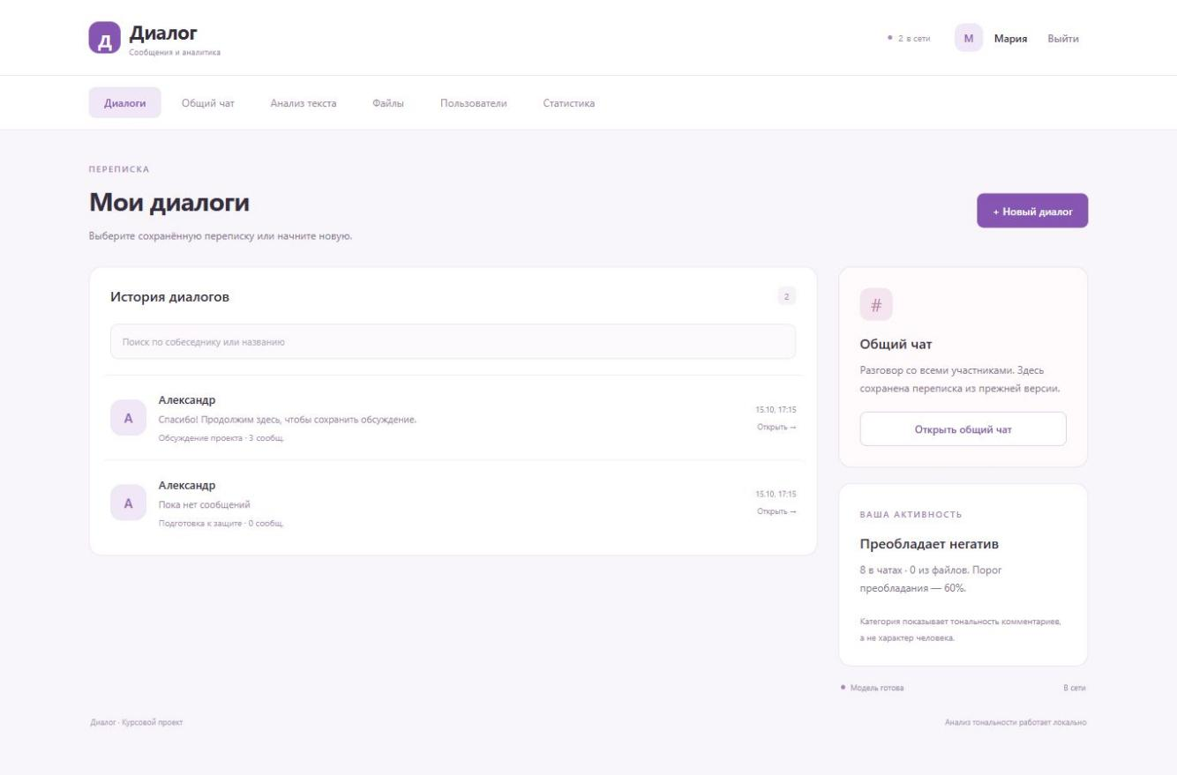
Рисунок Е.1 – Список сохранённых личных диалогов
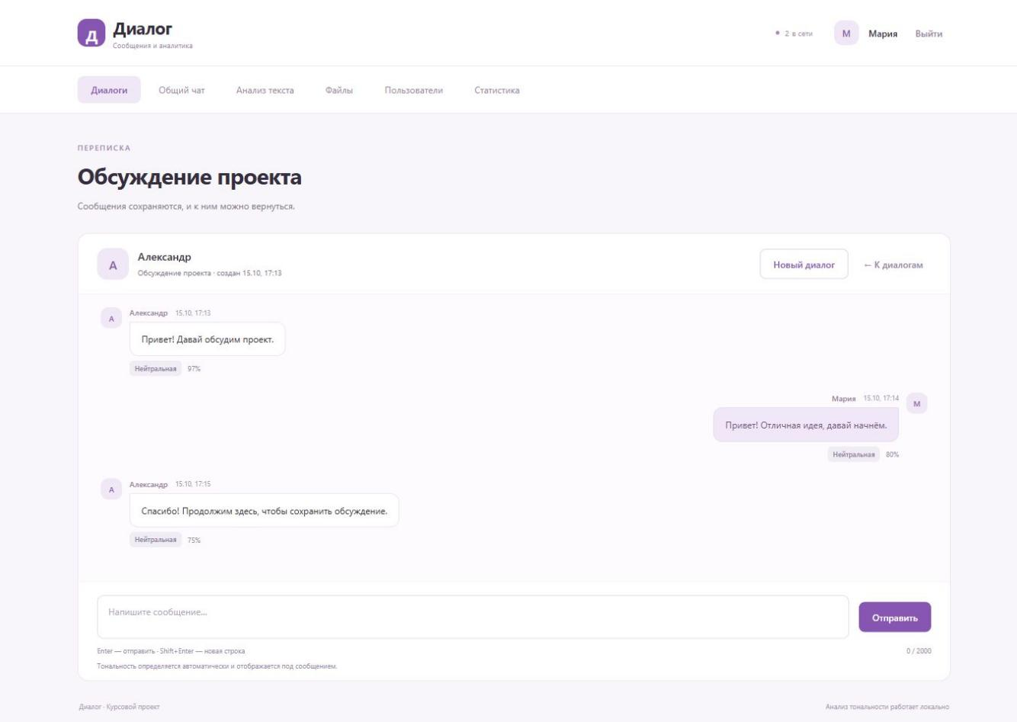
Рисунок Е.2 – Личная переписка с метками тональности
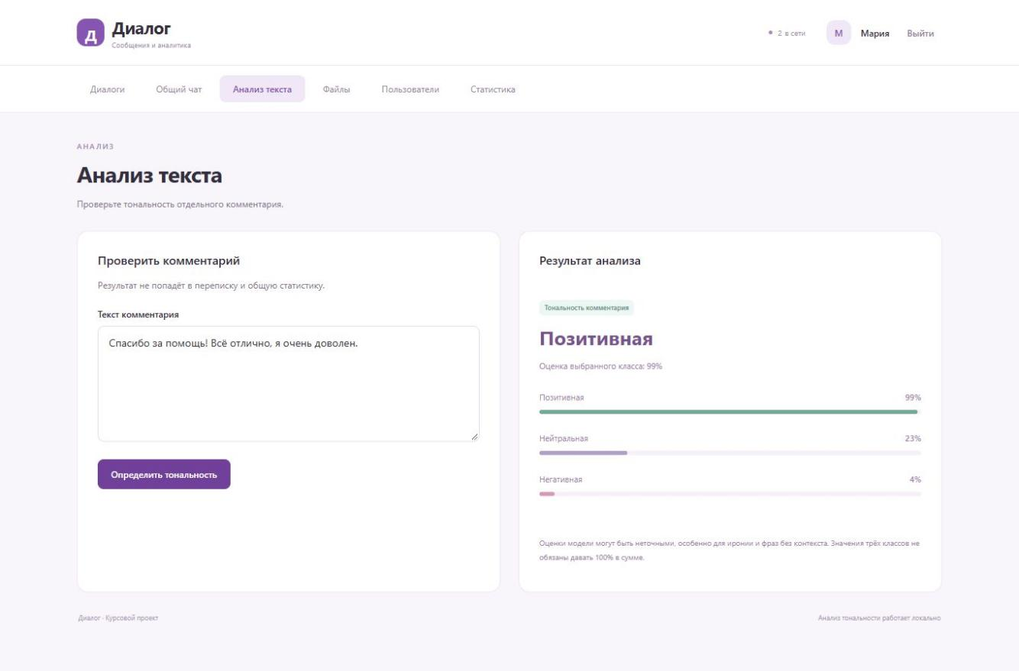
Рисунок Е.3 – Анализ отдельного текста
Рисунок Е.4 – Загрузка файла и список обработанных наборов
Рисунок Е.5 – Статистика выбранного файла на 200 комментариев
Рисунок Е.6 – Диаграммы тональности и активности переписки
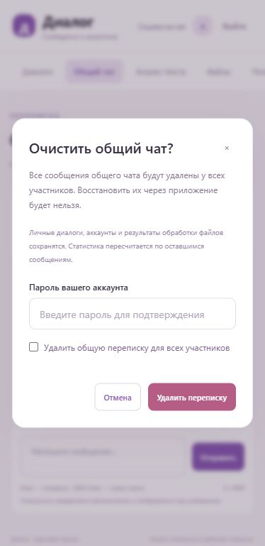
Рисунок Е.7 – Подтверждение очистки общего чата
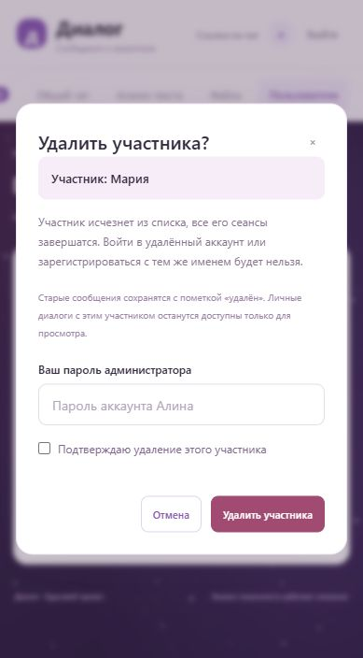
Рисунок Е.8 – Подтверждение удаления участника
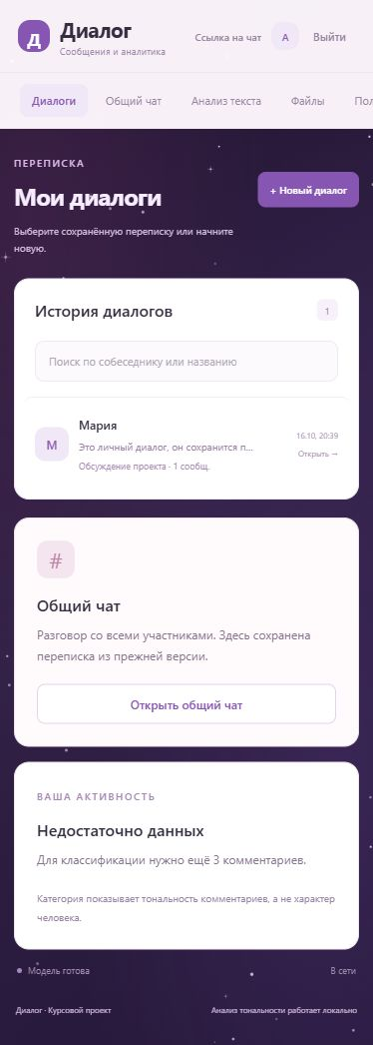
Рисунок Е.9 – Мобильный интерфейс программы
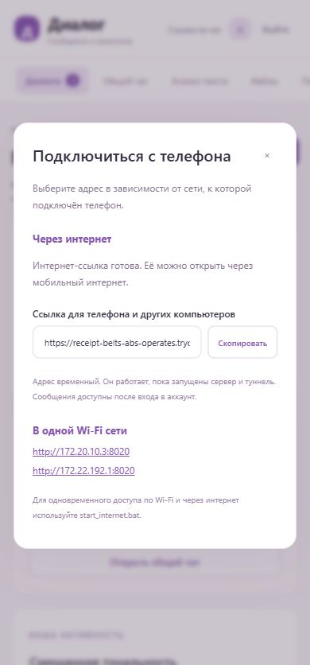
Рисунок Е.10 – Выбор адреса подключения к чату

